STRATEGI KOMUNIKASI RADIO FAST FM DALAM MEMPERTAHANKAN IDENTITAS SEBAGAI RADIO DAKWAH DI KOTA MAGELANG

Diajukan untuk Memenuhi Sebagian Syarat
Guna Memperoleh Gelar Sarjana Sosial (S.Sos)
Jurusan Komunikasi dan Penyiaran Islam (KPI)
Konsentrasi Radio Dakwah
Oleh :
Istiq Nafi Naenal Miladiah
1701026092

FAKULTAS DAKWAH DAN KOMUNIKASI
UNIVERSITAS ISLAM NEGERI WALISONGO
SEMARANG
2021

NOTA PEMBIMBING
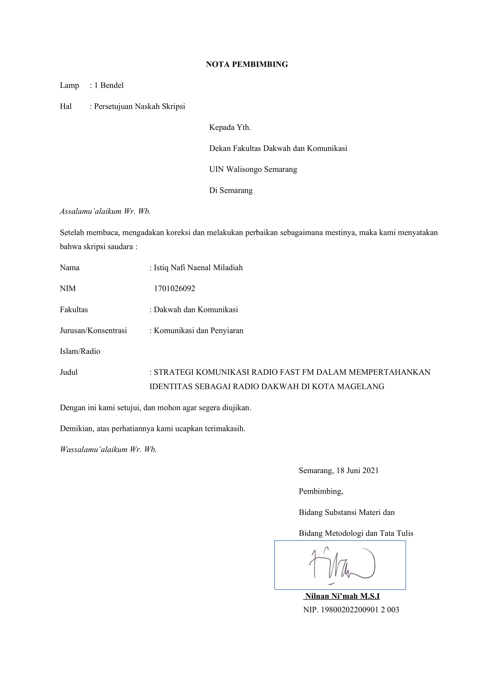

LEMBAR PENGESAHAN
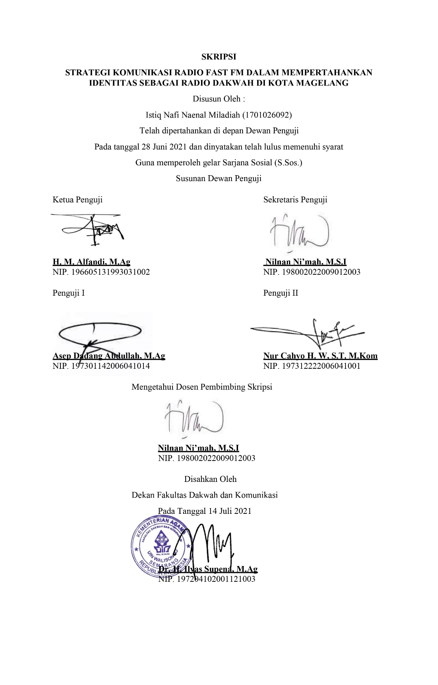

PERNYATAAN KEASLIAN SKRIPSI

Dengan ini saya Istiq Nafi Naenal Miladiah menyatakan bahwa skripsi saya dengan judul “Strategi Komunikasi Radio Fast FM dalam Mempertahankan Identitas sebagai Radio Dakwah di Kota Magelang” merupakan hasil karya penulisan saya sendiri dan didalamnya tidak terdapat karya pihak lain yang diajukan guna memperoleh gelar kesarjanaan di UIN Walisongo Semarang ataupun di Lembaga Pendidikan tinggi lainnya. Sumber-sumber lain yang menjadi referensi dan rujukan didalam penulisan skripsi ini saya sertakan untuk menjadi koreksi kemudian. Apabila terdapat unsur-unsur plagiarism didalam tulisan skripsi ini maka saya siap bertanggung jawab dan siap menerima konsekuensi yang ada. Sekian dan terimakasih.

Semarang, 17 Juni 2021
Yang menyatakan
Istiq Nafi Naenal Miladiah
NIM 1701026092

KATA PENGANTAR
Assalamu’alaikum Wr. Wb
Puji syukur penulis ucapkan kehadirat Allah SWT yang telah melimpahkan segala nikmat dan rahmat-Nya serta karunia-Nya yang tak terhingga sehingga penulis dapat menyelesaikan penulisan skripsi dengan judul “Strategi Komunikasi Radio Fast FM dalam Mempertahankan Identitas sebagai Radio Dakwah di Kota Magelang” tanpa suatu halangan apapun. Tak lupa juga penulis panjatkan Shalawat serta salam semoga senantiasa tercurah kepada junjungan seluruh ummat islam Nabi Muhammad SAW yang kita sangat nantikan syafaatnya di hari kiamat nanti.
Dengan selesainya penulisan skripsi ini merupakan sebuah nikmat yang luar biasa yang penulis dapatkan dan merupakan sebuah hasil akhir dari akumulasi proses pembelajaran yang penulis dapatkan selama penulis berkuliah di Fakultas Dakwah dan Komunikasi UIN Walisongo Semarang dan didalam penyusunan serta penulisan skripsi ini tidak dapat penulis selesaikan tanpa adanya bantuan, bimbingan, dan dorongan semangat dari berbagai pihak.
Oleh karena itu penulis mengucapkan terimakasih yang sebesar-besarnya kepada :
- Rektor UIN Walisongo Semarang, Prof. Dr. Imam Taufiq, M.Ag yang telah memberikan kesempatan kepada penulis untuk mengenyam Pendidikan dan menyelesaikan studi di Fakultas Dakwah dan Komunikasi.
- Dekan Fakultas Dakwah dan Komunikasi UIN Walisongo Semarang, Bapak Dr. H. Ilyas Supena, M.Ag yang selalu memberikan motivasi kepada seluruh mahasiswanya terutama dalam hal penulisan skripsi.
- Ketua Jurusan Komunikasi dan Penyiaran Islam FDK UIN Walisongo Semarang, Bapak H. M. Alfandi, M.Ag yang telah memberikan dukungan kepada penulis untuk menyelesaikan penyusunan dan penulisan skripsi ini.
- Sekretaris Jurusan Komunikasi dan Penyiaran Islam FDK UIN Walisongo Semarang, Ibu Nilnan Ni’mah, M.S.I yang sekaligus merupakan Dosen Pembimbing skripsi atas segala ilmu, arahan, dan juga dukungan serta motivasi yang besar kepada penulis sehingga penulis mampu mengaplikasikan segala ilmu yang diberikan dan dapat menyelesaikan penulisan skripsi ini dengan lancar, cepat, dan terukur.
- Wali Dosen, Bapak Nur Cahyo Hendro Wibowo, S.T. M.Kom yang selalu memberikan motivasi, dukungan, arahan, dan ilmunya kepada penulis sehingga penulis selalu memiliki rasa percaya diri dan semangat dalam menimba ilmu di UIN Walisongo Semarang.
- Segenap jajaran dosen FDK UIN Walisongo Semarang yang telah memberikan ilmu serta bimbingan sehingga penulis dapat mengimplementasikan ilmu yang diberikan kedalam penyusunan serta penulisan skripsi yang penulis lakukan.
- Segenap jajaran tenaga Pendidikan dan Civitas Akademika Fakultas Dakwah dan Komunikasi UIN Walisongo Semarang yang telah membantu memperlancar segala keperluan penulis dalam penyusunan dan penulisan skripsi ini.
- Ayah dan Ibu Penulis, Bapak Pitoyo dan Ibu Winarsih dan juga ketiga adik Penulis , Muhammad Mujab Nabil, Muhammad Rizky Nur Fauzan, dan Aisya Karima atas segala dukungan motivasi, moral, material, yang tak terhingga bagi penulis sehingga mampu mengantarkan penulis sampai dengan titik ini dengan menyelesaikan penyusunan dan penulisan skripsi ini.
- Ibu Emmy Purwati dan Bapak Abdul Azis selaku informan utama penulis yang sudah memberikan segala informasi yang dibutuhkan penulis sehingga penulis dapat menyusun serta menyelesaikan penulisan skripsi ini dengan baik dan lancar tanpa suatu halangan apapun.
- Segenap pendengar setia Radio Fast FM, Bapak Muhtarom, Ibu Puji Rahayu, Bapak Budiyono, dan juga Saudari Tsaniatul Syifa Kurnia yang telah membantu penulis mengumpulkan data dalam penyusunan dan penulisan skripsi ini.
- Rekan-rekan dekat penulis Santi Nur Arifah, Maulida Wiji Lestari, Dita Setyaningsih, Anisatul Hidayah, Callista Bunga Anindya Kirana, Anggun Luthfia Tsani, Lailiya Tuzuhriyah, Khofifah Nur Fahmiyati, Sodiqotul Muharisah, Ivanka Istiqomah Handayani, Nurul Kurniasih Azizah, Zain Muhammad Syafi’I, Hanif Syafrayoga Dwitama, Zaki Julio Pamungkas, Amirul Balad, Akh Danial Falahuddin, Baginda Nur Muhammad Failika yang telah memberikan dukungan motivasi dan semangat yang tak terhingga bagi penulis.
- Agam Maulana selaku orang yang spesial bagi penulis yang selalu memberikan motivasi dan semangat sehingga penulis dapat menyelesaikan penyusunan dan penulisan skripsi ini.
- Seluruh pihak yang membantu dalam penyusunan dan penulisan skripsi ini yang tidak bisa disebutkan satu persatu.
Penulis menyampaikan permohonan maaf apabila didalam penyusunan dan penulisan skripsi ini masih terdapat banyak kekurangan. Kritik dan saran sangat penulis butuhkan agar menjadi koreksi dan meningkatkan kualitas dari tulisan penulis. Akhir kata penulis ucapkan terimakasih atas segala perhatian yang diberikan. Sekian.

Semarang, 17 Juni 2021
Penulis,
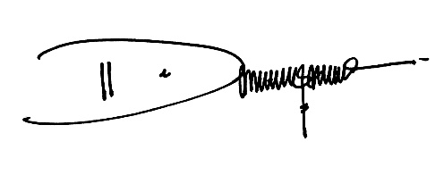
Istiq Nafi Naenal Miladiah
NIM 1701026092

PERSEMBAHAN
Bismillahirrahmanirrahim
Dengan mengucapkan segala syukur kepada Allah SWT Tuhan Semesta Alam
Saya persembahkan sebuah karya ini untuk Kedua orang tua saya Bapak Pitoyo dan Ibu Winarsih yang telah memberikan seluruh doa dan dukungan serta menyertai saya dalam setiap Langkah kehidupan.
Untuk dosen pembimbing sekaligus mentor saya, Ibu Nilnan Ni’mah, M.S.I yang telah memberikan segala ilmu dan bimbingannya serta motivasi terbesar agar bisa menjadi orang hebat seperti beliau.
Untuk Almamater tercinta UIN Walisongo Semarang, Fakultas Dakwah dan Komunikasi prodi Komunikasi Penyiaran Islam yang menjadi tempat bagi saya untuk menorehkan sepercik tinta sejarah dan pijakan awal kesuksesan saya di masa depan

MOTTO
“ untuk mengetahui batas maksimal segala kemungkinan, kau harus mencoba melakukan hal-hal yang orang lain anggap tidak mungkin untuk dilakukan. Dan selama kau belum mati dalam mencobanya, jangan katakana padaku itu tidak mungkin dilakukan”
(Sultan Muhammad Al-Fatih)

ABSTRAK
Dalam pengelolaan radio siaran, kebijakan format siaran menjadi kunci dari keberlangsungan penyelenggaraan siaran. Sedangkan format stasiun merupakan jantung dari seluruh kinerja pemrograman yang mengacu pada format yang semakin spesifik, karena semakin banyaknya jumlah radio siaran sehingga terciptanya segmentasi pendengar. Radio Fast FM merupakan salah satu stasiun radio yang sangat popular di wilayah Magelang. Sejak awal berdiri, Radio Fast FM mengusung format family radio. Tentunya hal ini sangat berkaitan dengan program-program siaran yang disajikan oleh Radio Fast FM. Sebagaimana yang diketahui oleh pendengar, Radio Fast FM populer dengan program siaran dakwahnya. Hal ini perlu diketahui lebih lanjut bagaimana strategi Radio Fast FM dalam memainkan program-program dakwahnya sehingga lebih menarik dan lebih banyak diminati oleh masyarakat. Program-program dakwah yang disajikan tersebut tentu dapat berpengaruh pada format radio dan berdampak Panjang dikemudian hari pada corporate identity Radio Fast FM.
Penelitian ini dilakukan untuk mengetahui bagaimana strategi komunikasi Radio Fast FM dalam mempertahankan identitas sebagai radio dakwah di Kota Magelang. Penelitian yang digunakan merupakan penelitian kualitatif, dengan menggunakan metode analisis deskriptif. Teknik pengumpulan data yang digunakan yakni menggunakan metode wawancara, dan dokumentasi.
Hasil penelitian bahwa secara umum strategi yang digunakan oleh Radio Fast FM dalam mempertahankan identitas sebagai radio dakwah di Kota Magelang adalah Menyusun strategi komunikasi, strategi radio dakwah, dan strategi identitas. Dalam Menyusun strategi komunikasi dapat terlihat dari analisis khalayak yaitu dengan estimasi manajemen perusahaan. Pemilihan media komunikasi menggunakan frekuensi modulasi 90.1 MHz, aplikasi svara di smartphone, dan menggunakan media youtube. Selanjutnya penyusunan pesan komunikasi melalui penyusunan komposisi siaran yang kemudian dikemas menjadi program-program yang sangat menarik. Sedangkan peran komunikator dalam hal ini memiliki daya tarik dan kredibilitas yang sangat baik. Kemudian untuk strategi radio dakwah, Radio Fast FM menggunakan beberapa format siaran dakwah yakni format monolog, dialog interaktif, pengajian akbar, dan music islam. Sedangkan dari strategi identitas Radio Fast FM menggunakan 4 elemen penting sebagai ukuran untuk memperkenalkan diri kepada pendengar. Pertama adalah elemen behavior, Radio Fast FM berusaha menjaga etika jurnalistik maupun etika profesi yang cerdas, tanggap, dan bertanggung jawab. Kemudian pada elemen communication, Radio fast FM membentuk Kerjasama dengan instansi-instansi terkait yang mendukung arus informasi public, dan menjalin Kerjasama iklan. Pada elemen symbolism, Radio Fast FM memperkenalkan diri dengan nama perusahaan, logo perusahaan, dan tagline radio. Selanjutnya pada elemen personality, Radio Fast FM memiliki keunggulan dalam format perbincangannya yang terkait dengan permasalahan keagamaan, Kesehatan, dan pertanian.
Kata kunci : Strategi Komunikasi, Radio Dakwah, Identitas

TABEL
Table 1 Daftar Radio Magelang 2
Table 2 Tinjauan Pustaka 9
Table 3 Data Perusahaan 36
Table 4 Data Teknik 38
Table 5 Data Program Siaran 40
Table 6 Harga Iklan 42
Table 7 Data Kepegawaian 44
Table 8 Program Acara Siaran 48

GAMBAR
Gambar 1 Logo Radio Fast FM 33
Gambar 2 Aplikasi Svara Radio Fast FM 55
Gambar 3 Youtube Channel Radio Fast FM 55
Gambar 4 Denah Gedung PT Radio Fastabiq 66

DAFTAR ISI
NOTA PEMBIMBING i
LEMBAR PENGESAHAN ii
PERNYATAAN KEASLIAN SKRIPSI iii
KATA PENGANTAR iv
PERSEMBAHAN vii
MOTTO viii
ABSTRAK ix
TABEL x
GAMBAR xi
BAB I PENDAHULUAN 1
A. Latar Belakang 1
B. Rumusan Masalah 7
C. Tujuan Penelitian 7
D. Manfaat Penelitian 7
1. Manfaat Teoritis 7
2. Manfaat Praktis 7
E. Tinjauan Pustaka 7
F. Metode Penelitian 11
1. Jenis dan Pendekatan Penelitian 11
2. Definisi Konseptual 11
3. Sumber dan Jenis Data 12
4. Teknik Pengumpulan Data 13
5. Teknik Analisis Data 14
G. Sistematika Penulisan Skripsi 14
BAB II KERANGKA TEORI 16
A. Strategi Komunikasi 16
B. Konsep Radio 22
C. Konsep Format Radio 24
D. Tipologi Pendengar Radio 26
E. Konsep Radio Dakwah 28
F. Konsep Identitas 31
BAB III PROFIL DAN STRATEGI RADIO FAST FM MAGELANG 33
A. Profil Radio Fast FM Magelang 33
1. Sejarah berdirinya Radio Fast FM Magelang 33
3. Visi, Misi, dan Tujuan Berdirinya Radio Fast FM Magelang 33
5. Data Radio Fast FM Magelang 36
6. Aspek Program Siaran 44
7. Program Acara Siaran Radio Fast FM 48
8. Sumber Daya Manusia Radio Fast FM 49
B. Strategi Komunikasi Radio Fast FM Magelang 50
1. Strategi Komunikasi 50
2. Strategi Radio Dakwah 59
3. Strategi Identitas 62
BAB IV ANALISIS STRATEGI KOMUNIKASI RADIO FAST FM DALAM MEMPERTAHANKAN IDENTITAS SEBAGAI RADIO DAKWAH DI KOTA MAGELANG 69
A. Analisis Strategi Komunikasi Radio Fast FM 69
B. Analisis Strategi Radio Dakwah Fast FM 77
C. Analisis Strategi Identitas Radio Fast FM 79
BAB V PENUTUP 84
A. Kesimpulan 84
B. Saran 85
C. Penutup 85
DAFTAR PUSTAKA 86
LAMPIRAN 89
DOKUMENTASI 91

BAB I
PENDAHULUAN

Latar Belakang
Kegiatan dakwah merupakan aktivitas menyampaikan materi dakwah (mengajak, mengajar, mendengar, dan sebagainya) kepada objeknya untuk mencapai tujuan. Materi dakwah yang disampaikan sifatnya senantiasa religius (psychis), sehingga dalam penyampaiannya membutuhkan cara- cara ataupun strategi yang baik agar efisien serta efektif demi mencapai tujuan yang ingin dicapai. Strategi dakwah artinya sebagai metode, siasat, taktik, ataupun manuvers yang dipergunakan dalam kegiatan dakwah (Syukir, 1983:32).
Komunikasi akan berhasil dengan baik, apabila suatu strategi digunakan dalam melakukan komunikasi. Tentunya setiap komunikator mempunyai strategi yang berbeda- beda dalam melakukan komunikasi. Salah satu alternatif berdakwah yang dapat digunakan oleh da’ I yakni memanfaatkan media radio.
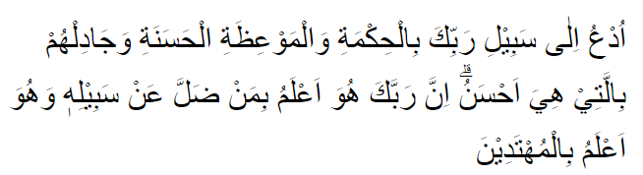
Sebagaimana yang telah ditegaskan dalam al-Qur’an surat anNahl/16 ayat 125 yang berbunyi:

Artinya : Serulah (manusia) kepada jalan Tuhan-mu dengan hikmah dan pelajaran yang baik dan bantahlah mereka dengan cara yang baik. Sesungguhnya Tuhanmu Dialah yang lebih mengetahui tentang siapa yang tersesat dari jalan-Nya dan Dialah yang lebih mengetahui orang-orang yang mendapat petunjuk.

Radio merupakan media informasi yang fleksibel, dimana radio digunakan sebagai media untuk menyampaikan informasi, media hiburan, bahkan digunakan sebagai media dakwah. Para da’I memanfaatkan media radio sebagai alat untuk menyampaikan pesan-pesan dakwah, dengan media ini diharapkan pesan-pesan dakwah dapat mencapai target yang maksimal (Syihata, 1978 : 62).
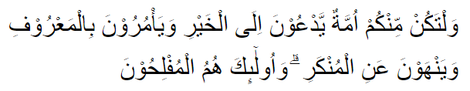
Allah berfirman dalam al-Quran surat Al-Imran ayat 104, yaitu:

Artinya: “Dan hendaklah ada diantara kamu segolongan yang menyeru/mengajak kepada kebajikan. Menyuruh kepada yang ma’ruf dan mencegah kepada yang munkar, mereka itulah orang-orang beruntung”.

Pada 2021 stasiun radio di berbagai kota mempunyai daya saing yang tinggi , terlebih di wilayah Jawa Tengah sendiri tercatat ada 323 radio yang masih mempunyai izin serta masih aktif menyiarkan. Banyaknya jumlah radio yang tersebar ini membuat persaingan dalam merebut atensi audiens sangatlah ketat. Program- program yang disiarkan oleh radio haruslah dibuat sebaik mungkin agar membuat para pendengarnya tertarikp. Sebanyak 323 stasiun radio yang tersebar di Jawa Tengah wajib mengelola stasiun radionya agar audiens makin terbiasa mendengarkannya. Setiap stasiun radio harus memproduksi programnya sesuai dengan keinginan audiennya. (Morissan, 2015:230).
Berikut adalah database Radio Kota dan Kabupaten Magelang yang masih aktif siaran menurut KPID Jawa Tengah yang di update pada bulan Januari 2021 (KPID, https://kpid.jatengprov.go.id/wp-content/uploads/2021/01/Data-Base-LP-2021-web.pdf, diakses pada tanggal 2 April 2021 Pukul 14:54 WIB)
Table 1 Daftar Radio Magelang
KABUPATEN MAGELANG
Mungkid, Muntilan, Salam
No. | Kanal | Frekuensi | Nama Lembaga Penyiaran | Nama Udara | Alamat
1. | 40 | 91.5 | PT. Radio Gema Suara Mendut | Best FM | Jl. Raya Magelang-Jogja km. 23, Desa Citrogaten, Kec. Salam, Kab. Magelang
2. | 107 | 98.2 | PT. Radio Mandala Bhakti Swaratama | Mandala  Pop FM | Jl. Raya Magelang-Jogja km. 23, Desa Citrogaten, Kec. Salam, Kab. Magelang
3. | 174 | 104.9 | PT. Radio Merapi Indah | Merapi Indah FM | Jl. Raya Gulon Salam No. 104, Desa Gulon, Kec. Salam, Kab. Magelang
4. | 93 | 96.8 | LPPL Kab. Magelang | Gemilang FM | Jl. Pemuda Barat No.1, Kel. Pucungrejo, Kec. Muntilan, Kab. Magelang
5. | 202 | 107.7 | LPK Radio Walisongo | Walisongo FM | Jl. Stasiun No. 3, Kel. Secang, Kec. Secang, Kab. Magelang
KOTA MAGELANG
6. | 1 | 87.6 | PT. Radio Unimma Magelang | Unimma FM | Jl. Mayjend Bambang Soegeng km. 5, Mertoyudan, Magelang
7. | 26 | 90.1 | PT. Radio Fastabiq | Fast FM | Jl. KH. Hasyim Asy’ari No.7, Desa Pagutan, Kec. Tegalrejo, Kabupaten Magelang
8. | 55 | 93 | PT. Radio Candradyta Bahana Swara | CBS FM | Villa Gading Mas Blok B1, Jl. Panembahan Senopati, Kel. Jurangombo Utara, Kec. Magelang Selatan, Kota Magelang
9. | 68 | 94.3 | PT. Radio Suara Tidar | Radio Tidar | Jl. Gatot Subroto, No. 01, Kel. Jurangombo Selatan, Magelang, 56123
10. | 122 | 99.7 | PT. Radio Pendawa Angkasa | Radio PFM | Jl. Tidar No.3 Kel. Magersari, Kec. Magelang Selatan, Kota Magelang
11. | 135 | 101 | PT. Radio Swara Polaris | Polaris FM | Jl. A Yani No. 116, Kedungsari, Magelang Utara, Magelang, 54114
12. | 160 | 103.5 | LPPL Magelang FM | Magelang FM | Jl. Pahlawan No. 74, Kel. Potrobangsan, Kec. Magelang Tengah, Kota Magelang
13. | 189 | 106.4 | PT. Radio Gema Kyai Langgeng | GKL FM | Jl. Beringin I No. 29 Kel. Tidar, Kec. Magelang Selatan, Kota Magelang
14. | 204 | 107.9 | Radio Komunitas Swara Konco Ndeso FM | Konco Ndeso | Jl. Gendelan Rt 10/ Rw 09, Kebonagung, Bandongan, Magelang

Dilihat dari ketatnya persaingan dalam suatu program siaran, suatu stasiun radio dalam menyiarkan konten- kontennya dirasa perlu untuk memiliki suatu identitas khusus. Dalam perihal ini Identitas suatu perusahaan merupakan perwujudan asli suatu perusahan dengan menginformasikannya berdasarkan nama perusahaan, motto, logo, produk, pelayanan, bangunannya, alat tulis, seragam dan lain-lainnya yang berupa bukti nyata dari organisasi yang menciptakannya kemudian menginformasikan ke berbagai konstituen. Selanjutnya konsituen membuat persepsi dari pesan nyata yang dikirimkan perusahaan. Apabila persepsi ini secara valid bisa mencerminkan realita dalam perusahaan maka bisa sukses program identitasnya. Namun jika terjadi sebaliknya maka metode ini tidak pas atau efisen sehingga perusahaan perlu memodifikasikannya (Argenti, 2010:78).
Citra suatu perusahaan atau lembaga juga digambarkan dalam bukunya Paul Argenti, jika citra merupakan gambaran kepribadian suatu perusahaan. Dengan kata lain sebagaimana terlibat menurut perspektif konstituennya. Oleh karena itu, memahami atau mengenali kepribadian suatu perusahaan sama dengan memahami apa dan kemana arah dari perusahaan tersebut. Produk serta layanan, nama serta simbol, dan lain sebagainya. Elemen-elemen ini yang akan menjadi suatu titik awal bagi sebuah perusahaan untuk membentuk suatu identitas (Argenti, 2010:79).
Di Magelang radio berkembang secara ketat, sehingga dibutuhkannya kemampuan agar tetap eksis. Unsur dari program penyiaran radio yaitu mengedepankan unsur seperti, suara penyiar, lagu, kata-kata, dan lain sebagainya akan lebih mudah untuk menarik minat pendengar. Sehingga program-program tersebut dituntut berkualitas agar bisa bertahan serta membuat pendengar tertarik. Program-program dakwah sekarang sudah berkembang menjadi sebuah segmentasi. Dalam perkembangannya program-program dakwah terus menyesuaikan situasi dan kondisi dan terus bergerak kearah yang lebih maju.
Magelang sendiri terdapat stasiun radio yang cukup dikenal di kalangan masyarakat. Radio tersebut adalah Radio Fast FM. Radio milik KH. Yusuf Chudlori ini terletak di Jalan KH. Hasyim Ashari No.7, Pagutan, Tegalrejo, Kec.Tegalrejo, Magelang, Jawa Tengah. Radio ini terkenal dengan program siaran dakwahnya yang menarik yaitu “Baiti Jannati” yang disiarkan secara langsung tiap selasa pukul 20.00-21.00 WIB dan disiarkan ulang pada hari jum’at siang. Dalam program tersebut disajikan siaran – siaran dakwah yang berkualitas dan bernuansa Islami dengan mengusung format siaran dialog interaktif, bersama narasumber sekaligus pemilik radio tersebut yakni KH. Yusuf Chudlori. Selain program siaran Baiti Jannati, program siaran Fast Pagi rutin memutarkan tadarus Al-Qur’an, adzan shubuh, dan program siaran siraman rohani “Menapak Hidup Baru”. Kemudian untuk program siaran harian Fast Petang akan disiarkan ulang program Menapak Hidup Baru, Arabian Songs, dan juga tadarus Yasin yang dilanjutkan dengan lagu-lagu sholawat setiap hari kamis. Adapun setiap satu jam sekali rutin disiarkan program siaran tuntunan qolbu berupa pembacaan Al-Qur’an atau Hadits beserta artinya.
Radio Fast FM sebagai radio yang cukup terkenal di masyarakat Magelang khususnya masyarakat Tegalrejo dan sekitarnya. Banyaknya pendengar Radio Fast FM didominasi oleh perempuan dengan presentase sebesar 65% dan laki-laki sebesar 35%. Usia pendengar Radio Fast FM sendiri adalah 15 s/d 60 tahun. Radio Fast FM hadir dengan menyajikan konten-konten siaran bernuansa islam dengan dilengkapi informasi-informasi yang edukatif. Radio Fast FM tetap mempertahankan eksistensinya dengan program-program dakwahnya yang menarik di tengah-tengah persaingan radio hiburan yang bermunculan saat ini. Dengan eksistensinya sebagai radio dakwah, diharapkan Radio Fast FM bisa membangkitkan pilar masyarakat menjadi ummat yang agamis, karena saat ini sering terjadi merosotnya moral dan spiritual ummatnya
Pada tanggal 26 Juni 2019 Radio Fast FM meraih 3 Anugerah Penyiaran KPID Provinsi Jawa Tengah di Central Garden Lorin Solo Hotel, Karanganyar. 3 Anugerah tersebut berupa Nominasi Lembaga Penyiaran Bidang Kelembagaan Radio Swasta Terbaik, Nominasi Program Feature Terbaik, dan Nominasi Program Talkshow Terbaik. Dengan prestasi yang demikian, tidak diragukan lagi bahwa Radio Fast FM merupakan salah satu radio dengan kualitas managemen program siaran yang baik.
Dalam penyelenggaraan radio siaran, strategi format siaran merupakan kunci dari keberlangsungan penyelenggaraan siaran. Sedangkan format stasiun merupakan inti dari semua eksekusi program yang mengacu pada penataan format yang lebih spesifik, karena seiring bertambahnya jumlah stasiun radio membuat pengelola radio juga harus menciptakan segmentasi pendengar.
Ketika penulis diberi kesempatan untuk menggali informasi dengan pihak Radio Fast FM, Station Manager Radio Fast FM menyampaikan bahwa sejak awal berdiri, Radio Fast FM didesain sebagai Family Radio. Hal ini membuat penulis penasaran dan ingin mengetahui lebih lanjut bagaimana strategi Radio Fast FM dalam memainkan program-program dakwahnya sehingga lebih menarik dan banyak diminati oleh masyarakat. Program-program dakwah tersebut dapat berpengaruh pada format radio dan berdampak panjang dikemudian hari pada identitas corporate dari Radio Fast FM.
Berdasarkan latar belakang diatas, maka penulis tertarik untuk mengambil judul “Strategi Komunikasi Radio Fast FM dalam Mempertahankan Identitas sebagai Radio Dakwah di Kota Magelang.”

Rumusan Masalah
Bagaimana Strategi Komunikasi Radio Fast FM dalam mempertahankan identitas sebagai radio dakwah di Kota Magelang ?

Tujuan Penelitian
Untuk mengetahui strategi komunikasi Radio Fast FM dalam mempertahankan identitas sebagai radio dakwah di Kota Magelang.

Manfaat Penelitian
Adapun manfaat penelitian ini adalah :

Manfaat Teoritis
Sebagai salah satu khasanah pengembangan ilmu dakwah sebagai disiplin ilmu, dan pengembangan komunikasi massa khususnya dalam bidang radio.

Manfaat Praktis
Diaharapkan agar penelitian ini bisa berguna bagi pengelola radio dakwah, dalam membuat atau menyiarkan acaranya sesuai dengan kemajauan teknologi dalam mempertahankan identitas sebagai radio dakwah yang berkualitas dan diminati masyarakat.

Tinjauan Pustaka
Sebagai sumber pustaka pada penelitian ini, penulis mengambil beberapa judul teori yang memiliki arti penting untuk diteliti, antara lain sebagai berikut:
Pertama, Musta'in Abdullah (2009) skripsinya berjudul " Strategi Komunikasi Dakwah pada Radio Rama FM Yogyakarta (Studi Terhadap Format Komunikasi Program Religi Embun Pagi)". Tujuan dari penelitian ini yaitu untuk mengetahui strategi komunikasi dakwah yang digunakan Radio Rama FM Yogyakarta dalam programnya Embun Pagi. Metode yang digunakan adalah kualitatif dengan jenis penelitiannya yaitu penelitian deskriptif. Penelitian ini menghasilkan teknik komunikasi siaran program Embun Pagi agar dapat berjalan efektif. Manajemen Rama FM mencari cara untuk membentuk segmentasi pendengar Embun Pagi, dan hasil dari segmentasi pendengar adalah berusia 15 hingga 35 tahun. Dengan jumlah 60% perempuan dan 40% laki-laki dari berbagai latar belakang.
Kedua, Ardiyansyah Nasution (2010) skripsinya berjudul “Strategi Radio Prambors dalam Upaya Mempertahankan Pendengar”. Tujuan dari penelitian ini adalah untuk mengetahui strategi yang digunakan Radio Prambors untuk mempertahankan pendengarnya. Penelitian ini merupakan penelitian kualitatif dengan jenis pendekatan penelitian deskriptif yang mendeskripsikan strategi Radio Prambors berdasarkan teori dari Susan Tyler Eastman. Pertama, strategi kesesuaian yaitu acara yang disiarkan sesuai dengan kebutuhan pendengar. Kedua, strategi pembentukan kebiasaan yaitu upaya membiasakan audiens untuk mendengarkan program adlibs dan pembuatan rundown yang tepat. Ketiga, strategi pengontrolan arus pendengar yaitu menetapkan standard kualitas program. Keempat, strategi penyimpanan sumber-sumber program yaitu pelaksanaan program yang kreatif. Kelima, strategi penarik daya massa yaitu program harus memiliki daya tarik yang berbeda dari program lainnya.
Ketiga, Misbahul Munir (2018) skripsinya berjudul “Strategi Komunikasi dalam Program Mutiara Hikmah di Radio Rasika FM”. Motivasi di balik penelitian ini adalah mengetahui sistem komunikasi dalam program Mutiara Hikmah di Radio Rasika FM. Strategi yang digunakan adalah teknik subjektif dan jenis peneltian yang diarahkan adalah analisa deskriptif. Hasil penelitian ini adalah, setelah semua dikatakan selesai, sistem yang digunakan Radio Rasika FM dalam program Mutiara Hikmah adalah untuk mengembangkan teknik komunikasi dan prosedur program. Mengenai pembinaan metodologi komunikasi, sangat baik dapat dilihat dari penelitian membership, khususnya melalui tinjauan partisipasi, penyusunan pesan melalui strategi AIDDA, penentuan strategi melalui teknik pengulangan dan kanalisasi, serta dipilihnya media komunikasi dengan memanfaatkan media yang berbeda untuk membantu Mutiara Hikmah. program agar lebih dikenal masyarakat. Prosedur program adalah melalui langkah-langkah penyusunan program transmisi, langkah-langkah pembuatan dan pembelian program, siklus pelaksanaan program, dan langkah-langkah pemeriksaan dan penilaian program, yang semuanya penting dan diperlukan selama waktu yang dihabiskan untuk merencanakan program Mutiara Hikmah.
Keempat, Nimas Shintya Wijaya (2018) dengan judul skripsinya “Hubungan Budaya Organisasi dan Manajemen Sumber Daya Manusia Terhadap Kinerja Karyawan Radio Fast FM Magelang”. Tujuan dari penelitian tersebut adalah untuk mengetahui antara manajemen sumber daya manusia terhadap kinerja karyawan Radio Fast FM Magelang, untuk mengetahui hubungan budaya organisasi dan manajemen sumber daya manusia terhadap kinerja karyawan Radio Fast FM Magelang. Hasil dari penelitian tersebut yang pertama, hasil penelitian tentang budaya organisasi Radio Fast FM Magelang bahwa organisasi dalam menjalankan peraturan perusahaan demi meningkatkan nilai budaya dalam perusahaan dengan mengusung program islam yang menjadi identitas dari Radio Fast FM Magelang. Kedua, tidak terdapat hubungan antara manajemen sumber daya manusia dengan kinerja Radio Fast FM Magelang. Ketiga, terdapat hubungan antara budaya organisasi dengan kinerja karyawan, namun tidak ada hubungan antara manajemen sumber daya manusia dengan kinerja karyawan.
Kelima, Nur Baeti (2020) skripsinya berjudul “Strategi Dakwah Radio Dakta dalam Mempertahankan Identitas Radio Dakwah di Kota Bekasi”. Alasan penelitian ini adalah untuk mengetahui strategi dakwah Radio Dakta dalam menggabungkan realitas representatif melalui teknik dakwah. Selain itu, untuk mengetahui sistem Radio Dakta untuk menjaga karakter radio dakwah di Kota Bekasi pasca memproduksi. Penelitian tersebut adalah semacam penelitian kualitatif deskriptif. Penelitian ini menghasilkan pada tahap pengemasan realitas simbolik atau tahap pembentukan konstruksi citra ini ditunjukkan dari visi dan tagline Radio Dakta. Kemudian pada tahap evaluasi, Radio Dakta selalu mengadakan evaluasi setiap tahun, bahkan setiap pekan selalu mengadakan meeting redaksi guna menindaklanjuti complain dari pendengar maupun mengevaluasi kendala-kendala yang menghambat kemajuan program acara Radio Dakta.
Table 2 Tinjauan Pustaka
NAMA PENELITI | JUDUL PENELITIAN | PERSAMAAN PENELITIAN | PERBEDAAN PENELITIAN
Musta’in Abdullah (2009) | Strategi Komunikasi Dakwah pada Radio Rama FM Yogyakarta (Studi Terhadap Format Komunikasi Program Religi Embun Pagi) | - Strategi komunikasi penyiaran program dakwah  - Kualitatif deskriptif | Sistem manajemen terhadap program fokus pada segmentasi pendengar
Ardiyansyah Nasution (2010) | Strategi Radio Prambors dalam Upaya Mempertahankan Pendengar | Membahas mengenai tipologi pendengar radio | Strategi mempertahankan pendengar
Misbahul Munir (2018) | Strategi Komunikasi dalam Program Mutiara Hikmah di Radio Rasika FM | - Strategi komunikasi dan Strategi penyiaran program  - Kualitatif deskriptif | Objek penelitian pada satu program dakwah
Nimas Shintya Wijaya (2018) | Hubungan Budaya Organisasi dan Manajemen Sumber Daya Manusia Terhadap Kinerja Karyawan Radio Fast FM | - Objek Penelitian  - Data-data terkait objek penelitian | - Budaya Organisasi, Manajemen SDM, dan kinerja karyawan  - Eksplanasi Survey
Nur Baeti (2020) | Strategi Dakwah Radio Dakta dalam Mempertahankan Identitas Radio Dakwah di Kota Bekasi | - Strategi identitas radio  - Kualitatif deskriptif | Strategi dakwah pada kegiatan off air

Metode Penelitian

Jenis dan Pendekatan Penelitian
Penelitian yang digunakan adalah penelitian kualitatif, yaitu penelitian yang menghasilkan penemuan-penemuan yang tidak dapat dicapai dengan metode statistik (Moeloeng, 2002: 2). Pemikirannya adalah bahwa penelitian ini adalah sebagai informasi yang tersusun dan bukan melalui perkiraan matematis. Pendekatan penelitian yang digunakan adalah deskriptif yang berarti mengeksplorasi dan menangkap keadaan sosial yang akan diteliti secara menyeluruh, luas dan mendalam (Sugiyono, 2013:290).

Definisi Konseptual
- Strategi komunikasi adalah perpaduan antara perencanaan komunikasi (communication planning) dengan manajemen komunikasi (management communication) untuk mencapai tujuan yang telah ditetapkan. Strategi komunikasi ini harus mampu menunjukkan bagaimana operasionalnya secara praktis harus dilakukan, dalam arti kata bahwa pendekatan bisa berbeda sewaktu-waktu tergantung pada situasi dan kondisi (Effendy, 2007: 35). Dalam Menyusun strategi komunikasi diperlukan penataan yang baik dan harus fokus pada komponen-komponen dalam komunikasi. Dalam penelitian ini, penulis akan meneliti strategi komunikasi yang digunakan Radio Fast FM Magelang. Strategi yang dimaksud dalam penelitian ini adalah untuk mengetahui sasaran komunikasi, penentuan media komunikasi, tujuan pesan komunikasi dan peran komunikator dalam komunikasi.
- Radio dakwah merupakan radio siaran yang mempunyai visi, misi, dan program serta materi siaran tentang dakwah. Selain itu, juga mempunyai riset atau analisis yang disesuaikan dengan kebutuhan pendengarnya. Dalam kaitannya dengan radio dakwah, yang perlu dilakukan oleh pihak radio adalah mengembangkan strategi dakwahnya dengan mengoptimalkan kelebihan media dan mengelola kekurangannya. Dalam penelitian ini, peneliti akan meninjau Radio Fast FM sebagai radio dakwah di Kota Magelang. Adapun yang dimaksud dalam penelitian ini adalah untuk pengelolaan format program siaran Radio Fast FM, dengan format monolog, format dialog yang interaktif, serta format islami.
- Corporate identity mempunyai arti penting sebagai cara atau usaha perusahaan dalam mengenalkan dirinya kepada masyarakat luas dengan memanfaatkan citranya, komunikasi dan perilaku. Semua komponen di bagian karakter perusahaan ini dapat digunakan baik secara internal maupun eksternal untuk memperkenalkan kepribadian perusahaan dengan falsafah-falsafah perusahaan yang sudah disepakati (Van Riel, 1995:28). Dalam upaya memperkenalkan perusahaannya, Radio Fast FM menyajikan program-program siarannya dengan format keluarga dan dakwah. Adapun dalam penelitian ini, peneliti akan mengulas terkait identitas dengan empat komponen yang dapat digunakan sebagai ukuran untuk memperkenalkan dirinya kepada publik, yaitu behavior, communication, symbolism, dan personality.

Sumber dan Jenis Data
Sumber informasi didalam penelitian adalah subjek dari mana informasi itu dapat. Dalam hal penelitian menggunakan wawancara dan dokumentasi dalam mengumpulkan informasi, sumber informasi disebut responden, yaitu individu tertentu yang bereaksi atau menjawab pertanyaan peneliti, baik pertanyaan secara tertulis maupun pertanyaan lisan (Arikunto, 2002:172).
Pada tahap ini peneliti mencoba untuk menemukan dan mengumpulkan berbagai sumber informasi yang berkaitan dengan masalah yang sedang diselidiki. Dalam penelitian ini terdapat data primer dan data pendukung (sekunder). Data primer adalah data yang dikumpulkan secara langsung oleh para ahli dari sumber penelitiannya, sedangkan data sekunder adalah data yang telah dikumpulkan dan dijadikan arsip (Suryabrata, 2015:39).
- Sumber data primer
Sumber data primer dalam penelitian ini bersumber dari hasil wawancara dengan Station Manager Radio Fast FM (Ibu Emmy Purwati) dan Kepala Produksi Siaran Dakwah Radio Fast FM (Bapak Abdul Azis) yang menjawab pertanyaan – pertanyaan yang berkaitan pada objek yang diteliti baik lisan ataupun tertulis. Penulis juga mengambil data hasil pendengar sebagi sample sebanyak 4 orang (Bapak Muhtarom, Ibu Puji Rahayu, Bapak Budiyono, Saudari Tsaniatul Syifa Kurnia). Di sisi lain data primer yang diambil berdasarkan dokumen yang sesuai dalam penelitian.
- Sumber data sekunder
Data sekunder adalah data pendukung yang merupakan data pelengkap pada data primer. Yang termasuk data sekunder yaitu buku, jurnal, arsip dokumen, dokumentasi serta lain-lainnya yang bersumber sesuai dalam penelitiannya. Dalam hal ini peneliti mengadakan dokumentasi pada Channel youtube Fast FM Magelang, mendengarkan siaran melalui aplikasi Svara dan mendengarkan siaran secara langsung melalui frekuensi 90.1 FM.

Teknik Pengumpulan Data
Pengumpulan data yaitu langkah sistematik dalam mengumpulkan data yang dibutuhkan (Tanzeh, 2009:57), untuk mendapatkan data atau informasi yang dibutuhkan, maka bisa melakukan kegiatan sebagai berikut :
- Wawancara
Wawancara adalah dialog yang diarahkan oleh (penanya) untuk mendapatkan data dari yang diwawancarai (Arikunto, 2002:132). Dalam eksekusi khusus, peneliti menggunakan wawancara tidak terstruktur, khususnya mengajukan pertanyaan yang bebas di mana peneliti hanya menggunakan pertanyaan yang sesuai dengan masalah yang diteliti. Penulis melakukan wawancara dengan Emmy Purwanti selaku Station Manager Radio Fast FM, dan Abdul Aziz selaku Kepala Bagian Produksi Program Siaran Dakwah, penulis juga mengarahkan wawancara dengan 4 orang (Bapak Muhtarom, Ibu Puji Rahayu, Bapak Budiyono, dan Saudari Tsaniatul Syifa Kurnia).
- Dokumentasi
Dokumentasi adalah mencari tentang hal-hal atau sumber-sumber informasi seperti catatan, buku, makalah, majalah, prasasti, notulen, agenda, dan lain-lain (Arikunto, 2002:206). Dalam prosedur dokumentasi, penulis mendapatkan laporan tentang latar belakang sejarah Radio Fast FM, profil radio, struktur organisasi, logo, visi misi, dan lain-lainnya yang ada di Radio Fast FM. Selain itu peneliti juga menggunakan teknik dokumentasi pada Channel youtube Fast FM Magelang, mendengarkan siaran Radio Fast FM melalui siaran aplikasi Svara maupun mendengarkan secara langsung pada frekuensi 90.1 FM.

Teknik Analisis Data
Analisi data secara umum dapat dikatakan sebagai sebuah proses sistematikal dalam menerapkan teknik logika atau sistematika untuk mendeskripsikan, mengilustrasikan, merangkum, dan mengevaluasi sebuah data. Proses ini juga dapat diketahui memiliki tujuan untuk memeriksa, merapikan, mentransformasikan, dan memeragakan data dengan menemukan informasi berguna hingga mendapatkan kesimpulan yang dapat menunjang proses pembuatan keputusan (Annisa, https://www.ekrut.com/media/analisis-data, akses 27 Juli 2020 pukul 08.31 WIB).
Data yang sudah terkumpul dari hasil wawancara dan dokumentasi, kemudian akan dianalisis datanya dengan menggunakan pendekatan kualitatif. Data yang dianalisis menggunakan metode analisis deskriptif, karena analisis ini yang bisa mengetahui jalannya komunikasi Radio Fast FM dalam mempertahankan identitas sebagai radio dakwah di Kota Magelang.
Tahap-tahap analisis data:
- Mengumpulkan data hasil wawancara dan hasil dari dokumentasinya.
- Melakukan pengeditan data dari hasil penelitian
- Melakukan penyusunan data sesuai sistematika penulisan yang sudah ditetapkan
- Melakukan analisa data yang sudah ditata dalam menjawab perumusan masalah.
- Sistematika Penulisan Skripsi
Untuk memudahkan pembaca dalam memahami skripsi ini, maka sistematika pembahasan dalam penyusunan skripsi ini sebagai berikut:
BAB I PENDAHULUAN Mencakup latar belakang masalah, tujuan dan manfaat penelitian, tinjauan pustaka, metodologi penelitian (meliputi: jenis dan pendekatan penelitian, definisi konseptual, sumber dan jenis data, teknik pengumpulan data, dan analisis data) serta sistematika penulisan skripsi.
BAB II KERANGKA TEORI Memuat kajian strategi komunikasi, strategi radio dakwah, dan strategi identitas.
BAB III PROFIL DAN STRATEGI KOMUNIKASI RADIO FAST FM
Pada bab ini meliputi, profil radio, visi dan misi, struktur organisasi, serta program dakwah Radio Fast FM. Gambaran umum program dakwah Radio Fast FM Magelang meliputi: program acara siaran, gambaran umum dan media penyiaran Radio Fast FM. Serta data penelitian terkait strategi komunikasi, strategi radio dakwah, dan strategi identitas.
BAB IV HASIL ANALISIS Strategi Komunikasi Radio Fast FM dalam Mempertahankan Identitas sebagai Radio Dakwah di Kota Magelang.
BAB V PENUTUP Merupakan tahap akhir penulisan skripsi, pada tahap ini berisi kesimpulan, saran, dan penutup.
Di akhir penulisan skripsi terdapat daftar pustaka selaku referensi dan lampiran sebagai bentuk hasil atau dokumentasi pada penelitian.

BAB II
KERANGKA TEORI

Strategi Komunikasi
- Pengertian Strategi
Strategi berasal dari Yunani “strategos” yang dalam arti sebenarnya berarti "seni umum", dan kemudian berubah menjadi kata sifat strategia yang berarti "keahlian militer". Jadi strategi pada suatu waktu adalah bahasa militer. strategi digunakan militer ketika melawan musuhnya untuk memperoleh kemenangan. George Steiner dalam bukunya yang berjudul strategy of planning, menjelaskan pengertian strategi (Liliweri, 2011:240-241):
- Strategi adalah hal yang dilakukan oleh manajemen puncak karena mempunyai peran penting untuk organisasinya.
- Strategi mengarah pada suatu keputusan khususnya untuk mencapai tujuan dan misinya.
- Strategi terdiri dari aktivitas-aktivitas signifikan yang diharapkan untuk memahami arah yang akan dicapainya.
- Strategi menanggapi pertanyaan: apa yang harus organisasi lakukan ?
- Strategi merespon pertanyaan: apa yang seharusnya kita cari dan bagaimana kita bisa mencapainya?
Strategi pada dasarnya adalah pengaturan tindakan dalam mencapai suatu tujuan atau sasarannya. Sasaran tidak akan tercapai secara efektif tanpa strategi, karena pada dasarnya semua kegiatan atau tindakan tidak dapat dipisahkan dari strategi, terutama dalam sasaran komunikasi (Rafi'udin dan Djaliel, 1997:77).
Menurut Jack Trout dalam bukunya Trout On System, strategi adalah cara untuk mempertahankan hidupnya di dunia yang kompetitif, bagaimana membuat penilaian yang baik dalam kepribadian konsumen, untuk tampil sebagai sesuatu yang lain, untuk membedakan kualitas dan kekurangan dari pesaing, untuk berlatih, untuk memahami satu kata langsung di kepala. Otoritas yang memberikan bimbingan dan mengendalikan realitas pasar dengan menjadi yang pertama dan bukannya menjadi yang lebih baik (Suyanto, 2007:16
Berdasarkan definisi strategi diatas, penulis menyimpulkan bahwa strategi adalah cara-cara yang dipilih untuk mencapai tujuan tertentu.
- Pengertian Komunikasi
Secara etimologi, kata komunikasi berasal dari bahasa Latin communication, dan kata communis yang berarti sesuatu yang serupa, khususnya arti yang serupa tentang sesuatu hal (Effendy, 1993: 4-5).
Secara Terminologi, komunikasi yaitu cara penyampaian pesan oleh seseorang untuk orang lain dengan memberitahukan atau mengubah cara pandang, penilaian, atau perilaku, baik secara langsung maupun tidak langsung melalui media (Effendy, 2015:5).
Seperti yang ditunjukkan oleh Deddy Mulyana (2002:62) komunikasi merupakan siklus di mana pemikiran dipindahkan dari sumber kepada satu penerima atau lebih, dengan tujuan akhir untuk mengubah perilaku mereka.
Lunandi (1997:37) menjelaskan bahwa komunikasi adalah aktivitas menyampaikan gagasan dan mendapatkan umpan balik dengan teknik untuk menguraikan tentang pikiran dan pernyataan orang lain. Sebagaimana ditunjukkan oleh Muhammad (2001:5) komunikasi adalah bertukarnya pesan secara verbal dan non-verbal dari pengirim kepada penerima pesan yang bermaksud untuk mengubah perilaku.
Sebagaimana ditunjukkan oleh Hardjana (2003:13) penafsiran komunikasi dapat dilihat dari dua perspektif. Perspektif pertama adalah dari cara komunikasi terbentuk yang menjelaskan bahwa komunikasi adalah aktivitas komunikator dalam melakukan tugasnya melalui media penyampaian pesan kepada komunikan, komunikan mendapatkan pesan dan memahami pesan sesuai kapasitasnya dan menyampaikan asumsi melalui media tertentu kepada komunikator. Dilihat dari sudut pandang pertukaran makna, komunikasi dimaksud sebagai interaksi penyampaian makna sebagai gagasan atau informasi dari komunikator kepada komunikan melalui media tertentu. Media komunikasi adalah alat yang digunakan oleh komunikator dalam menyampaikan pesannya kepada komunikan, seperti halnya alat yang digunakan oleh komunikan untuk memberikan umpan balik atas pesan yang telah diterima dan dimengerti oleh komunikan.
Dari berbagai penggambaran di atas, peneliti menetapkan bahwa yang dimaksud dengan komunikasi adalah bertukarnya pesan antara komunikator dan komunikan melalui media tertentu, dan menggunakan teknik tertentu sehingga terjadi efek.
- Unsur-unsur Komunikasi
Lasswell merumuskan komunikasi dalam bentuk pernyataan sebagai berikut (Fiske, 2004:46) :
- Who
- Says what
- In which channel
- To whom
- With what effect
Menurut Effendy (1986:43-44) Apa yang dimaksudkan oleh Who yaitu orang yang menyampaikan pesan, atau biasa disebut komunikator dengan tujuan akhir agar komunikasi dapat berjalan dengan baik, ada dua hal yang harus dimiliki komunikator, secara spesifik:
- Kepercayaan kepada komunikator (source credibility)
Syarat komunikator untuk mempunyai kepercayaan adalah dengan alasan bahwa komunikan ingin memperoleh pernyataan atau pesan yang valid atau dapat dipercaya. Faktanya, pesan yang disampaikan oleh komunikator akan memiliki dampak yang besar, jika komunikator dipandang sebagai ahli oleh komunikan. Kemampuan tersebut juga dapat dilihat dari pendidikan komunikator, status sosial, posisi jabatannya, dll.
- Daya tarik komunikator (source attractiveness)
Komunikator yang mempunyai kualitas yang menarik akan disukai oleh komunikan sehingga komunikasi menjadi lebih menarik. Sesuatu yang dapat membuat daya tarik adalah kesamaan antara komunikator dan komunikan.
Maksud dari says what yaitu mengatakan apa yang terjadi dengan semua pesan yang akan disampaikan. Pesan adalah hubungan antara pengirim dan penerima pesan dengan cara menyampaikan. Dalam komunikasi pesan bisa berupa verbal atau juga pesan nonverbal. Maksud dari in which channel adalah menyampaikan pesan melalui media apa yang akan digunakan. Saluran atau media adalah sesuatu yang menyampaikan pesan dari komunikator kepada komunikan. Maksud dari to whom adalah kepada siapa komunikator dipersilakan untuk berbicara atau istilah lain yang secara teratur disinggung sebagai penerima pesan atau komunikan. Kemudian, yang di maksud dari with what effect adalah hal yang diharapkan komunikator terhadap komunikan atau dengan istilah lain, apa alasan komunikator terhadap komunikan. Dampak yang diberikan oleh komunikan biasanya dapat berupa kritik.
- Proses Komunikasi (Bagan unsur-unsur komunikasi) (Cangara, 2017:36) :
LINGKUNGAN
UMPAN
EFEK
PENERIMA
MEDIA
SUMBER
PESAN

- Pengertian Strategi Komunikasi
Strategi komuikasi yaitu perpaduan antara perencanaan komunikasi (communication planning) dengan manajemen komunikasi (management communication) untuk mencapai tujuannya yang telah ditetapkan. Strategi komunikasi ini harus memiliki pilihan untuk menunjukkan bagaimana tugasnya untuk semua maksud dan tujuan yang harus dilakukan, karena dalam metodologi (pendekatan) dapat berbeda setiap kali bergantung pada keadaan dan kondisi (Effendy, 2007: 35).
- Tujuan Strategi Komunikasi
R. Wayne Speed, Brent D Paterson, dan M Dallas Burnet dalam (Effendy, 2006:32) alasan utama komunikasi terdiri dari tiga tujuan utama, yaitu (1) to secure understanding, (2) to estabilish acceptance, (3) to motivate action. To secure understanding yaitu bahwa komunikan memahami pesan yang diterimanya. Jika kata komunikan telah dipahami dan diterima, maka penerimaannya harus dibina (to estabilish acceptance). Dan akhirnya kegiatan dimotivasikan (to motivate action). Dengan demikian alasan komunikasi adalah untuk menyampaikan suatu pesan kepada komunikan agar pesan yang disampaikan dapat disambut dengan hal-hal yang mengajak kepada kebaikan karena keadaan ini merupakan dampak respon yang telah disampaikan oleh komunikator.
- Perumusan Strategi Komunikasi
Dalam penyusunan strategi komunikasi dibutuhkannya rencana yang baik dan harus memperhatikan unsur-unsur komunikasi serta faktor pendukung dan penghambat dari masing-masing unsur tersebut. Dilakukan secara berturut-turut dari komunikan hingga sasaran komunikasi,memilih media komunikasi, tujuan dari pesan komunikasi dari peran komunikator dalam komunikasinya (Effendy, 2005:32).
- Mengenal Sasaran Komunikasi
Sebelum dilakukannya komunikasi, diperlukannya dalam mempelajari siapa yang akan menjadi sasaran komunikasi agar komunikasi dapat berjalan dengan efektif. Hal ini bergantung dengan tujuan komunikasinya, yakni apakah kita hanya menginginkan komunikan sebatas tahu atau supaya komunikan bertindak tertentu. Apapun tujuannya, metodenya, dan sasarannya dalam komunikasi harus memperhatikan 2 faktor, yaitu :
- Faktor kerangka referensi
Kerangka referensi yaitu bentuk pada diri seseorang yang merupakan hasil dari paduan Pendidikan, gaya hidup, status sosial, pengalaman, ideologi dan lain sebagainya. Maka dari itu, seorang komunikator harus menyampaikan pesan komunikasinya sesuai dengan kerangka referensi tersebut.
Dalam komunikasi massa, kerangka referensi komunikan masih bersifat heterogen. Oleh karena itu, pesan-pesan yang disampaikan kepada masyarakat luas dengan komunikasi yang luas hanya bermanfaat dan mencakup kepentingan umum, sehingga bisa dirasakan oleh semua kalangan masyarakat.

- Faktor situasi dan kondisi
Faktor keadaan yang disinggung di sini adalah keadaan ketika komunikan mendapatkan pesan yang disampaikan oleh komunikator. Keadaan yang dapat menghambat jalannya komunikasi dapat diantisipasi dan juga dapat datang secara tidak terduga selama komunikasi sedang berlangsung.
Sedangkan yang dimaksud dengan faktor kondisi adalah sifat komunikan, yaitu keadaan mental dan aktual komunikan pada saat menerima pesan komunikasi. Komunikasi tidak akan berjalan dengan baik jika komunikan sedih, bingung, marah, sakit, dll. Ketika seorang komunikator menghadapi komunikan dengan kondisi ini, kadang-kadang cenderung diakhiri dengan menunda komunikasi sampai suasana tenang datang (Effendy, 2005:36-37).
- Pemilihan Media Komunikasi
Dalam memilih media komunikasi , bisa memilih satu atau beberapa media berdasarkan keinginannya yang ingin dicapai, pesan yang disampaikan dan cara yang akan digunakan, karena masing-masing media memiliki manfaat dan hambatannya sendiri-sendiri.
- Pengkajian Tujuan Pesan Komunikasi
Pesan komunikasi bertujuan dalam menentukan teknik yang harus diambil komunikator, apakah itu teknik instruksi, teknik informasi, ataupun teknik persuasi. Apapun teknik yang dipilih dan digunakan yang terpenting yaitu komunikan dapat memahami pesan komunikasi tersebut.
Ketika penyusunan pesan harus ditentukannya tema atau materi yang akan disampaikan kepada khalayak dan harus dibuat semenarik mungkin. Syarat utama jika pesan itu bertujuan untuk mempengaruhi komunikan, maka pesan tersebut harus bisa menarik bagi komunikan. Awal dari efisiensi komunikasi yaitu dengan membangkitnya perhatian masyarakat pada pesan yang akan disampaikan.

- Peran Komunikator dalam Komunikasi
Faktor terpenting pada seorang komunikator ketika menyampaikan, khususnya daya tarik sumber dan validitas sumber.
- Daya Tarik Sumber
Komunikator akan menang dalam hal menyampaikan, dan memiliki pilihan untuk mengubah mentalitas, perilaku, dan penilaian komunikan melalui komponen daya tarik. Apabila ada kesamaan antara komunikan dan komunikator, maka komunikan siap untuk mendengarkan pesan yang akan disampaikan ketika komunikasi berlangsung.
- Kredibilitas Sumber
Faktor kedua yang dapat membuat komunikasi efektif adalah saling percayanya antara komunikan dan komunikator. Keyakinan ini diidentikkan dengan panggilan atau kemampuan yang digerakkan oleh komunikator.
Mengingat kedua faktor ini, komunikator harus memiliki belas kasih. Ketika berhadapan dengan komunikan, apa yang tersirat dari simpati di sini hanyalah kapasitas seorang individu untuk memproyeksikan dirinya ke bagian orang lain. Pada akhirnya, memiliki pilihan untuk merasakan apa yang orang lain rasakan. Jadi seorang komunikator harus bersimpati ketika berbicara dengan komunikan yang sibuk, marah, sakit, kecewa, sedih, dll.

Konsep Radio
- Pengertian Radio
Secara etimologi arti radio sebagaimana ditunjukkan oleh Kamus Besar Bahasa Indonesia adalah transmisi bunyi atau suara. Secara terminologi, radio menurut definisi pemerintah adalah suatu tatanan radio yang secara lugas dipertunjukkan kepada masyarakat luas secara kuat dan memanfaatkan gelombang radio sebagai medianya (Indrawan, 2007:719).
- Kelebihan dan Kelemahan Radio
- Keunggulan Radio
Menurut Stanley R. Alten dan Newby, radio mempunyai keunggulan yaitu :
- Bisa diterima pada daerah yang tidak mempunyai aliran listrik
- Biaya produksi siaran murah
- Lebih merakyat karena buta huruf bukan kendala
- Harga radio murah dan bisa dibawa bahkan sekarang aplikasi radio sudah ada di smartphone.
- Kelemahan Radio
Menurut Stanley R. Alten dan Newby, radio mempunyai kelemahannya yaitu :
- Hanya bunyi (auditif) dan tidak ada visualisasi yang tampak nyata
- Tergantung pada kondisi dan stabilitas udara di suatu lokasi
- Tidak bisa mengirim pesan dan informasi secara mendetail
- Terdengar selintas, sulit diingat, dan tidak bisa diulangi
- Hanya bisa didengar dan tidak bisa di dokumentasikan.
- Jenis Stasiun Radio
- Stasiun Swasta (Morissan, 2015:88)
Pengaturan penyiaran menyatakan bahwa stasiun-stasiun swasta mengkomunikasikan dasar-dasar yang bersifat bisnis sebagai unsur hukum di Indonesia dalam bidang usahanya hanya untuk memberikan penyiaran radio. Sifat bisnis menyiratkan bahwa stasiun swasta didirikan dengan tujuan mencari keuntungan yang sebagian besar diperoleh dari publikasi dan organisasi lain.
- Stasiun Komunitas
Stasiun penyiaran komunitas harus berbentuk badan hukum Indonesia, didirikan oleh komunitas tertentu, bersifat independen dan tidak komersial dengan daya pancar rendah, luas jangkauan wilayahnya terbatas serta untuk melayani kepentingan komunitasnya. Stasiun komunitas merupakan lembaga nonpartisan yang didirikan oleh warga negara Indonesia dan berbentuk badan hukum koperasi atau perkumpulan dengan seluruh modal usahanya berasal dari anggota komunitas.
- Stasiun Publik
Stasiun penyiaran publik sebagai badan hukum yang didirikan negara, bersifat independen, tidak memihak, tidak komersial, dan hanya memberikan layanan kepada masyarakat. Stasiun penyiaran publik adalah stasiun yang tempat siarannya berada di ibukota negara. Di daerah provinsi, kabupaten atau kota dapat didirikan stasiun penyiaran publik lokal seperti halnya Radio Republik Indonesia (RRI).
- Stasiun Asing
Stasiun penyiaran asing adalah lembaga penyiaran yang didirikan berdasarkan ketentuan perundang-undangan luar negeri dan/atau berpusat di luar negeri. Peraturan di Indonesia melarang pendirian stasiun penyiaran asing di Indonesia. Namun demikian, stasiun asing masih dapat melakukan siaran, yaitu kegiatan siaran secara tidak tetap dan/atau kegiatan jurnalistik di Indonesia dengan izin pemerintah.

Konsep Format Radio
- Pengertian Format Radio
Format radio bentuk keseluruhan isi siaran pada stasiun radio. Contohnya: radio musik, berita, olahraga, langsung, dan cuaca. Hal ini merupakan panduan penyelenggaraan bagi penyiar untuk membuat acara. Dalam format radio, karakter stasiun penyiaran radio ditunjukkan dalam isi materi, jenis musik, bentuk penyajian dan gaya penyampaian dari para penyiar. Juga, format sebuah stasiun radio ditentukan oleh visi dan misi radio, riset atau analisis kebutuhan audiens, dan studi banding dengan format radio lain. Pemilik radio menentukan format radio sesuai visi dan misi pendirian radio.
- Jenis-jenis Format Radio
- News, Talk, Sports Formats
- Country Music Formats
- Contemporary Hit Radio (CHR) Music Formats
- Adult Contemporary Music Formats
- Rock and Alternative Music Formats
- Urban Music Formats
- Jazz, and Classical Music Formats
- Oldies, Adult Hits and Nostalgia Music Formats
- Spanish and Latin Music Formats
- World Music Formats
- Religious Programming Music Formats
- Public, Government, Community Radio Formats
- College, Students Formats
- Other Formats (Children’s, Ethnic, Brokered)
- Fungsi Format Radio
- Targetting : sasaran pendengar terpenuhi secara spesifik
- Berkompetisi dengan radio kompetitor
- Positioning : pembeda dari radio lainnya
- Mengacu pada pemrograman atau acara jam per jam dalam radio
- Membentuk “Air Personality” penyiar : gaya bertutur, pilihan musik/lagu, juga spot atau iklan, jingle, dan bentuk-bentuk promosi acara radio lainnya.
- Proses Format (Radio Formatting)
- Visi dan misi radio
- Meriset kebutuhan pendengar dengan perilaku sosiologis atas psikologis
- Komparasi dengan radio kompetitor
- Pengamatan dengan radio lain
- Memonitor pesaing radio apakah penyusunannya sama atau beda
- Mengikuti trend yang ada
- Kapasitas yang media miliki
- Jenis-jenis Format Siaran
- Format Musik : adult contemporary, album oriented rock, beautiful music, classical, contemporary hit radio, classic rock, country, jazz, middle of the road, nostalgia or oldies, urban contemporary.
- Format Informasi : all news, all talk, news talk/talk news, atau penyiaran berita yang menjadi utama
- Format Khusus : radio khusus etnik, agama (radio dakwah), dan campuran.
- Jenis dan Gaya Siaran
Secara garis besar siaran radio dibagi menjadi tiga kategori, yaitu :
- Siaran Artistik (Seni atau Hiburan) : siaran lagu atau musik, kuis, drama dalam radio, humor,kisah, dan berita.
- Siaran Jurnalistik (Informasi) : program berita (news program), seperti breaking news, news bulletin, atau paket berita (biasanya pagi hari), feature radio, majalah udara, dokumenter, dan talkshow.
- Variety Show : yakni kombinasi dari beragam format acara berisikan tips, wawancara, kuis, permintaan lagu, info aktual, gosip, dialog interaktif, dan lain-lain.
Sedangkan secara garis besar gaya siaran radio dibagi menjadi dua :
- PT Style – Personal Touch/Personality : format siaran yang bergantung pada karakter dan kemampuan penyiar dalam menghibur, misalnya dengan humor, lelucon atau komentar tentang suatu masalah. Bisa berisi lagu, wawancara, dan yang lainnya. Umumnya gaya siaran ini digunakan pada radio dewasa atau keluarga
- DJ Style – Disk Jockey : format siaran yang bergantung pada karakter dan pemahaman penyiar, misalnya dengan humor, lelucon atau komentar tentang masalah aktual. Dalam format ini penyiar hanya mengantarkan lagu-lagu dan menerima request dari pendengar. Gaya siaran ini digunakan pada radio anak muda.

Tipologi Pendengar Radio
Menurut Onong Uchjana Effendy (1987:21) pendengar adalah individu-individu yang menjadi tujuan komunikasi, baik sebagai kelompok yang berkumpul di satu tempat maupun dalam kondisi yang tersebar, namun sama-sama terpikat oleh pesan dari media massa. Pendengar radio adalah pihak yang paling penting dalam konteks komunikasi siaran. Jadi memahami jenis pendengar sangat penting (Masduki, 2004:18). Berikut tipologi pendengar radio :
- Berdasarkan Kelas Ekonomi
Dari sudut pandang ekonomi, pendengar adalah konsumen siaran yang mengkonsumsi produk siaran berdasarkan pada aksesibilitas waktu dan aksesnya mudah pada pesawat dalam menerima siaran radio. Terdapat 3 kelas ekonomi yaitu kelas ekonomi atas, menengah dan bawah.

- Berdasarkan Kelas Sosial
Pendengar berdasarkan kelas sosialnya dibagi menjadi dua :
- Kelas Menengah ke Atas
pendengar mempunyai pengetahuan yang luas, berhubungan pada peristiwa yang dialami oleh orang lain, mempunyai ciri kota urban, rasional objektif, yakin akan menghadapi tantangan, dan memiliki berbagai macam preferensi.
- Kelas menengah ke Bawah
pendengar mempunyai perspektif terbatas tentang masa depan, pengetahuan yang sempit, mempunyai ciri pedesaan, perspektifnya konkret, dan tidak rasional, lebih terikat dengan keamanan fisik dan memiliki preferensi terbatas.
- Berdasarkan Interaksi/Partisipasi:
- Pendengar Spontan
Seseorang yang tidak sengaja mendengarkan radio atau perhatiannya tertuju pada orang-orang sekitar, contohnya orang yang berada di bis.
- Pendengar Pasif
Seseorang yang menjadikan radio sebagai penghibur diri atau teman biasa yang didengarkan untuk mengisi waktu yang kosong, contohnya orang yang menjaga toko.
- Pendengar Selektif
Orang yang fanatik terhadap radio sehingga selalu menyempatkan dirinya untuk mendengarkan acara-acara yang ada dalam radio , dan didengarkannya sesuai dengan acaranya.
- Berdasarkan Bahasa
Haris Sumadiria (2006:116) mengatakan bahwa pendengar berdasarkan bahasa dibagi menjadi 4 bagian, yakni :
- Heterogen
Latar belakang dari jumlah pendengar mempunyai faktor yang berbeda-beda, yaitu usia, jenis kelamin, tingkat pendidikan, tempat tinggal serta kebudayaannya.

- Pribadi
Jenis pendengar yang menyukai bahasa penyampaiannnya yang halus seperti yang sudah disampaikan tiap harinya. Pendengar tidak menyukai dengan penyampaian yang energik atau berapi-api. Karena pendengar seperti ini pasti menganggap penyiar sebagai pendampingnya sendiri. Jadi dia hanya akan memperhatikan penyiar yang menggunakan bahasanya seperti yang dilakukan oleh pendengar tersebut.
- Aktif
pendengar yang aktif lebih tertarik untuk menemukan sesuatu yang lebih menarik dari sebuah radio. Kemudian, pada saat itu pendengar berinteraksi dengan apa yang disampaikan oleh penyiar. Misalnya, topik pembahasan, kuis, dan lain-lain yang kemudian menjalin komunikasi baik melalui sms, telepon, maupun media sosial.
- Selektif
Pendengar yang selektif hanya mendengarkan siaran yang menjadi kesukaannya Misalnya music pop, rock, dan lain sebagainya.

Konsep Radio Dakwah
- Radio Sebagai Media Dakwah
Yaitu radio yang penggunaannya mempunyai nilai dakwah dalam acara penyiaran radionya yang disiarkan. Acara pada siaran radio mempunyai pengaruh terhadap pendapat masyarakatnya. Semakin menarik program yang disiarkan, maka semakin meningkat pula jumlah pendengarnya. Namun apabila program yang disiarkan kurang memiliki daya tarik, maka jumlah pendengarnya akan semakin menurun.
Radio dakwah merupakan stasiun radio yang mempunyai visi dan misi, acara maupun tema dakwah dalam siarannya, dan memiliki riset, analisis yang disesuaikan dengan kebutuhan pendengar. Adapun radio dakwah terbagi menjadi 2 bagian :

- Radio Dakwah “full dakwah”
Radio ini berisi program siaran tentang dakwah namun tanpa musik. Program siarannya hanya berisi pengajian, ceramah, talkshow, dan narasi keislaman.
- Radio Dakwah Moderat
Radio yang bermisi dakwah, namun programnya mengusung desain “radio umum”, seperti acara music pop, dangdut, dll. Namun untuk sajian program keislamannya seperti insert dakwah, atau lagu-lagu nasyid.
(Romli,https://hidayatullah.com/artikel/opini/read/2011/09/16/3932/antara-radio-dakwah-dan-dakwah-radio.html, diakses pada 28 September 2020 Pukul 15:51)
- Radio Dakwah
Sebagai radio dakwah, yang perlu dilakukan oleh para insan radio adalah mengembangkan sistem dakwah dengan memajukan keunggulan media dan mengelola kekurangannya. Pada dasarnya, baik isi ataupun format radionya, jenis program atau siarannya, siapa sasarannya dan segmentasinya, semuanya dapat dieksploitasi sesuai kebutuhan atau keinginan pengelola.
Dalam suatu siklus penyiaran dakwah, pastinya para pengelola radio memiliki acuan format untuk keselarasan komunikasi dakwah. Format ini meliputi:
- Monolog
Format ini dibuat sebagai ceramah seorang da’i yang di dalamnya diambil sumber khususnya dari Al-Qur'an dan hadits, dengan memberikan topik yang sesuai dengan ilmu keagamaan
- Pembacaan artikel atau tips
Contoh : program siaran tuntunan qolbu pada Radio Fast FM yang disiarkan setiap 1 jam sekali dengan durasi kurang lebih 1-2 menit. Pada siaran ini berupa pembacaan Al-Qur’an atau hadits lengkap dengan terjemahannya.
- Ceramah atau berpidato narasumber searah
Contoh : program siaran Menapak Hidup Baru pada Radio Fast FM yang disiarkan setiap harinya dengan durasi 30-45 menit.

- Dialog
Bentuk siaran ini membahas mengenai keislaman dengan pembicaranya yaitu seorang penceramah, yang dibantu dengan moderator dalam menyampaikan dialognya kepada narasumber.
- Wawancara yang berupa diskusi interaktif dilakukan oleh narasumber dan pewawancaranya.
- Berdialog secara langsung yang dilakukan oleh narasumber dan pendengar melalui media telepon atau penyiaran dalam radio.
- Dialog Interaktif
Format ini diperkenalkan dengan mendapatkan narasumber yang memberikan materi dakwah dan mengikutsertakan pendengar melalui telepon, sms untuk menanyakan suatu permasalahan yang kemudian seorang penceramah menyampaikan jawaban atas apertanyaan yang diajukan.
Contoh : program siaran Baiti Jannati yang disiarkan setiap hari selasa malam dengan durasi kurang lebih 60 menit.
- Pengajian Akbar
Dalam pengajian akbar ini bertujuan selain pada pendidikan spiritual juga mampu mengenmbangkan atau menanamkan rasa sosial di dalam masyarakat.
- Musik Islam
Musik atau lagu yang bertemakan keislaman (qashidah, nasyid, atau lagu yang isinya tentang syair-syair islam).
Contoh : Radio Fast FM selalu memutarkan lagu-lagu nasyid setiap pagi dan petang setelah siaran program Menapak Hidup Baru. Kemudian dilanjutkan arabian songs setelah adzan maghrib hingga adzan isya’.
- Motivasi
Format ini dikemas khusus dengan diberikannya “Kata Mutiara Hikmah” yang mengambil dalam hadis tentang kisah teladan para nabi ataupun kata-kata islami yang memotivasi.
Format adalah bentuk penyajian dimana penyajian tersebut sudah disusun berdasarkan karakteristik stasiun radio. Apabila ada kesalahan ketika mengambil suatu keputusan maka mengakibatkan penyusunan ulang program yang telah ada.

Konsep Identitas
Corporate identity memiliki arti penting untuk perusahaan dalam mengenalkan diri ke masyarakat umum dengan memanfaatkan logo, komunikasi dan perilaku. Semua komponen dalam karakter perusahaan dapat dimanfaatkan baik di dalam maupun dari jarak jauh untuk menampilkan karakter perusahaan dengan cara berpikir perusahaan yang sudah disepakati (Van Riel, 1995:28).
Kepribadian merupakan salah satu variabel penting yang mempengaruhi keberhasilan pembingkaian citra perusahaan di masyarakat. Kepribadian membentuk kesan awal, dan kesan awal dapat memengaruhi kesan orang atau organisasinya.
Ada empat komponen penting yang bisa digunakan sebagai tindakan dengan tujuan akhir untuk menampilkan diri, behavior, communication, symbolism, dan personality yang sering disebut sebagai corporate identity mix (Van Riel, 1992: 32-33):
- Behavior ( Tingkah Laku)
Hal ini penting karena tidak berdampak besar dalam membentuk karakter perusahaan. Publik akan menilai perusahaan melalui perilaku yang ditampilkan oleh perusahaan tanpa henti. Mentalitas yang ditampilkan oleh organisasi akan memberikan manfaat lebih bagi perusahaan menurut masyarakat umum, misalnya, menjadi perhatian, baik hati, terbuka, terus terang dan tegas.
- Communication (Komunikasi)
Komunikasi yang terjadi mendorong komunikasi secara dua arah oleh perusahaan dan publiknya.
- Symbolism (Logo atau Simbol)
Symbolism melambangkan sifat-sifat implisit dari hal-hal yang diwakili oleh perusahaan. Symbolism memiliki unsur-unsur yang yang meliputi warna, bentuk, bangunan, logo, atribut, sampai dengan pakaian seragam perusahaan.. Oleh karena itu, ada beberapa hal yang perlu diperhatikan untuk memberikan kesan positif bagi masyarakat pada umumnya, khususnya:
- Nama perusahaan umumnya ditulis sesuai dengan cara berpikir perusahaan, dan memiliki kepentingan khusus yang biasanya diidentikkan dengan kemajuan, keberhasilan, dan kebaikan, yang semuanya ditujukan untuk membuat perusahaan berkembang. Nama diidentikkan dengan logo perusahaan dan juga diidentikkan dengan penentuan nada yang memikat, bentuk logo, dan arti logo yang terkandung.
- Gaya bangunan atau tata ruangnya, akan mempengaruhi eksekusi yang representatif. Hal ini bisa membuat karyawan nyaman berada dalam perusahaan untuk membangun lingkungan yang menguntungkan. Gaya bangunan diidentifikasi dengan desain tempat kerja, desain perusahaan, hingga pengaturan fasilitas dalam kantor.
- Moto perusahaan, mencerminkan kinerja perusahaannya secara luas. Hal ini tentu saja mempengaruhi sifat kualitas yang diberikan kepada klien.
- Atribut, kemiripan yang dimiliki dalam penggunaan warna logo pada sebagian dari hal-hal yang sudah disebutkan.
- Personality
Kepribadian adalah tanda dari kebijaksanaan diri perusahaan. Rekom dalam Van Riel (1995:36) menambahkan bahwa karakter perusahaan mencakup kekuatan organisasi dan cara organisasi merespons lingkungan umum. Bavelos dan Bernstein dalam Van Riel (1995:37) menggambarkan karakter sebagai keunikan perusahaan, yang membuat satu perusahaan tidak sama dengan perusahaan lainnya.
Dari beberapa penjelasan diatas, peneliti menetapkan bahwa yang dimaksud dengan identitas adalah tanda bagaimana suatu perusahaan memperkenalkan diri mereka kepada publik dengan karakteristik yang khas yang membedakan perusahaan tersebut dengan yang lain. Bagi perusahaan yang memiliki identitas perusahaan yang kuat dan credible, dipastikan mampu meraih target khalayak yang luas sesuai dengan yang diinginkan perusahaan.

BAB III
PROFIL DAN STRATEGI KOMUNIKASI RADIO FAST FM

Profil Radio Fast FM Magelang

Sejarah berdirinya Radio Fast FM Magelang
Berangkat dari keinginan keluarga besar Pesantren Tegalrejo untuk bisa lebih dekat dengan segala lapisan masyarakat dan berinteraksi aktif bersama lingkungan yang lebih luas, maka di tahun 2003 lahirlah Radio Fast FM yang eksis hingga sekarang. Berdirinya Fast FM dibawah naungan PT. Radio Fastabiq. Radio ini didirikan dengan tujuan menyiarkan dinamika masyarakat dengan menghibur dalam artian mencerdaskan dan religiusitas atau dengan kepedulian. Slogan yang diusung sebagai motto dalam aktualisasi Fast FM adalah ‘Smart, Care, Religious’.
Di era globalisasi ini Radio Fast FM menjadi alternatif baru di tengah kebutuhan publik akan media informasi transformasi dan pencerahan yang juga mampu memberikan hiburan bernuansakan religius. Radio Fast FM menjadikan programnya sebagai alternatif media dalam masyarakat di Karesidenan Kedu.

- Logo Radio Fast FM Magelang
Gambar 1 Logo Radio Fast FM

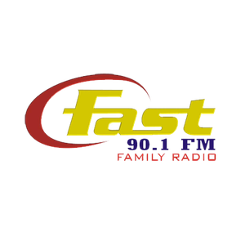

Visi, Misi, dan Tujuan Berdirinya Radio Fast FM Magelang
- Visi
Mencerdaskan peradaban bangsa dalam bingkai religiusitas dan kepedulian.
- Misi
- Menyajikan informasi religious, objektif, moderat serta demokratis untuk masyarakat sebagai pengembangan keagamaan pluralis atau tidak membedakan sosial, politik ataupun budaya.
- Menciptakan budaya lokal yang bergantung pada agama dan nafas Islam yang pluralis.
- Menggalakkan solidaritas masyarakat serta mengutamakan kepentingannya berdasarkan sikap objektif, religius, moderat serta sikap demokratis.
- Terjaganya kepentingan dalam keseimbangan masyarakatnya agar tidak tersekat oleh suku, agama hingga politik.
- Menuntun segala bentuk kepentingan masyarakatnya dengan menyajikan informasi yang imbang.
- Maksud dan Tujuan
Pendirian PT. Radio Fastabiq atau Radio Fast FM bertujuan menyiarkan dinamika masyarakat dengan menghibur dalam artian mencerdaskan dan religiusitas yang penuh kepedulian.

- Struktur Organisasi Radio Fast FM Magelang
Direktur
H. Muhammad Yusuf Chudlori
Station Manager
Emmy Purwanti
Ka Bag Keuangan
Urip Pudjijanto
Ka Bag Pemasaran
Eltiyo Rahman R
Ka Bag Umum
Abdul Azis N
Ka Bag Penyiaran
Reni Setyaningsih
Traffic Iklan
Account Exclusive
Siti Isnainiyah
Front Officer
TEKNISI
Wiwin Eko Putro
Ka Production & MD Nur
Fuad Hisyam
Creative & SW
Agus Purnomo
Website Program
Fina Na’imatul A
Reporter
Erni Muntiatun
Announcer
- Nur Fuad Hisyam (Alvin)
- Rahmat Himawan (Bagus)
- Agus Purnomo (Dhimas)
- Eltiyo Rahman R (Gilang)
- Reni Setyaningsih (Reni)
- Nurlaila Efi W(Nisha)
- Orchidta Widya N (Zahra)
- Ida Ning Lestari (Ridha)
- Siti Isnainiyah (Isna)
- Erni Muntiyatun (Ernia)

Data Radio Fast FM Magelang
- Data Perusahaan (Sumber: Company Profile Radio Fast FM)
Table 3 Data Perusahaan
1. | Nama Perusahaan | PT. RADIO FASTABIQ
2. | Nama Sebutan Stasiun di Udara | FAST FM MAGELANG
3. | Alamat Kantor | Jalan | Jl. KH. Hasyim Asy’ari No.7 Pagutan
 |  | Kelurahan/Desa | Dlimas
 |  | Kecamatan | Tegalrejo
 |  | Kab/Kota | Magelang |  |  | Kode Pos : 56192
 |  | Provinsi | Jawa Tengah
 |  | Nomor Telepon | 0293 314330; 3193029 |  |  | Fax : -
 |  | Email | fastfm_magelang@yahoo.com
 |  | Website | www.radiofastfm.com
4. | Alamat Studio | Jalan | Jl. KH. Hasyim Asy’ari No.7 Pagutan
 |  | Kelurahan/Desa | Dlimas
 |  | Kecamatan | Tegalrejo
 |  | Kab/Kota | Magelang |  |  | Kode Pos : 56192
 |  | Provinsi | Jawa Tengah
 |  | Nomor Telepon | 0293 314330; 3193029 |  |  | Fax : -
5. | Contact Person | Nama |  |  | Emmy Purwanti
 |  | Nomor Telepon |  |  | -
 |  | Nomor Fax |  |  | -
 |  | Nomer HP |  |  | 0856 2233 881
 |  | Email |  |  | Fastfm_magelang@yahoo.com
6. | Akta Pendirian | Nomor |  |  | 02 (dua)
 |  | Tanggal |  |  | 03 Februari 2003
 |  | Nama dan Domisili Notaris |  |  | Kunsri Hastuti, S.H. Magelang
7. | Pengesahan Akta Pendirian/Badan Hukum dari Instansi yang Berwenang | Nomor |  |  | C-13677 HT.01.01.TH.2015
 |  | Tanggal |  |  | 19 Mei 2005
 |  | Nama Instansi yang Menerbitkan |  |  | Departemen Hukum dan HAM RI
8. | Surat Keterangan Domisili Perusahaan | Nomor |  |  | 049/DS.05/IV/2019
 |  | Tanggal |  |  | 10 April 2019
 |  | Nama Instansi yang Menerbitkan |  |  | Pemerintah Kabupaten Magelang Kecamatan Tegalrejo Desa Dlimas
9. | NPWP | No. 022586317524000
10. | Surat Izin Tempat Usaha (SITU) *) | Nomor |  | 049/DS.05/IV/2019
 |  | Tanggal |  | 10 April 2019
 |  | Nama Instansi yang Menerbitkan |  | Pemerintah Kabupaten Magelang Kecamatan Tegalrejo Desa Dlimas
11. | Tanda Daftar Perusahaan (TDP) *) | Nomor |  | 1130160001133
 |  | Tanggal |  | 18 Juni 2015
 |  | Nama Instansi yang Menerbitkan |  | Badan Pelayanan Modal dan Pelayanan Perizinan Terpadu Kabupaten Magelang
12. | Izin Gangguan (HO) *) | Nomor |  | 504/58/HO/35/2003
 |  | Tanggal |  | 27 Maret 2003
 |  | Nama Instansi yang Menerbitkan |  | Kantor Pelayanan Terpadu Kabupaten Magelang

- Data Teknik (Sumber: Company Profile Radio Fast FM)
Table 4 Data Teknik
1. | Studio Penyiaran | Jumlah studio produksi | 1 buah
 |  | Jumlah studio siaran | 1 buah
2. | Alamat Pemancar | Jalan | KH. Hasyim Asy’ari No. 7 Pagutan
 |  | Kelurahan/Desa | Dlimas
 |  | Kecamatan | Tegalrejo
 |  | Kab/Kota | Magelang | Kode Pos: 56192
 |  | Provinsi | Jawa Tengah
 |  | Nomor Telepon | (0293) 314330 | Fax : -
 |  | Tinggi Lokasi | 453 meter diatas permukaan laut
 |  | Koordinat | 7° 28ʹ 53.4ʺ LS 110° 16ʹ 33.6ʺ BT
3. | Sistem Modulasi dan Frekuensi | □Amplitudo Modulasi (AM/WW) | …..KHz
 |  | Frekuensi Modulasi (FM) | 90.1 MHz
4. | Mulai Beroperasi | 15 September 2004
5. | Menara | - Jenis | □ Self Supporting Tower
 |  |  | - Guy Wire
 |  |  | □ Lainnya
 |  | - Tinggi | 45 meter dari permukaan tanah
6. | Peralatan Pemancar | - Merek | KWL BROADCAST
 |  | - Tipe | KF-20K/LCD
 |  | - Nomor Seri | -
 |  | - Buatan | □ Pabrikan
 |  |  | - Buatan Sendiri
 |  | - Tahun | 2010
 |  | - Daya Pemancar Maksimum | 3.000 Watt
 |  | - Daya Pemancar Terpasang | 1.000 Watt
7. | Antena | - Merek | KWL BROADCAST
 |  | - Tipe | KF-20K/LCD
 |  | - Buatan | □ Pabrikan
 |  |  | - Buatan Sendiri
 |  | - Jenis | □ Ring Antenna
 |  |  | - ¼ λ
 |  |  | □ ½ λ
 |  |  | □ Lainnya
 |  | - Polarisasi | □ Horizontal
 |  |  | □ Vertikal
 |  |  | - Sirkular
 |  | - Jumlah Bay | 6 bay
 |  | - Total Gain | ………. dB
 |  | - Tinggi | 45 meter dari permukaan tanah
8. | Feeder | - Jenis | - Coaxial
 |  |  | □ Waveguide
 |  |  | □ Lainnya
 |  | - Merek | Heliax
 |  | - Tipe dan Ukuran | LDF5-50°, 7/8
 |  | - Panjang Kabel | 60 meter
 |  | - Loss Kabel per Meter | 0,5 dB
 |  | - Total Loss Feeder | 1,5 dB (kabel+connector)
9. | Sistem hubungan dari studio ke pemancar | Melalui kabel
 |  | Menggunakan radio link (Micro Wave/UHF)
 |  | Menggunakan satelit
10. | Wilayah jangkauan siaran | Kabupaten Magelang  Kota Madya Magelang dan  Sebagian Temanggung

- Program Siaran (Sumber: Company Profile Radio Fast FM)
Table 5 Data Program Siaran
1. | Format Siaran | Umum
2. | Presentase materi siaran lokal dan asing | Lokal | 75 %
 |  | Asing | 25 %
 |  | Jumlah | 100 %
3. | Sumber materi acara siaran | Inhouse production (alat, SDM, dan biaya ditanggung sendiri) | 89 %
 |  | Akuisisi (membeli produk dari dalam maupun luar negeri) | 1 %
 |  | Kerjasama (program, revenue sharing, antar negara) | 10 %
 |  | Jumlah | 100 %
4. | Waktu siaran setiap hari | Pada hari kerja | Pukul 05.00 s/d pukul 24.00
 |  | Pada hari libur | Pukul 05.00 s/d pukul 24.00
5. | Penggolongan dan presentase mata acara siaran | Berita | 15 %
 |  | Penerangan/informasi | 10 %
 |  | Pendidikan dan kebudayaan | 17 %
 |  | Agama | 11 %
 |  | Olahraga | 1 %
 |  | Hiburan dan musik | 23 %
 |  | Iklan | 20 %
 |  | Acara penunjang/layanan masyarakat | 3 %
 |  | Jumlah | 100 %
6. | Presentase siaran music | Indonesia popular | 42 %
 |  | Dangdut | 10,5 %
 |  | Barat | 10,5 %
 |  | Tradisional/daerah | 16 %
 |  | Keroncong | 5 %
 |  | Nasyid, arabian | 16 %
 |  | Jumlah | 100 %
7. Khalayak sasaran |  | Kelompok Usia  (Estimasi Manajemen) | Dibawah 15 | 2 %
 |  |  | 15 s/d 19 Tahun | 8 %
 |  |  | 20 s/d 24 Tahun | 10 %
 |  |  | 25 s/d 29 Tahun | 20 %
 |  |  | 30 s/d 34 Tahun | 20 %
 |  |  | 35 s/d 39 Tahun | 15 %
 |  |  | 40 s/d 50 Tahun | 17 %
 |  |  | Diatas 50 Tahun | 8 %
 |  |  | Jumlah | 100 %
 |  | Jenis Kelamin  (Estimasi Manajemen) | Pria | 35 %
 |  |  | Wanita | 65 %
 |  |  | Jumlah | 100 %
 |  | Status ekonomi sosial (pengeluaran dalam rupiah rupiah per bulan)  (Estimasi Manajemen) | - 3.000.000 | 80 %
 |  |  | 2.000.001 – 3.000.000 | 8 %
 |  |  | 1000.001 – 2.000.000 | 5 %
 |  |  | 700.001 – 1.000.000 | 3 %
 |  |  | 500.001 – 700.000 | 2 %
 |  |  | < 500.000 | 2 %
 |  |  | Jumlah | 100 %
 |  | Pendidikan terakhir  (Estimasi Manajemen) | Tidak tamat SD | 5 %
 |  |  | Tamat SD | 10 %
 |  |  | Tamat SLTP | 10 %
 |  |  | Tamat SLTA | 42 %
 |  |  | Akademi | 18 %
 |  |  | Perguruan Tinggi | 15 %
 |  |  | Jumlah | 100 %
 |  | Pekerjaan  (Estimasi Manajemen) | PNS/TNI/Polri | 10 %
 |  |  | Pegawai Swasta | 32 %
 |  |  | Wiraswasta | 7 %
 |  |  | Pensiunan | 4 %
 |  |  | Pelajar | 25 %
 |  |  | Mahasiswa | 6 %
 |  |  | Ibu Rumah Tangga | 14 %
 |  |  | Lainnya | 1 %
 |  |  | Tidak Bekerja | 1 %
 |  |  | Jumlah | 100 %

- Harga Iklan Radio Fast FM Magelang (Sumber: Company Profile Radio Fast FM Magelang)
Table 6 Harga Iklan
IKLAN | RATE NASIONAL | RATE UMKM & LOKAL
REGULER SPOT | Durasi s/d 30ʺ  Rp 55.000,-  Durasi s/d 50ʺ  Rp 60.000,-  (Reguler Time) | PAKET I  Rp 825.000,- / bln  - 4 spot/hari  - All Time  (Total 180 Spot) | PAKET II  Rp 1.100.000,- / bln  - 5 spot/hari  - 1x free adlips/hari  - 3x order dapatkan free talkshow 1x60ʺ  (Total 150 Spot)
 | Durasi s/d 30ʺ  Rp 65.000,-  Durasi s/d 60ʺ  Rp 85.000,-  (Prime Time) | PAKET III  Rp 1.650.000,- / bln  - 7 spot/hari  - 2x free adlips/hari  - 2x order dapatkan free talkshow 1x60ʺ  (Total 210 Spot) | PAKET IV  Rp 2.200.000,- / bln  - 10 spot/hari  - 2x free adlips/hari  - 1x order dapatkan free talkshow 1x60ʺ  (Total 300 Spot)
TIME SIGNAL | Program Reguler (TQ, KH, FI)  Rp 100.000,- / tayang  Program Khusus  ( Buka Puasa, Imsak, MHB, Dialog Non Komersial)  Rp 250.000,- | Reguler Spot  Rp 75.000,- / tayang  Program Khusus  Rp 200.000,- / tayang
ADLIPS | Berita/Lowongan  Rp 60.000,- | Berita/Lowongan = Rp 35.000,-  (Maksimal 100 kata)  * order lebih dari 10 adlips free 1 adlips berlaku kelipatannya
INSERT/QUIZ | Durasi s/d 10 menit  Rp 165.000,-  Durasi s/d 15 menit  Rp 200.000,- | Durasi s/d 10 menit  Rp 100.000,-  Durasi 10 menit s/d 15 menit  Rp 150.000,-

- Data Kepegawaian (Sumber: Company Profile Radio Fast FM)
Table 7 Data Kepegawaian
PENDIDIKAN | JUMLAH PEGAWAI
 | Siaran/  Program |  | Pemberitaan |  | Teknik  Studio |  | Teknik  Transmisi |  | Tata Usaha/ Umum |  | Total
 | 1 | 2 | 1 | 2 | 1 | 2 | 1 | 2 | 1 | 2 | 1 | 2
PASCASARJANA | 0 | 0 | 0 | 0 | 0 | 0 | 1 | 0 | 0 | 0 | 1 | 0
SARJANA | 1 | 1 | 0 | 0 | 0 | 0 | 0 | 0 | 0 | 0 | 1 | 1
DIPLOMA | 1 | 0 | 0 | 0 | 0 | 0 | 0 | 0 | 1 | 0 | 2 | 0
SLTA | 5 | 0 | 1 | 0 | 1 | 0 | 1 | 0 | 1 | 0 | 9 | 0
SLTP | 0 | 0 | 0 | 0 | 0 | 0 | 0 | 0 | 0 | 0 | 0 | 0
SD | 0 | 0 | 0 | 0 | 0 | 0 | 0 | 0 | 0 | 0 | 0 | 0
TOTAL | 7 | 1 | 1 | 0 | 1 | 0 | 2 | 0 | 2 | 0 | 13 | 1

- Aspek Program Siaran (Sumber: Company Profile Radio Fast FM)
- Segmentasi Target
- Dasar Pemilihan Segmen
- Geografis, SES, umur, pendidikan, budaya, perilaku
Secara geografis, lingkup utama segmen pendengar Radio Fast FM adalah penduduk Kabupaten Magelang. Kabupaten Magelang dengan tinggi 391 mdpl, terletak antara 07° 43’ 10,4’ S dan 110° 19’ 31,2’ Segmen pendengar secara SES yaitu semua golongan, rentang usia, pendidikan, latar belakang budaya atau kulturnya.
- Jumlah Pendengar
Jumlah pendengar berdasar jenis kelamin, ada 40% laki-laki dan 60% perempuan. Sedangkan berdasar usia berada pada rentang usia 15 s.d 60 tahun.

- Pertimbangan segmen lainnya
Pada perkembangannya, Radio Fast FM pada dasarnya membidik semua lapisan masyarakat, khususnya masyarakat pedesaan.
- Pertimbangan pangsa pasar iklan
Memiliki segmentasi luas, tidak berarti bahwa itu hanyalah upaya Radio Fast FM untuk mendapatkan porsi pasar promosi yang tidak terbatas. Kepastian bagian yang luas tergantung pada visi dan misi radio, yaitu mendorong toleransi antar kelompok masyarakat di Kabupaten Magelang. Artinya, seluruh masyarakat diharapkan untuk menjadi pendengar radio ini. Dengan pembagian seperti itu, secara tidak langsung bagian publikasi untuk radio ini juga sangat besar.
- Format Siaran
- Korelasi dengan segmentasi
- Segmen pendengar Radio Fast FM pada dasarnya merupakan lapisan seluruh masyarakat Kabupaten Magelang, maka format yang dipilih dalam siaran adalah format yang bisa diterima di semua kalangan. Fast FM memilih format perbincangan, berita dan hiburan.
- Kekhasan bagi lembaga penyiaran
Di Kabupaten Magelang, radio yang memilih format perbincangan, berita dan hiburan saat ini relatif banyak. Agar format perbincangan dan berita memiliki kekhasan, Radio Fast FM akan membuat program-program siaran yang berbeda dari program siaran radio yang sudah ada sesuai dengan tujuan dari pembentukan radio ini, yakni mengangkat tema yang bisa mendorong terbentuknya sikap saling menghormati di antara kelompok masyarakat. Beberapa keunggulan yang hendak diangkat adalah perbincangan yang terkait dengan permasalahan keagamaan, kesehatan dan pertanian.
- Penjelasan format
Program perbincangan, berita dan hiburan yang akan disajikan Radio Fast FM dibuat sedemikian rupa sehingga berbeda dengan program perbincangan, berita dan hiburan dari radio lain. Untuk penyiaran program perbincangan, Radio Fast FM memiliki sejumlah narasumber yang diusahakan mampu mewakili semua kelompok kepentingan di masyarakat. Minimal, jika narasumber dari satu masyarakat tertentu, maka narasumber tersebut bisa memberikan pemahaman dan penyadaran kepada kelompoknya untuk menghormati dan menghargai keberadaan dan kepentingan kelompok lain. Untuk berita, Radio Fast FM pun turut berpartisipasi aktif dalam jurnalisme penyiaran melalui reportase dan penyajian informasi actual seputar peristiwa lokal.
- Pertimbangan Pendengar
- Potensi pendengar
Jumlah pendengar radio dengan format perbincangan, berita dan hiburan relatif besar, karena setiap orang mempunyai kesenangan yang berbeda-beda dengan orang lain. Artinya, secara tidak langsung di masyarakat akan membentuk kelompok-kelompok tertentu yang anggota di dalamnya memiliki kesenangan pada radio dengan format dan jenis hiburan tertentu. Dengan kekhasan yang dimiliki Radio Fast FM maka, pihak radio percaya bahwa segmen pendengar Radio Fast FM akan merata di setiap program yang dimiliki.
- Kebutuhan pendengar
Radio Fast FM akan hadir untuk menyampaikan solusi alternatif terhadap persoalan yang berpotensi konflik di masyarakat pendengar, diharapkan hal ini bisa memenuhi kebutuhan pendengar akan alternatif pemecahan masalah atas problem kehidupan masyarakat. Di sisi lain, berbagai informasi yang disampaikan secara interaktif maupun perbincangan diharapkan dapat menyampaikan solusi alternatif lain terkait dengan persoalan-persoalan yang muncul di tengah masyarakat., khususnya pada persoalan keagamaan/spiritualitas, pertanian, kesehatan dan pengembangan pasar usaha.

- Jadwal Siaran
- Korelasi dengan segmentasi
Dengan berbagai pertimbangan matang, muatan yang ada di dalam setiap program siaran akan disesuaikan jadwal siarnya dan diselaraskan dengan segmen yang menjadi sasaran, mulai dari komposisi hiburan (musik), informasi (berita), serta muatan-muatan lain yang terkait. Dengan latar belakang lingkungan pesantren, tentunya diharapkan dapat memberi warna positif bagi pendengar. Jika selama ini masyarakat banyak dijejali dengan siaran yang cenderung di sisi duniawi, maka Radio Fast FM membawa warna baru dengan memberikan nuansa religious di beberapa jadwal siaran dengan muatan keagamaan. Jadwal siaran yang diberi warna keagamaan mendapat titik krusial di permulaan hari, peralihan, dan akhir hari (pagi, petang, dan malam). Satu hal yang menjadi pokok perhatian adalah untuk memberikan ketepatan pada apa yang dilakukan oleh pendengar, misalnya rutinitas pagi itu semua pendengar sedang bersiap-siap untuk menjalankan rutinitasnya acara berperan aktif sebagai teman untuk persiapan pagi. Seperti motivasi khusus membangkitkan semangat dan lain sebagainya. Begitu pula dengan program acara lainnya yang disesuaikan kondisi aktifitas pendengar sehingga mampu dinikmati dalam segala suasana.
- Korelasi dengan format siaran
Pendengar akan memperoleh kenyamanan untuk mendengarkan acara tertentu karena penyajian yang berbeda dengan suasana yang berbeda dengan penyiar yang punya ciri khas berbeda pula. Dengan kata lain muatan boleh sama, namun dengan kemasan berbeda dan lebih menarik. Format siaran yang disesuaikan dengan kekhasan Radio Fast FM tentunya disesuaikan pula dengan jadwal siaran yang dimiliki. Jadwal siaran diawali dengan muatan religious, kemudian diikuti dengan sajian hiburan disertai informasi dari pagi hingga sore hari, dan di waktu peralihan (petang) disajikan kembali muatan religious kemudian diikuti dengan sajian berita atau edukasi, informasi dan hiburan hingga malam, yang diakhiri pula dengan sajian keagamaan.

- Program Acara Siaran Radio Fast FM (Sumber: Company Profile Radio Fast FM)
Table 8 Program Acara Siaran
Jam | Hari
 | Senin | Selasa |  | Rabu |  | Kamis |  | Jumat |  | Sabtu |  |  | Minggu
04.30 – 05.15 WIB | Open Fast : Lagu Indonesia Raya, Tadarus Al-Qur’an, Adzan Shubuh
05.15 – 06.00 WIB | Menapak Hidup Baru (Siraman Rohani)
06.00 – 07.00 WIB | Relay El-Shinta Pagi
07.00 – 09.00 WIB  09.00 – 10.00 WIB | Langkah Kita |  |  |  |  |  |  |  |  |  |  |  | Salam Pagi
09.00 – 12.00 WIB | Fast Familia |  | Fast Familia & Dialog Lalu Lintas |  | Fast Familia |  | Fast Familia & Dialog Tumbuh Kembang Anak |  | Fast Familia |  | Fast Familia |  | Fast Indo
10.30 – 12.00 WIB |  |  |  |  |  |  |  |  | Siaran Ulang Rumahku Surgaku
12.00 – 13.00 WIB | Relay El-Shinta Siang |  |  |  |  |  |  |  |  |  |  |  | Liputan Sepekan
13.00 – 14.00 WIB  14.00 – 15.00 WIB | Fast Golden Memories |  |  |  |  |  |  |  |  |  |  |  | Fast Slow Rock
15.00 – 16.00 WIB  16.00 – 17.00 WIB | Fastavaganza |  |  |  |  |  |  |  |  |  |  |  | Dunia Anak
17.00 – 18.00 WIB | Siaran Ulang Menapak Hidup Baru
18.00 – 19.00 WIB | Arabian Songs |  |  |  |  |  | Yasin |  | Arabian Songs
19.00 – 20.00 WIB | Dendang Klasik |  |  |  |  |  | Arabian Songs |  | Dendang Klasik |  |  | Senandung Orang Pinggiran
20.00 – 21.00 WIB | Mitra Usaha Tani |  | Rumahku Surgaku |  | Bincang Agribisnis |  | Sholawat
21.00 – 22.00 WIB  21.10 – 23.00 WIB | Angkringan |  |  |  |  |  |  |  | Angkringan |  |  | Legenda Fast
 | Closing Mujahadah + Lagu : Padamu Negeri

- Sumber Daya Manusia Radio Fast FM (Sumber: Company Profile Radio Fast FM)
- Kebutuhan SDM
Sesuai dengan rencana kerja dan mekanisme sistem yang ditetapkan oleh perusahaan, kebutuhan tenaga kerja dibagi menjadi 2 klasifikasi utama, yakni :
- Tenaga kerja tetap (full time)
- Tenaga kerja paruh waktu (part time)
- Spesifikasi SDM
Untuk spesifikasi sumber daya manusia yang dibutuhkan adalah memenuhi standar minimal sebagai berikut :
- Memenuhi kualifikasi standar sesuai bidang pekerjaan yang ditangani
- Memenuhi kualifikasi akhlak yang baik menurut kriteria perusahaan
- Sistem Perekrutan
Mekanisme perekrutan yang dijalankan oleh perusahaan minimal dilakukan dua tahapan, yakni tahap seleksi administrasi dan interview/wawancara langsung terhadap calon karyawan. Sebagai alternatif dilakukan pula tahapan tambahan selama diperlukan dalam mempertimbangkan kualifikasi untuk posisi yang dibutuhkan dalam perusahaan. Tahapan alternatif yang dimaksud yakni test tertulis, test pengetahuan keagamaan dan psiko-test.
- Sistem penempatan, promosi dan mutasi
Dalam menjalankan mekanisme penempatan, promosi atau mutasi, perusahaan mendasarkan pada kualifikasi yang dimiliki oleh karyawan dan ketersediaan ataupun fungsi yang menjadi skala prioritas dalam jalannya perusahaan. Perusahaan juga melakukan proses up-grading berkala bagi karyawan dengan pelatihan atau pembinaan guna mengembangkan aspek-aspek keterampilan lain yang dapat menopang perkembangan perusahaan di masa depan, sehingga bisa dijadikan patokan dalam melakukan promosi ataupun mutasi.

- Penggunaan SDM Lokal
Radio Fast FM di bawah naungan PT. Radio Fastabiq hingga saat ini tetap berkomitmen penuh untuk selalu memaksimalkan pemanfaatan sumber daya insani lokal (putra daerah) yang berkualitas dan beretos kerja tinggi.

STRATEGI KOMUNIKASI RADIO FAST FM

Strategi Komunikasi
Penyusunan strategi komunikasi dibutuhkan rencana yang baik dan harus memperhatikan unsur-unsur berdasarkan faktor pendorong dan penghambat dalam unsur komunikasi tersebut. Dilakukan secara berurutan yang diawali dengan mengenal sasaran komunikasi, memilih media komunikasi, tujuan dari pesan komunikasi, serta peran komunikatornya. (Effendy, 2005:32).
- Mengenal sasaran komunikasi
Sebelum menyampaikan, harus mengetahui terlebih dahulu siapa yang menjadi tujuan komunikasi agar dapat berjalan dengan baik. Ini bergantung pada motivasi di balik komunikasi, khususnya apakah kita hanya membutuhkan komunikan untuk sekedar mengetahui atau agar komunikan membuat langkah tertentu. Apapun alasannya, teknik, dan jumlah sasaran dalam komunikasi, memperhatikan 2 faktor antara lain :
- Faktor kerangka referensi
Yaitu diri seseorang yang terbentuk pada hasil dari pendidikan, gaya hidup, status sosial, pengalaman, ideologi, dan sebagainya. Maka dari itu, seorang komunikator harus menyampaikan pesan komunikasinya sesuai dengan kerangka referensi tersebut.
Dalam komunikasi massa, struktur referensi komunikan bersifat heterogen. Dengan demikian, pesan-pesan yang disampaikan kepada masyarakat luas melalui komunikasi massa bersifat informatif dan mencakup kepentingan umum, sehingga dapat dirasakan oleh semua kalangan masyarakat.
Radio Fast FM hadir sebagai salah satu media yang mencoba untuk menyajikan informasi dengan baik tanpa mengandung isu sara maupun pemahaman ambigu lainnya. Sehingga melalui Radio Fast FM masyarakat mendapatkan informasi yang akurat dan cepat tanpa menimbulkan persoalan-persoalan sosial lain.
Radio Fast FM hadir untuk menyampaikan solusi alternatif terhadap persoalan yang berpotensi konflik di masyarakat pendengar, diharapkan hal ini bisa memenuhi kebutuhan pendengar akan pemecahan masalah atas problem kehidupan masyarakat khususnya pada persoalan keagamaan/spiritualitas, pertanian, kesehatan dan pengembangan pasar usaha.
- Faktor situasi dan kondisi
Faktor keadaan yang disinggung di sini adalah keadaan ketika komunikan mendapatkan pesan dari komunikator. Hal-hal yang dapat mengganggu jalannya komunikasi dapat diantisipasi dan juga datang secara tidak terduga selama komunikasi sedang berlangsung.
Sedangkan yang dimaksud dengan faktor kondisi adalah kondisi watak komunikan, khususnya kondisi mental dan aktual komunikan pada saat menerima pesan komunikasi. Komunikasi tidak akan berfungsi dengan baik jika komunikan sedih, bingung, marah, sakit, dll. Pada saat komunikator menghadapi komunikan dengan kondisi ini, kadang-kadang sangat baik diakhiri dengan menangguhkan komunikasi sampai suasana yang menenangkan datang (Effendy, 2005:36-37).
Radio yang menjamur di tengah masyarakat yang beroperasi di seputaran Eks-Karesidenan Kedu (khususnya di Kabupaten Magelang) sebagian besar memusatkan siarannya di sekitar usaha dan bisnis, sehingga kebutuhan individu untuk mendapat alternatif informasi yang bernuansa spiritualitas/religiusitas dalam wilayah rural. Radio Fast FM berupaya hadir untuk memenuhi kebutuhan yang belum terakomodir ini, seperti kebutuhan pesantren/sekolah/pertanahan setempat dalam hal transmisi edukatif, kebutuhan daerah pembudidayaan terhadap berbagai informasi tentang hortikultura, misalnya harga pupuk, cara budidaya yang baik dan benar, ibu-ibu rumah tangga mengenai informasi seputar kesehatan, kebutuhan komunitas masyarakat awam yang ingin mengaji keagamaan maupun keilmuan spiritual, kebutuhan komunitas pengusaha kecil menengah yang ingin mengembangkan bisnisnya baik di pasar lokal maupun regional, dan lain sebagainya.
Terlepas dari alasan-alasan tersebut di atas, Radio Fast FM memang perlu mengatasi beberapa hambatan yang bisa masuk ke daerah setempat. Pertama, sebagian besar individu daerah, terutama yang tinggal di daerah yang jauh, kurang siap untuk berkoordinasi dengan baik. Hal ini dikarenakan adanya disintegrasi dalam masyarakat karena mereka dibatasi oleh sekat-sekat tertentu yang menahan mereka di tingkat desa atau kampung. Radio ini diharapkan dapat menjadi wadah bagi masyarakat untuk memperjuangkan kepentingan mereka keluar dari kekangan disintegrasi dan melihat apa yang terjadi di luar komunitas.
Yang kedua adalah lemahnya akses informasi bagi masyarakat. Lembaga tingkat desa memiliki tanggung jawab atas kinerjanya kepada masyarakat dan masyarakat berhak mengawasi kinerja aparat desa. Tetapi hal ini tidak dapat diwujudkan karena tidak adanya akses, sehingga masyarakat sering kali tidak tahu mengenai kinerja aparat desanya. Radio ini juga diharapkan dapat mengakomodasi kebutuhan akses informasi dan membantu masyarakat dalam melakukan pengawasan dan kontrol terhadap kinerja aparat di tingkat desa.
Dalam kaitan ini, Radio Fast FM mencoba mengambil peranan dalam optimalisasi ruang publik melalui media transformasi berupa radio dengan memberikan informasi-informasi yang bersifat membangun, mendidik, dan mengembangkan masyarakat secara massif. Hal ini memberikan alasan bagi Radio Fast FM untuk mengadakan beberapa hal sebagai berikut :
- Membentuk jejaring (network) komunikasi yang efektif dan efisien bagi monitoring Radio Fast FM dan masyarakat pada umumnya.
- Membentuk ruang informasi bagi pendengar radio secara optimal
- Membentuk kerjasama dengan instansi-instansi terkait yang mendukung arus informasi publik seperti Pemerintah daerah, Kepolisian, LSM, dan lain-lain.
- Membentuk ruang informasi yang optimal bagi akses masyarakat terhadap kepentingan-kepentingan komunitas maupun kelompok-kelompok tertentu yang mengarah pada pengembangan peran aktif bagi pembangunan, seperti bidang pariwisata, pertanian, Kesehatan, dan lain-lain.
(Sumber: Company Profile Radio Fast FM)
Berikut merupakan jawaban dari beberapa pendengar terkait kebiasaan pendengar mendengarkan Radio Fast FM :
“Bisa dikatakan hampir setiap hari saya mendengarkan radio mbak. Salah satunya yaa Radio Fast FM. Saya mendengarkan Radio Fast FM sudah lama, mungkin sejak kelahiran anak pertama saya yaa sekitar tahun 2004 an lah. Program yang sering saya dengarkan tentunya yang siaran musik dan ngaji-ngaji gitu. Kalau yang program musik itu karena buat temen bersih-bersih sama ngurusin anak, jadi nggak ngerasa sepi karena ada yang nemenin. Nah kalau yang ngaji itu saya biasanya mendengarkan acaranya Gus Yusuf. Karena disitu membahas problematika rumah tangga, apalagi saya sendiri yang seorang muallaf. Jadi kalau dengerin ngajinya Gus Yusuf itu saya mudah faham juga karena penyampaiannya yang halus dan mudah dimengerti. Kalau menurut saya, program-program yang disajikan sudah sangat memenuhi kebutuhan saya sebagai pendengar. Sekarang apa-apa dibahas disitu mbak. Program keluarga ada, program religi ada, program musik ada. Bahkan jika dibandingkan dengan radio yang lain di Fast FM ini ngajinya lebih banyak. Apalagi setiap pagi sama sore yang ngajinya kayak nuansa di pesantren gitu saya suka dengernya.” (Wawancara: Puji Rahayu, 15 Juni 2021)
“Kalau saya ya udah lama banget, malah sampai lupa udah berapa lama. Namanya orang udah tua kaya saya, dari jaman dulu memang sukanya dengerin radio mbak. Dari pagi sampai malem kalau saya nggak pernah berhenti dengerin radio. Kalau Radio Fast FM memang channel kesukaan saya, apalagi kalau yang programnya ngaji-ngaji itu wah saya suka banget. Sore ngaji kitab, jadi ngingetin waktu saya di pondok dulu. Menjelang maghrib nanti ada sholawatan, malemnya musik arab. Kalau kata saya radio yang istiqomah dengan program dakwahnya yaa Radio Fast FM ini. Karena disamping yang ngaji kyai-kyai kharismatik, penyampaiannya juga memiliki ciri khas masing-masing.” (Wawancara: Muhtarom, 15 Juni 2021)
“Saya mendengarkan Radio Fast FM sudah sejak 15 tahun yang lalu. Dari pagi sampai malem radio di rumah saya itu nggak pernah mati. Apalagi kalau program siarannya yang ngaji Gus Yusuf, bukannya fanatik yaa tetapi baik saya maupun keluarga itu suka sekali mendengarkan siaran yang ngajinya Gus Yusuf. Karena memang penyampainnya halus dan mudah dipahami. Sekarang siapa yang nggak kenal Gus Yusuf ? apalagi sebagaimana orang tau, Radio Fast FM ini kan milik beliau. Program-program yang dibuat, terutama program dakwahnya itu disesuaikan dengan latar belakang radionya yang berada dilingkup pesantren. Pasti semua programnya disesuaikan dengan kebutuhan pendengarnya, terutama dalam bidang keagamaan, karena setiap orang membutuhkan siraman rohani, apalagi radio ini untuk semua usia, jadi siapapun bisa mendengarkan.” (Wawancara: Budiyono, 15 Juni 2021)
“Kalau saya mendengarkan radio baru 2 tahun ini. Itupun berawal dari tugas sekolah yang mengharuskan saya mendengarkan radio. Lama-lama malah jadi ketagihan mendengarkan radio. Tapi kalau saya mendengarkannya lewat aplikasi svara karena kalau lewat frekuensi suka kurang jelas mbak. Nah kalau program favorit saya di Fast FM itu yang berkaitan dengan musik, apapun sih musiknya mau pop atau dangdut saya tetep suka. Bagi saya mendengarkan musik itu untuk menghilangkan stress. Apalagi kalau untuk program yang disajikan saya rasa sangat sesuai sekali yaa, kalau di aplikasi svara kan ada jadwal siarannya tuh mbak, hiburannya ada, informasinya ada, terus juga soal keagamaan juga ada. Lengkap banget kalau kata saya mah.” (Wawancara: Tsaniatul, 15 Juni 2021)
- Pemilihan Media Komunikasi
Dalam hal pemilihan media komunikasi, masyarakat Indonesia pada umumnya mengenal radio karena murah dan efektif untuk disampaikan kemana-mana, PT. Radio Fastabiq melahirkan radio siaran dengan nama Radio Fast FM. Diperkenalkannya Radio Fast FM sejalan dengan semakin meluasnya kegelisahan individu, khususnya warga pedesaan, akan eksistensi hiburan radio yang diharapkan berbeda dengan yang berkembang selama ini. Hal ini dikarenakan dunia populer telah sedemikian rupa mewarnai radio-radio mayoritas pasca era reformasi yang justru terasa kurang berkenan di hati masyarakat. Hiburan-hiburan yang semata duniawi tanpa asupan religiusitas/spiritualitas ternyata belum mampu memberikan kepuasan batiniah di tengah masyarakat. (Sumber: Company Profile Radio Fast FM)
Station Manager Radio Fast FM juga menambahkan :
“ya kita pasti tahu mba sekarang ini jaman semakin maju, media sosial semakin banyak ya ada televisi, internet dan lain-lain. Tentu persaingannya juga semakin ketat dalam merebut pendengar, artinya kita ini harus selalu menampilkan wajah baru program acara yang membawa manfaat dan tentunya informasi yang akurat. Walaupun jangkauan kita tidak begitu luas, tapi minimal di Magelang sendiri radio kami bisa menemani masyarakat dan memberikan informasi serta program acara yang bagus dan bermanfaat” (Emilia, 08 Juli 2020)

Selain disiarkan secara langsung melalui frekuensi modulasi 90.1 MHz, Radio Fast FM juga menyiarkan melalui aplikasi Svara di smartphone untuk memudahkan pendengar. Radio Fast FM juga melakukan live streaming youtube pada acara siaran tertentu dan mengunggah video-video siaran pada kanal youtube nya yang diberi nama “fast fm magelang”. Untuk wilayah jangkauan siaran Radio Fast FM diantaranya Kabupaten Magelang, Kota Madya Magelang, dan Sebagian Temanggung.

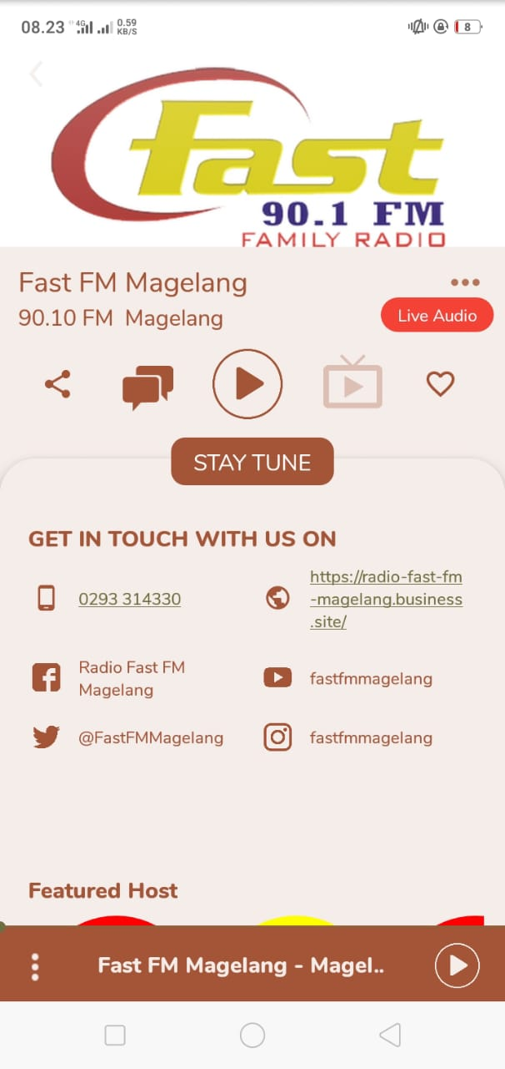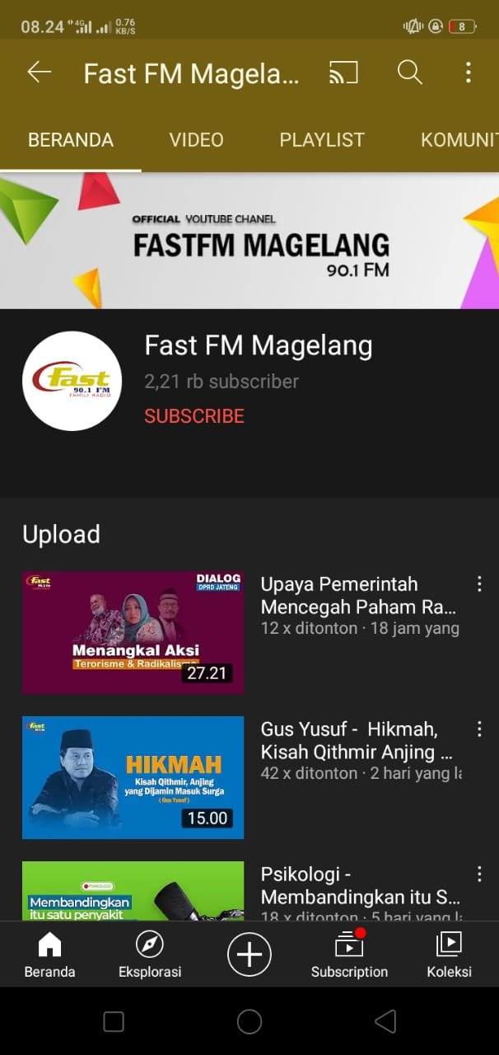
Gambar 2 Aplikasi Svara Radio Fast FM
Gambar 3 Youtube Channel Radio Fast FM

- Pengkajian Tujuan Pesan Komunikasi
Pesan komunikasi mempunyai tujuan tersendiri. Hal ini menentukan teknik yang harus diambil komunikator, apakah itu teknik instruksi, teknik informasi, ataupun teknik persuasi. Apapun teknik yang dipilih dan digunakan yang terpenting yaitu komunikan dapat memahami pesan komunikasi tersebut.
Dalam menyusun pesan harus menentukan tema atau materi yang akan disampaikan kepada khalayak dan harus dibuat semenarik mungkin. Syarat utama jika pesan itu bertujuan untuk mempengaruhi komunikan, maka pesan tersebut harus mampu membangkitkan perhatian. Awal dari efisiensi komunikasi adalah dengan membangkitnya perhatian masyarakat terhadap pesan-pesan yang disampaikan.
Adapun dalam penyusunan produksi program siaran, Radio Fast FM menyiapkan beberapa hal sebagai berikut :
- Dasar komposisi
- Berdasarkan segmen
Komposisi program siaran Radio Fast FM berdasarkan segmen akan diberikan sesuai dengan dinamika masyarakat yang berkembang. Dalam arti bahwa program siaran akan dibuat secara fleksibel, meskipun memiliki pola baku yang telah ditentukan pada mulanya sebagai berikut:
      - Materi untuk semua kelompok umur pada kisaran 40%
      - Materi untuk pendengar perempuan pada kisaran 30%
      - Materi untuk pendengar remaja pada kisaran 30%
- Berdasarkan format
Komposisi berdasarkan format disesuaikan dengan kekhasan program berupa perbincangan, radio dan hiburan, maka untuk program perbincangan dan berita akan ditempatkan pada sesi pagi, sore, dan malam. Sedangkan sisanya disediakan untuk program hiburan (musik, info gaya hidup, dll).
- Unsur komposisi
Unsur komposisi di Radio Fast FM terbagi menjadi 4 unsur utama sajian, yang diantaranya :
- Muatan hiburan 35%
- Muatan berita/edukasi 10%
- Muatan informasi 35%
- Muatan iklan/komersial 20%
- Asal sumber materi siaran
Sumber materi siaran yang ada berasal dari media cetak, media elektronik, liputan langsung oleh reporter (reportase), Kerjasama dengan instansi layanan masyarakat seperti pemerintah daerah dan kepolisian, dan juga info atau laporan dari pendengar sebagai bentuk partisipasi masyarakat terhadap kejadian yang terjadi di sekitar.
- Bentuk materi tiap siaran
Sebagian besar materi disiarkan secara langsung, bisa juga melalui proses recording maupun editing dalam bentuk sajian berita, testimonia tau format lain.
- Bentuk fisik materi
Materi-materi siaran tersebut biasanya berbentuk artikel (print out paper), hasil reportase tertulis, file dokumen, maupun dalam bentuk rekaman hasil liputan yang telah didokumentasikan.
- Hak siar
Radio Fast FM membuka diri terhadap pihak lain untuk bekerjasama dalam produksi atau pembuatan materi siar sepanjang tidak bertentangan dengan visi dan misi maupun latar belakang kultur yang menjadi identitas Radio Fast FM. (Sumber: Company Profile Radio Fast FM)
Berikut wawancara dengan narasumber:
“sebenarnya kalau kita lihat, di Magelang sendiri ada beberapa radio yang memang memiliki komposisi siaran yang hampir sama. Tetapi, di radio kami tetap memiliki perbedaan yang ditonjolkan pada unsur religious/keagamaan, yang mendapat porsi lebih dibandingkan dengan radio lain. Makanya kami memberikan jadwal siaran khusus setiap harinya, seperti program Menapak Hidup Baru setiap pagi dan sore, program Baiti Jannati setiap selasa malam, dan music-musik islam” (Wawancara, Emilia: 8 Juli 2020).

- Peran Komunikator dalam Komunikasi
Hal terpenting dalam peran komunikator dan komunikasi yaitu daya tarik sumber dan kepercayaan sumber.
- Daya Tarik Sumber
Keberhasilan komunikator yaitu jika melakukan komunikasinya, yang mampu mengubah sikap, perilaku, dan opini komunikan dengan melalui mekanisme daya tarik, jika komunikan merasa ada kesamaan dengan komunikator, maka komunikan bersedia mendengarkan isi pesan yang disampaikan selama proses komunikasi itu berlangsung.
Jika dilihat dari segi produksi, tentu program-program siaran yang disajikan sangat menarik, karena disesuaikan dengan kebutuhan pendengar. Jadwal siaran program setiap harinya juga disesuaikan dengan aktivitas masyarakat yang pada pukul 05.00 pagi hingga 00.00 WIB. Selanjutnya terkait dengan narasumber program siaran, narasumber yang didatangkan tentunya dari berbagai bidang yang menguasai keilmuan tersebut. Misalnya pada siaran yang mengusung format dialog interaktif seputar kesehatan, Radio Fast FM mendatangkan narasumber dari Balai Kesehatan Masyarakat, kemudian program siaran yang mengusung format talkshow terkait dengan keluarga, maka Radio Fast FM mendatangkan narasumber dosen dari beberapa universitas, dan lain sebagainya.
- Kredibilitas Sumber
Faktor kedua yang mampu membuat komunikasi efektif adalah saling percayanya antara komunikan dan komunikator. Persyaratan bagi komunikator untuk memiliki kepercayaan adalah dengan alasan bahwa komunikan ingin mendapatkan pernyataan atau pesan yang valid atau solid. Faktanya, pesan yang disampaikan oleh komunikator akan memiliki dampak yang lebih besar, jika komunikator dipandang sebagai spesialis oleh komunikan. Kemampuan tersebut juga dapat dilihat dari pendidikan komunikator, status sosial, jabatan profesinya, dll
Apabila dilihat dari data kepegawaian Radio Fast FM, kualifikasi bidang pendidikan minimal SLTA dengan jumlah 9 orang, diploma 2 orang, sarjana 1 orang, dan pascasarjana 1 orang. Selain memenuhi kualifikasi standar sesuai bidang pekerjaan yang ditangani, Radio Fast FM juga harus memenuhi kualifikasi akhlak yang baik menurut kriteria perusahaannya berasarkan sumber daya manusianya.
Apalagi jika melihat latar belakang dari KH. Yusuf Chudlori sebagai Direktur Utama Radio Fast FM sekaligus pemateri siaran program dakwah dari Radio Fast FM, beliau merupakan Pengasuh Pondok Pesantren API Tegalrejo Magelang. Pria yang akrab disapa Gus Yusuf ini lahir di Magelang pada 9 Juli 1973. Beliau mengelola komunitas kesenian tradisional yang ada di Kabupaten Magelang, dan menjadi penasehat organisasi Komunitas Gerakan Anti Narkoba dan Zat Adiktif (KOMGANAZ) Kabupaten Magelang (https://tirto.id//m/gus-yusuf-chudlori-TA, diakses pada 28 April 2021 pukul 10:35).
Dalam bidang keilmuan, beliau berlatar belakang pendidikan pesantren. Sejak masih kecil hingga usia SD beliau menimba ilmu di pondok pesantren ayahnya. Kemudian pada tahun 1985-1994 beliau nyantri di Pondok Pesantren Lirboyo, Kediri, Jawa Timur. Kemudian dilanjutkan di Pondok Pesantren Salafiyah Kedung Banteng, Purwokerto. Terakhir, beliau memperdalam ilmu agama di Pondok Pesantren Salafiyah Bulus, Kebumen.

Strategi Radio Dakwah
Selama menjadi radio dakwah, yang perlu dilakukan oleh insan radio adalah memupuk tata cara ceramah dengan mengefisienkan manfaat media dan mengelola kelemahannya. Pada dasarnya, apapun isi dan format radio, jenis acara atau programnya, siapa sasaran dan segmentasinya, semuanya bisa dieksploitasi sesuai dengan keperluan atau keinginan pengelolanya.
Dalam proses sebuah siaran dakwah di radio, tentunya pengelola radio memiliki acuan format bagi kemajuan komunikasi dakwah. Format ini meliputi:
- Monolog
Format ini dibentuk sebagai ceramah seorang da'I, yang ceramahnya diambil dari sebuah sumber, tepatnya dari Al-Qur'an dan hadits, dengan memberikan topik yang sesuai dengan fokus yang terkait dengan keagamaan. Adapun format monolog dibagi menjadi 2 bagian :
- Pembacaan ayat Al-Qur’an dan Hadits
Radio Fast FM menyajikan program siarannya mengenai tuntunan qolbu setiap 1 jam sekali dengan durasi kurang lebih 1-2 menit. Program siaran ini disajikan dengan pembacaan ayat-ayat Al-Qur’an dan hadits yang dilengkapi dengan terjemahannya.
- Kajian Kitab Kuning
Radio Fast FM menyajikan program siaran Menapak Hidup Baru setiap pagi pukul 05.15-06.00 WIB dengan durasi siaran 30-45 menit. Program ini juga disiarkan ulang pada pukul 17.00-18.00 WIB. Program Menapak Hidup Baru disajikan dengan pembacaan kitab-kitab kuning sesuai dengan pemateri yang mengisi. Adapun pemateri yang mengisi program siaran tersebut diantaranya : KH. Yusuf Chudlori, KH. Muhammad Showam, KH. Nur Chamid, KH. Imron Jamil, dan rekaman dari Almaghfurlah KH. Abdurrahman Chudlori.
- Dialog
Bentuk siaran ini dengan mengundang pembicara atau penceramah yang dipandu oleh seorang moderator yang mengkaji Islam, dengan model dialog secara langsung ke narasumber.
- Wawancara yaitu diskusi dua arah yang dilakukan oleh narasumber dan pewawancara
- Dialog yang dilakukan oleh narasumber dan pendengar secara langsung baik yang tampil melalui telepon atau yang khusus dihadirkan di studio.
Pada format siaran dialog, tidak disajikan oleh Radio Fast FM dalam siaran dakwahnya. Namun disiarkan dalam program acara siaran yang bersifat umum, sebagai contoh : Fast Familia dan dialog tumbuh kembang anak, Bincang Agribisnis, dan lain sebagainya.
- Dialog Interaktif
Format ini diperkenalkan dengan memperoleh pembicara yang memberikan materi dakwah dan melibatkan audiens melalui telepon, atau sms untuk menanyakan suatu permasalahan kemudian seorang da'I memberikan jawaban dari pertanyaan yang tersebut.
Dalam format dialog interaktif, Radio Fast FM menyajikan program siaran dakwah Baiti Jannati yang membahas mengenai problematika rumah tangga dilihat dari sudut pandang islam. Acara ini ditayangkan setiap hari selasa malam pukul 20.00-21.00 WIB dengan durasi 1 jam. Program ini dipandu oleh Dimas sebagai penyiar, dan KH. Yusuf Chudlori sebagai da’i.
- Pengajian Akbar
Pengajian akbar ini bertujuan selain dengan pendidikannya pada bidang spiritual, melainkan dalam menanamkan atau mengembangkan rasa sosial dalam masyarakat.
Kepala Produksi Siaran Radio Dakwah Fast FM menambahkan :
“Sebelum Radio Fast FM berdiri, KH. Yusuf Chudlori biasa mengisi acara pengajian akbar di beberapa wilayah di Kabupaten Magelang dan Kota Magelang. Darisitulah terbentuk jamaah beliau, dan kemudian beliau berpikir untuk mendirikan sebuah stasiun radio. Jadi intinya itu kita punya jamaah dulu baru mendirikan radio.” (Wawancara : Abdul Azis 13 Januari 2021).

Dari mulai Radio Fast FM didirikan, Radio Fast FM rutin mengadakan kegiatan off air berupa pengajian, dan kegiatan-kegiatan lain seperti, turut andil dalam acara Khataman Akbar Pondok Pesantren API Tegalrejo, yang biasanya diadakan selama 7 hari berturut-turut setiap tahunnya. Namun selama pandemi Covid-19, kegiatan ini ditiadakan untuk sementara waktu hingga keadaan memungkinkan.
- Musik Islam
Format ini disajikan dengan memutar lagu yang bertema keislaman (qoshidah, nasyid, atau lagu yang isinya tentang syair-syair islam). Radio Fast FM selalu memutarkan lagu-lagu nasyid setiap pagi dan petang menjelang adzan maghrib, tepatnya setelah program siaran Menapak Hidup Baru. Durasi pemutaran lagu nasyid disesuaikan dengan program siaran Menapak Hidup Baru. Contoh : apabila program siaran Menapak Hidup Baru disiarkan dengan durasi 30 menit, maka 30 menit setelahnya diputarkan lagu-lagu nasyid sampai menjelang adzan maghrib.

- Motivasi
Format ini dikemas khusus untuk diberikannya “Kata Mutiara Hikmah” yang mengambil dari hadits tentang kisah teladan para Nabi. Pada Radio Fast FM tidak ditemukan program siaran dakwah yang menggunakan format motivasi.
Berikut wawancara dengan narasumber :
“Program-program siaran dakwah kami sudah ada sejak awal berdirinya Radio Fast FM. Bahkan sebelum program-program yang lain kami buat, program siaran dakwah kami yang justru pertama didesain untuk disiarkan. Karena sebenarnya tujuan kami mendirikan radio ini adalah untuk berdakwah. Pihak KPID menganjurkan adanya program siaran keagamaan dimasukkan dalam penyusunan program siaran radio. Sebelum adanya ketentuan tersebut, radio kami memang sudah memiliki program-program kaitannya dengan keagamaan. Dari semua program siaran dakwah kami, hampir semuanya banyak diminati pendengar, karena memang setiap pagi sebelum memulai aktivitas kita siarkan, kemudian petang hari setelah selesai aktivitas juga kita siarkan. Waktu siarannya kita sesuaikan dengan aktivitas masyarakat supaya lebih bisa dinikmati. Tapi kalau yang paling banyak diminati pendengar itu Baiti Jannati. Karena program siaran ini bisa kita katakan bahwa ini adalah brandnya Gus Yusuf.” (Wawancara, Abdul Azis : 13 Januari 2021)
“karena respon dari masyarakat sangat bagus terkait siaran program dakwah radio kami, maka dari itu kami tidak pernah mengubah waktu dan durasi siaran supaya pendengar hafal. Tidak ada perubahan acara juga dari awal radio ini berdiri, mungkin yang biasa kita evaluasi adalah program siaran talkshow karena hasil Kerjasama dengan klien, dan juga live report karena kan kita mengikuti perkembangan dan dunia yang sekarang gitu. Kalau untuk program siaran dakwahnya sama sekali tidak ada perubahan apapun, makanya program siaran dakwah di radio kami bisa bertahan hingga 17 tahun.” (Wawancara, Emilia 08 Juli 2020).

Strategi Identitas
Corporate identity merupakan cara atau upaya perusahaan dalam mengenalkan dirinya dengan orang-orang pada umumnya dengan menggunakan logo, komunikasi atau tingkah laku. Semua komponen dalam karakter perusahaan dapat dimanfaatkan baik secara internal maupun eksternal untuk menampilkan karakter perusahaan dengan metode penalaran perusahaan yang telah ditetapkan (Van Riel, 1995:28).
Identitas merupakan salah satu elemen penting yang mempengaruhi tercapainya pembingkaian citra perusahaan di mata publik. Identitas yang baik dan solid sangat penting untuk membangun citra perusahaan yang baik di kemudian hari. Identitas membentuk kesan awal, dan kesan awal dapat memengaruhi persepsi orang per orang atau organisasi.
Ada 4 komponen penting yang dapat digunakan sebagai tindakan dengan tujuan akhir untuk menampilkan diri, yaitu behavior, communication, symbolism, dan personality yang sering disebut sebagai corporate identity mix (Van Riel, 1995:32-33).
- Behavior (Tingkah Laku)
Tingkah laku yaitu hal penting karena mempunyai pengaruh yang sangat besar dalam membentuk karakter perusahaan. Publik menilai perusahaan melalui perilaku yang ditampilkan oleh perusahaan secara terus menerus. Sikap-sikap yang ditampilkan oleh perusahaan akan memberikan manfaat lebih bagi perusahaan dimata publiknya, misalnya bersikap perhatian, menyenangkan, terbuka, dan jujur namun tegas. Karakter organisasi dapat diperlihatkan melalui perilaku karyawannya dan dalam memberikan pelayanannya.
Dalam mewujudkan visi Radio Fast FM “Mencerdaskan peradaban bangsa dalam bingkai religiusitas dan kepedulian”. Radio Fast FM memberikan pelayanan prima yang baik dan credible. Mengedepankan dimensi penghargaan dan menghormati komitmen, tingkat pengetahuan dan kreativitas dari segenap karyawan yang terlibat. Menanamkan keyakinan bahwasanya setiap karyawan yang bernaung di bawah Radio Fast FM memiliki bakat dan kemampuan untuk ikut memberi andil dan berpartisipasi aktif bagi peningkatan maupun pengembangan secara berkelanjutan atas misi yang diemban bersama. Menjaga etika jurnalistik maupun etika profesi yang cerdas tanggap dan bertanggung jawab. (Sumber: Company Profile Radio Fast FM)
- Communication (Komunikasi)
Komunikasi adalah cara yang paling mudah beradaptasi. Aktivitas dalam komunikasi yang dilakukan merupakan aktivitas yang mengharapkan timbal balik sehingga dapat diketahui efektivitas dari komunikasi yang berlangsung. Komunikasi yang terjadi mendorong komunikasi yang terjadi dalam perusahaan atau organisasi. Namun, hal itu pun berpengaruh terhadap upaya untuk membangun corporate identity di dalam organisasi yang sebenarnya.
Radio Fast FM membentuk kerjasama dengan instansi-instansi terkait yang mendukung arus informasi publik, seperti pemerintah daerah, kepolisian, LSM, dan lain-lain. Jadi, Ketika ada keluhan dari masyarakat ataupun informasi publik yang lain, maka pihak Radio Fast FM akan mengkomunikasikan langsung dengan instansi terkait. Contoh : terjadi pemadaman listrik di Kecamatan Tegalrejo, Kabupaten Magelang. Karena pemadaman ini, pendengar mengirim pesan kepada pihak Radio Fast FM. Ketika itu juga, pihak Radio Fast FM menghubungi pihak PLN menanyakan terkait penyebab terjadinya pemadaman. Ketika sudah diketahui, apa penyebab pemadaman tersebut, maka penyiar Radio Fast FM langsung menginformasikan kepada pendengar.
Selain membentuk kerjasama dengan instansi-instansi pemerintah, Radio Fast FM juga menjalin kerjasama iklan dengan beberapa perusahaan atau kelembagaan. Dalam membentuk kerjasama iklan dibutuhkan komunikasi 2 arah untuk menjalin kerjasama kontrak. Radio Fast FM bekerjasama dengan Lembaga Pendidikan MAN 2 Magelang, STAIA Syubbanul Wathon, Toko Bangunan Mulia Agung, Toko Mas Pak Tani, Bank Jateng Syariah, dan lain sebagainya. Berdasarkan hasil dari Kerjasama tersebut, rata-rata omset pendapatan iklan setiap bulannya sekitar Rp 35.000.000,-.
- Symbolism (Logo atau Simbol)
Logo melambangkan sifat-sifat implisit yang mewakili perusahaan. Logo memiliki komponen yang menggabungkan bentuk, struktur, hingga pakaian organisasi. Oleh karena itu, ada beberapa hal yang perlu diperhatikan untuk memberikan kesan positif bagi masyarakat pada umumnya, khususnya:
- Nama Perusahaan
Umumnya ditulis sesuai dengan cara berpikir perusahaan, dan memiliki kepentingan khusus yang biasanya diidentikkan dengan kemajuan, ketentraman, dan manfaat semua yaitu berfokus pada perusahaan agar terus berkembang. Nama diidentikkan dengan logo perusahaan dan juga diidentikkan dengan pilihan warna yang memikat, bentuk logo, dan makna yang terkandung di balik pilihan logo tersebut.
Logo Radio Fast FM digambarkan dengan garis bulat dengan lingkaran merah pada nama radio "Fast". Fast sendiri merupakan singkatan dari Fastabiq, dimana Fastabiq adalah nama organisasi radio yang menaungi Radio Fast FM. Pepatahnya adalah smart, religious, and care”. Sedangkan positioning statement yaitu Family Radio. (Sumber: Company Profile Radio Fast FM )
“Pada umumnya sebuah organisasi atau pun perusahaan mba, pada awal berdirinya pun pasti sudah ada nama, lambang/logo ya ini suatu hal yang sangat mendasar. Ketika sebuah nama atau pun lambang (logo) itu unik atau menarik, maka akan mudah untuk diingat. Sehingga ketika nanti orang-orang mendengar nama ataupun melihat lambang/logo itu sudah tahu kalo ini adalah Fast FM begitu, mungkin lebih ke-khas-an dari kami begitu. Kalau sejak awal berdiri, Radio Fast FM memang didesain sebagai family radio. Hanya saja memang eksistensinya, sebagaimana yang masyarakat ketahui bahwa Radio Fast FM adalah radio dakwah. Meskipun kami menggunakan format stasiun family radio, namun kajian program-program dakwah di radio kami lebih banyak jika dibandingkan dengan radio lain yang mengusung format umum.” (Wawancara, Emilia: 08 Juli 2020).

- Tata Ruang
Gaya bangunan mempunyai pengaruh dalam kerja karyawannya. Karena bisa membuat karyawan merasa nyaman dan betah selama berada dalam perusahaan, dan iklim yang tercipta pun kondusif. Gaya pada bangunan pun berpengaruh dengan tata letak kantor, tata ruang pabrik atau fasilitas lainnya yang ada dalam perusahaan. Berikut merupakan gambar denah tata ruang studio Radio Fast FM :
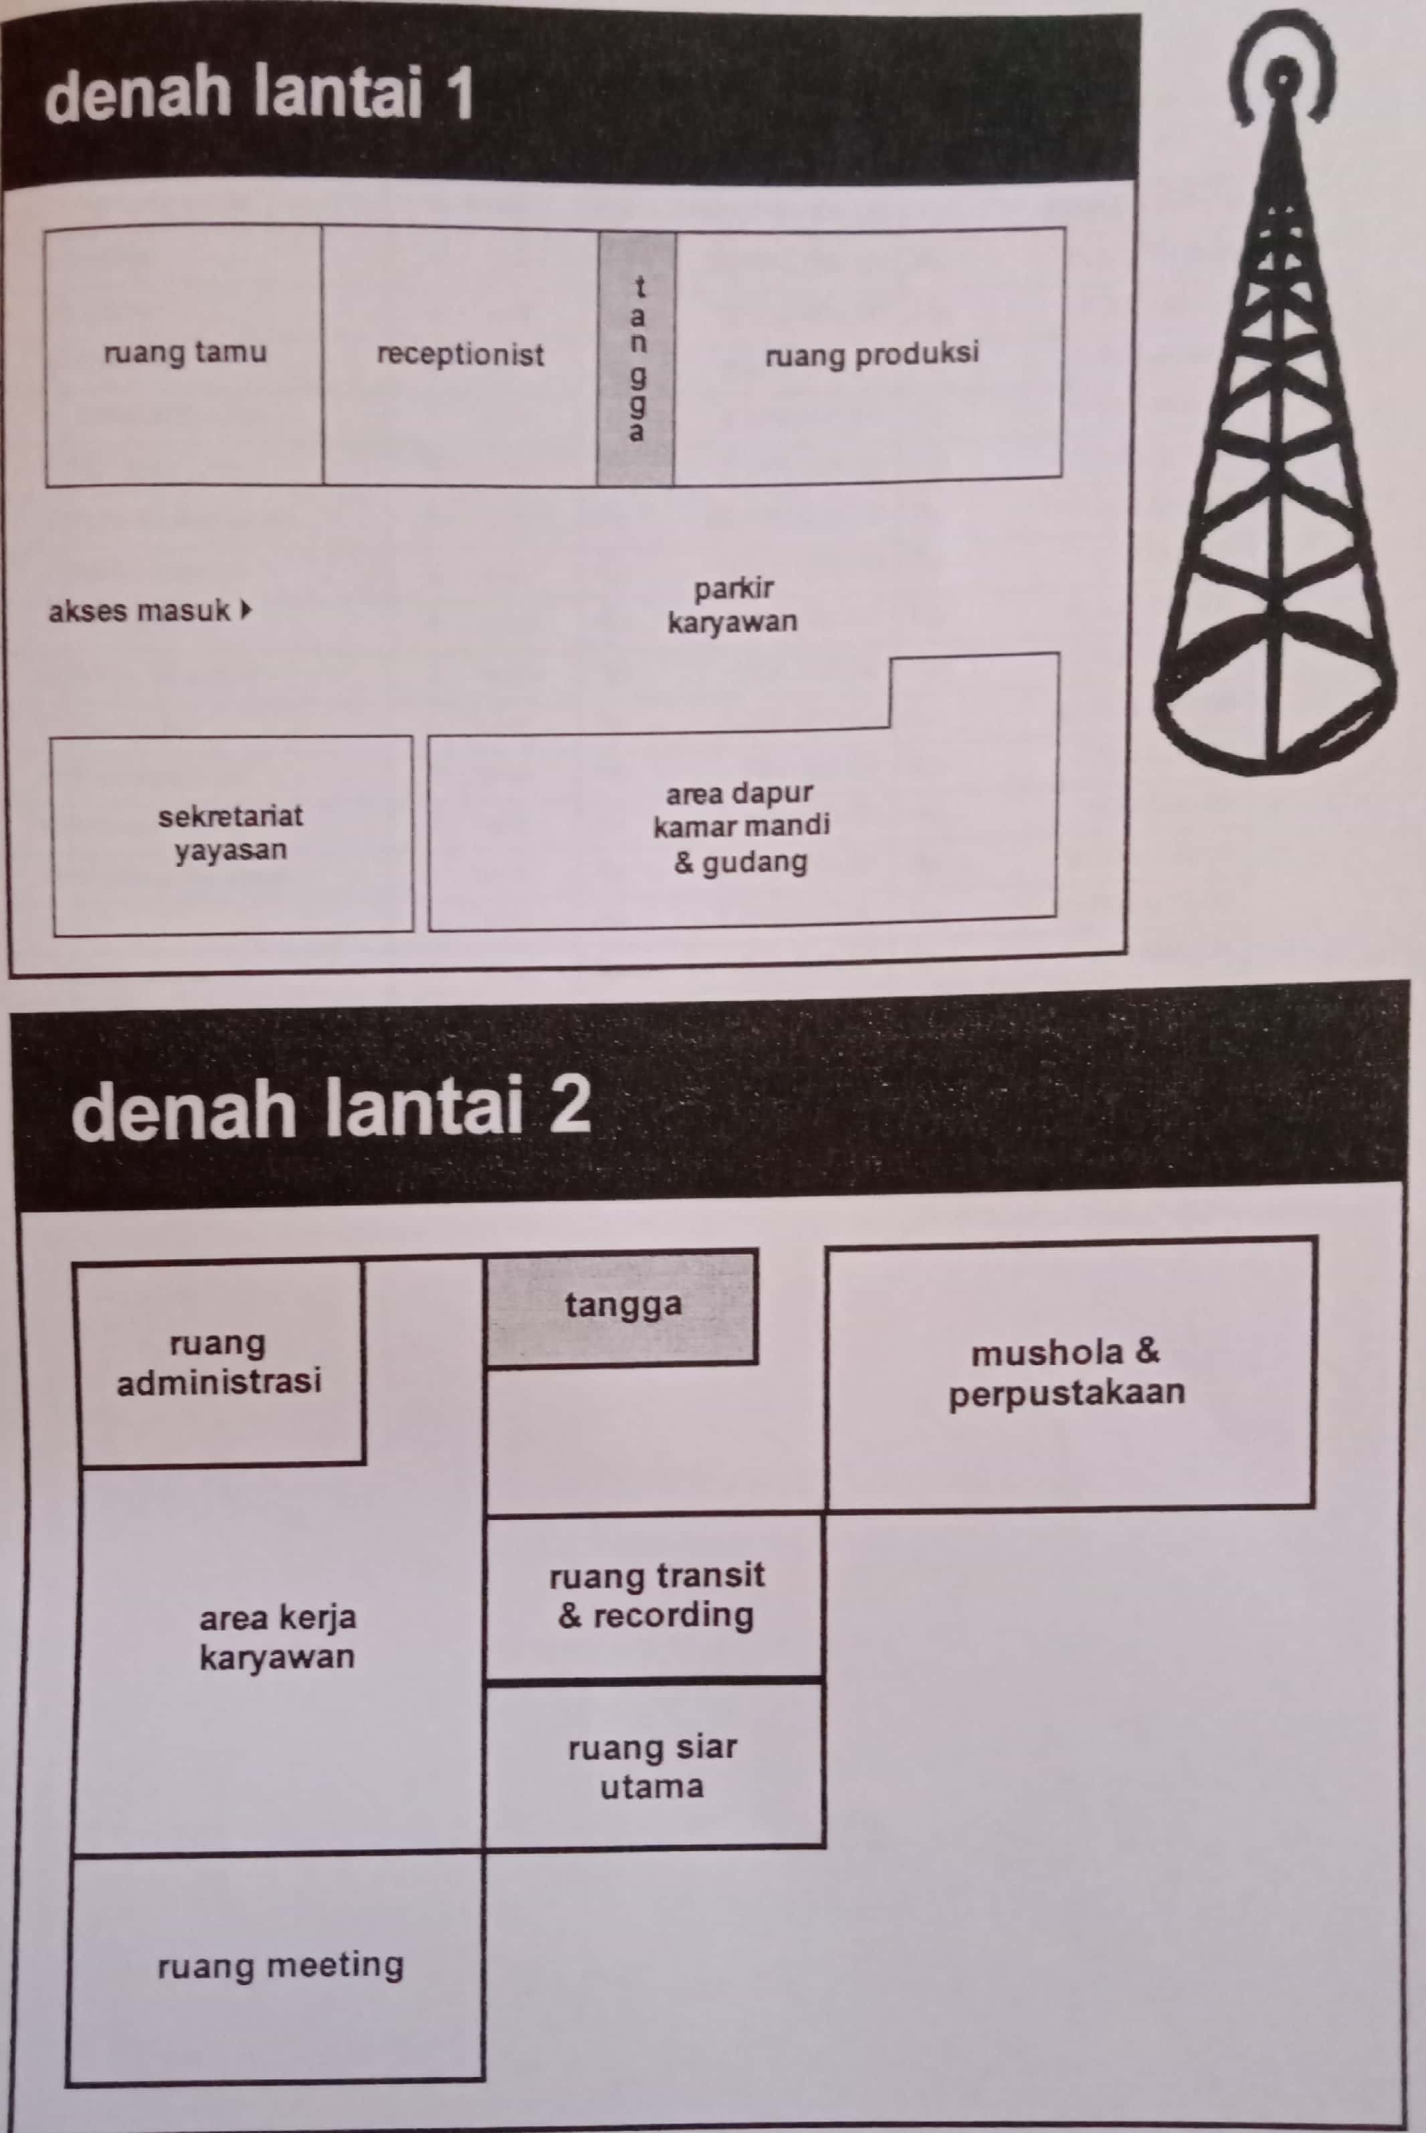
Gambar 4 Denah Gedung PT Radio Fastabiq
- Slogan Perusahaan
Mencerminkan kinerja perusahaan secara luas. Hal ini tentu berpengaruh terhadap kualitas pelayanan yang diberikan kepada pelanggan. Slogan dari Radio Fast FM adalah “warna baru untuk keluarga”. Slogan atau tagline tersebut sesuai dengan positioning statement Radio Fast FM yaitu Family Radio.

- Atribut
Kesamaan yang dimiliki dalam penggunaan warna logo sampai pada beberapa hal yang telah disebutkan. Logo Radio Fast FM digambarkan dengan garis bulat dengan lingkaran merah pada nama radio "Fast". Fast sendiri merupakan singkatan dari Fastabiq, dimana Fastabiq adalah nama organisasi radio yang menaungi Radio Fast FM. Warna yang digunakan dalam logo tersebut berupa warna merah, kuning, dan biru. Hal ini tentu sesuai dengan slogan Radio Fast FM “warna baru untuk keluarga”. Sedangkan motto Radio Fast FM yang diusung yakni “smart, religious, and care” yang sesuai dengan maksud dan tujuan didirikannya Radio Fast FM yang bertujuan menyiarkan dinamika masyarakat dalam mencerdaskan atau mengkoridor agamanya dengan kepedulian yang penuh.
- Personality
Kepribadian adalah tanda dari wawasan diri perusahaan. Rekom dalam Van Riel (1995:36) menambahkan bahwa kepribadian perusahaan mencakup kekuatan perusahaan dan cara perusahaan itu merespons lingkungannya. Bavelos dan Bernstein dalam Van Riel (1995:37) menggambarkan karakter sebagai keunikan perusahaan, yang membuat satu perusahaan tidak sama dengan perusahaan lainnya.
Di Kabupaten Magelang, radio yang memilih format perbincangan, berita dan hiburan saat ini relatif banyak. Agar format perbincangan dan berita memiliki kekhasan, Fast FM akan membuat program-program siaran yang berbeda dari program siaran radio yang sudah ada sesuai dengan tujuan dari pembentukan radio ini, yakni mengangkat tema yang bisa mendorong terbentuknya sikap saling menghormati diantara kelompok masyarakat. Beberapa keunggulan yang hendak diangkat adalah perbincangan yang terkait dengan permasalah keagamaan, Kesehatan, dan pertanian. Program perbincangan berita dan hiburan yang akan disajikan Fast FM dibuat sedemikian rupa sehingga berbeda dengan program .perbincangan, berita dan hiburan dari radio lain. Untuk penyajian program perbincangan, Fast FM memiliki sejumlah narasumber dari satu masyarakat tertentu, maka narasumber tersebut bisa memberikan pemahaman dan penyadaran kepada kelompoknya untuk menghormati dan menghargai keberadaan dan kepentingan kelompok lain. (Sumber: Company Profile Radio Fast FM)
Berikut wawancara dengan narasumber :
“Mengapa family radio tapi isi programnya dakwah ? selain karena tujuan awal kita untuk berdakwah, kalau radio ini semua program siarannya berisi dakwah, maka radio ini otomatis akan menjadi radio komunitas. Dan kalau jadi radio komunitas, maka radio kita tidak memiliki pemasukan. Karena memang sulit jika menjadi radio komunitas. Kalau tujuan kita berdakwah ini menggunakan kemasan sebagai family radio, otomatis akan menjadi radio swasta. Selain itu kita bisa menjalin Kerjasama supaya operasional tetap jalan. Dakwah kan nggak melulu spaneng, justru kita ingin dengan tampilan yang beda. Makanya kami menggunakan format sebagai family radio, dan itu yang kami rasa paling tepat. Karena yang Namanya keluarga kan butuh siraman rohani.” (Wawancara, Abdul Azis: 13 januari 2021).

BAB IV

ANALISIS STRATEGI KOMUNIKASI

RADIO FAST FM DALAM MEMPERTAHANKAN IDENTITAS SEBAGAI RADIO DAKWAH DI KOTA MAGELANG

Analisis Strategi Komunikasi Radio Fast FM
- Mengenal Khalayak
Sebelum dilakukannya komunikasi, diperlukannya dalam mempelajari siapa yang akan menjadi sasaran komunikasi agar komunikasi dapat berjalan dengan efektif. Hal ini bergantung dengan tujuan komunikasinya, yaitu apakah kita hanya menginginkan komunikan sebatas tahu atau supaya komunikan bertindak tertentu. Apapun tujuannya, metodenya, dan sasarannya dalam komunikasi harus memperhatikan 2 faktor, yaitu :
- Faktor kerangka referensi
- Faktor situasi dan kondisi
Apabila dilihat dari aspek program siaran dalam menentukan khalayak, Radio Fast FM memiliki beberapa aspek sebagai penentu dalam melakukan segmentasi pendengar, diantaranya :
- Dasar pemilihan segmen
- Geografis, SES, umur, pendidikan, budaya, perilaku
Secara geografis, lingkup utama segmen pendengar Radio Fast FM adalah penduduk Kabupaten Magelang. Kabupaten Magelang dengan tinggi 391 mdpl, terletak antara 07° 43ʹ 10,4ʹ S dan 110° 19ʹ 31,2ʹ. Segmen pendengar secara SES yaitu semua golongan, rentang usia, pendidikan, latar belakang budaya atau kulturnya.
- Jumlah pendengar
Jumlah pendengar berdasar jenis kelamin ada 40% laki-laki dan 60% perempuan. Sedangkan berdasar usia berada pada rentang usia 15 s/d 60 tahun.

- Pertimbangan segmen lainnya
Pada perkembangannya, Radio Fast FM pada dasarnya membidik semua lapisan masyarakat, khususnya masyarakat pedesaan.
- Pertimbangan pangsa pasar iklan
Memiliki segmentasi luas, tidak berarti bahwa itu hanyalah upaya Radio Fast FM untuk mendapatkan porsi pasar promosi yang tidak terbatas. Kepastian bagian yang luas tergantung pada visi dan misi radio, yaitu mendorong toleransi antar kelompok masyarakat di Kabupaten Magelang.
Selain melalui aspek program siaran, dalam mengenal khalayaknya, Radio Fast FM melakukan estimasi manajemen perusahaan yang menghasilkan data sebagai berikut :
Kelompok Usia | Dibawah 15 Tahun | 2 %
 | 15 s/d 19 Tahun | 8 %
 | 20 s/d 24 Tahun | 10 %
 | 25 s/d 29 Tahun | 20 %
 | 30 s/d 34 Tahun | 20 %
 | 35 s/d 39 Tahun | 15 %
 | 40 s/d 50 Tahun | 17 %
 | Diatas 50 Tahun | 8 %
 | Jumlah | 100 %
Jenis Kelamin | Pria | 35 %
 | Wanita | 65 %
 | Jumlah | 100 %
Status Ekonomi Sosial  (Pengeluaran dalam rupiah per bulan) | - 3.000.000 | 80 %
 | 2.000.001 – 3.000.000 | 8 %
 | 1.000.001 – 2.000.000 | 5 %
 | 700.001 – 1.000.000 | 3 %
 | 500.001 – 700.000 | 2 %
 | < 500.000 | 2 %
 | Jumlah | 100 %
Pendidikan Terakhir | Tidak tamat SD | 5 %
 | Tamat SD | 10 %
 | Tamat SLTP | 10 %
 | Tamat SLTA | 42 %
 | Akademi | 18 %
 | Perguruan Tinggi | 15 %
 | Jumlah | 100 %
Pekerjaan | PNS/TNI/Polri | 10 %
 | Pegawai Swasta | 32 %
 | Wiraswasta | 7 %
 | Pensiunan | 4 %
 | Pelajar | 25 %
 | Mahasiswa | 6 %
 | Ibu Rumah Tangga | 14 %
 | Lainnya | 1 %
 | Tidak Bekerja | 1 %
 | Jumlah | 100 %

Berdasarkan data tersebut, bisa diambil kesimpulan bahwa dalam mengenali khalayaknya, Radio Fast FM membidik pendengarnya secara umum yang berarti untuk masyarakat luas, dengan berbagai latar belakang profesi, pendidikan, dan juga usia. Radio Fast FM tidak membidik secara spesifik dalam menentukan pendengarnya. Sesuai positioning sebagai radio keluarga, Radio Fast FM memiliki pendengar yang didominasi oleh perempuan.
- Pemilihan Media Komunikasi
Dewasa ini media sangatlah beragam dan semakin berkembang, baik televisi, radio, ataupun media sosial lainnya. Dalam penelitian kali ini penulis membahas terkait media komunikasi radio. Walaupun media semakin berkembang dan banyak sekali jenisnya, namun radio tetap bisa eksis dan masih menjadi salah satu sumber informasi bagi masyarakat, Radio Fast FM ini misalnya. Penulis mengkaji terkait strategi yang dilakukan oleh Radio Fast FM yang masih terus eksis serta mampu mempertahankan citranya sebagai salah satu media informasi dengan identitas dakwahnya di tengah masyarakat, walaupun demikian Radio Fast FM tetap menyajikan informasi umum lainnya sehingga tidak kalah dengan radio swasta pada umumnya.
Dalam pemilihan media komunikasi, Radio Fast FM tentu mengikuti perkembangan teknologi yang ada. Pihak radio memanfaatkan media youtube untuk mengunggah video-video siarannya, dan juga memanfaatkan aplikasi Svara di smartphone, supaya pendengar setianya tetap bisa mendengarkan dimanapun dan kapanpun. Berikut merupakan gambar yang penulis dapatkan dari pemanfaatan media komunikasi yang digunakan oleh Radio Fast FM :

Ketika penulis melakukan wawancara, pihak station manager juga menyampaikan bahwa seiring perkembangan zaman, teknologi yang semakin canggih, media sosial yang semakin banyak, tentu persaingan dalam merebut pendengar juga semakin ketat. Oleh karena itu, Radio Fast FM berusaha menampilkan wajah baru melalui program-program siarannya yang dapat memberikan informasi dan bermanfaat bagi masyarakat.
Dalam memilih media komunikasi pada dasarnya banyak sekali strategi yang dilakukan oleh sebuah media dengan mempertimbangkan hal-hal terkait seperti bergantung pada tujuan yang akan dicapai, pesan apa yang akan disampaikan, serta teknik apa yang dilakukan. Karenanya pemanfaatan media melalui radio terbilang masih sangat efektif sebagai salah satu media dakwah yang pastinya dengan mengindahkan kaidah-kaidah komunikasi yang sesuai. Berdasarkan data tersebut diatas, Radio Fast FM menggunakan media radio melalui frekuensi modulasi 90.1 MHz dan memanfaatkan perkembangan media yang lain yakni dengan menggunakan aplikasi svara untuk pendengar dalam jangkauan jarak jauh dan mudah diakses dimanapun selagi memiliki koneksi internet yang lancar. Selain itu, Radio Fast FM juga memanfaatkan media youtube untuk memperlihatkan kepada pendengar bahwa radio ini bisa menampilkan live streaming ataupun video-video unggahan hasil produksi program siaran sebagai bukti Radio Fast FM bisa menampilkan karya dalam bentuk audio visual, bukan hanya sebatas suara saja. Hal ini semakin menguatkan eksistensi radio yang semakin bisa mengimbangi kemajuan zaman dan teknologi.
- Pengkajian Tujuan Pesan Komunikasi
Pesan komunikasi mempunyai tujuan tersendiri, hal ini menentukan Teknik yang harus diambil oleh komunikator. Apapun Teknik yang dipilih dan digunakan yang terpenting yaitu komunikan dapat memahami pesan komunikasi tersebut.
Dalam Menyusun pesan harus menentukan tema atau materi yang akan disampaikan kepada khalayak dan harus dibuat semenarik mungkin. Syarat utama jika pesan itu bertujuan untuk mempengaruhi komunikan, maka pesan tersebut harus mampu membangkitkan perhatian. Awal dari efisiensi komunikasi adalah dengan membangkitnya perhatian masyarakat terhadap pesan-pesan yang disampaikan.
Berikut merupakan hal-hal yang disiapkan oleh Radio Fast FM dalam penyusunan produksi program siaran dalam rangka pengkajian tujuan pesan komunikasi :
- Dasar Komposisi
- Berdasarkan Segmen
- Materi untuk semua kelompok umur pada kisaran 40%
- Materi untuk pendengar perempuan pada kisaran 30%
- Materi untuk pendengar remaja pada kisaran 30%
- Berdasarkan Format
- Unsur Komposisi
- Muatan Hiburan 35%
- Muatan berita/edukasi 10%
- Muatan informasi 35%
- Muatan iklan/komersial 20%
- Asal Sumber Materi Siaran
- Bentuk materi tiap siaran
- Bentuk fisik materi
- Hak siar
- Format Siaran
- Korelasi dengan segmentasi
- Segmen pendengar Radio Fast FM pada dasarnya merupakan lapisan seluruh masyarakat Kabupaten Magelang, maka format yang dipilih dalam siaran adalah format yang bisa diterima di semua kalangan. Fast FM memilih formt perbincangan, berita dan hiburan.
- Kekhasan bagi lembaga penyiaran
- Penjelasan format
- Jadwal Siaran
- Korelasi dengan segmentasi
- Korelasi dengan format siaran
Selain itu, Radio Fast FM juga memiliki data-data terkait program siaran yang tertera dalam bentuk table di bawah ini :
1. | Format Siaran | Umum
2. | Presentase materi siaran lokal dan asing | Lokal | 75 %
 |  | Asing | 25 %
 |  | Jumlah | 100 %
3. | Sumber materi acara siaran | Inhouse production (Alat, SDM, dan biaya ditanggung sendiri) | 89 %
 |  | Akuisisi (membeli produk dari dalam maupun luar negeri) | 1 %
 |  | Kerjasama (program, revenue sharing, antar negara) | 10 %
 |  | Jumlah | 100 %
4. | Waktu siaran setiap hari | Pada hari kerja | Pukul 05.00 s/d 24.00
 |  | Pada hari libur | Pukul 05.00 s/d 24.00
5. | Penggolongan dan presentase mata acara siaran | Berita | 15 %
 |  | Penerangan/informasi | 10 %
 |  | Pendidikan dan kebudayaan | 17 %
 |  | Agama | 11 %
 |  | Olahraga | 1 %
 |  | Hiburan dan music | 23 %
 |  | Iklan | 20 %
 |  | Acara penunjang/layanan masyarakat | 3 %
 |  | Jumlah | 100 %
6. | Presentase siaran musik | Indonesia popular | 42 %
 |  | Dangdut | 10,5 %
 |  | Barat | 10,5 %
 |  | Tradisional/daerah | 16 %
 |  | Keroncong | 5 %
 |  | Nasyid, arabian | 16 %
 |  | Jumlah | 100 %

Dari data tersebut diatas, dapat disimpulkan bahwa dalam penyusunan program siarannya, Radio Fast FM tentu tidak melepaskan tujuan pembuatan program siaran tersebut. Adapun hal-hal yang menjadi keunggulan dari Radio Fast FM adalah siaran keagamaannya, yang memiliki presentase lumayan besar dalam penyusunan program siaran Radio Fast FM. Sebagai radio keluarga, manajemen perusahaan untuk penyusunan materi dan komposisi siaran disesuaikan dengan segmentasi pendengar. Sehingga apa yang menjadi kebutuhan pendengar akan menjadi prioritas utama Radio Fast FM dalam memproduksi program-program siaran yang ada. Sehingga berdasarkan data tersebut, pihak Radio Fast FM akan tetap mempertahankan komponen-komponen yang menjadi tombak keberhasilan sebuah program siaran di radio.
Pihak Station Manager Radio Fast FM juga menyampaikan bahwa di Magelang sendiri terdapat beberapa radio yang memiliki komposisi siaran yang hampir sama. Namun, Radio Fast FM tetap menunjukkan perbedaannya dengan radio lain dengan menonjolkan unsur keagamaannya.
Faktor yang mempengaruhi berhasil dan tidaknya suatu media di dalam kalangan masyarakat ialah bagaimana penyajian program acara dari media tersebut. Oleh karena itu, dalam suatu media “programming” merupakan hal yang sangat penting. Karena selain untuk menciptakan segmentasi pendengar, program-program acara yang disusun termasuk salah satu upaya untuk mencapai target pendengar.
- Peran Komunikator dalam Komunikasi
Hal terpenting dalam peran komunikator dan komunikasi yaitu daya tarik sumber dan kepercayaan sumber :
- Daya Tarik Sumber
- Kredibilitas Sumber
Keberhasilan komunikator yaitu jika melakukan komunikasinya, yang mampu mengubah sikap, perilaku, dan opini komunikan dengan melalui mekanisme daya tarik, jika komunikan merasa ada kesamaan dengan komunikator, maka komunikan bersedia mendengarkan isi pesan yang disampaikan selama proses komunikasi itu berlangsung.
Faktor kedua yang mampu membuat komunikasi efektif adalah saling percayanya antara komunikan dan komunikator. Persyaratan bagi komunikator untuk memiliki kepercayaan adalah dengan alasan bahwa komunikan ingin mendapatkan pernyataan atau pesan yang valid atau solid. Faktanya, pesan yang disampaikan oleh komunikator akan memiliki dampak yang lebih besar, jika komunikator dipandang sebagai spesialis oleh komunikan. Kemampuan tersebut juga dapat dilihat dari pendidikan komunikator, kesejahteraan ekonomi, jabatan sosial, dan lain-lain.
Sebagai komunikator, pihak radio tentu memiliki sumber daya manusia yang menjadi kunci dari keberhasilan sebuah stasiun radio. Spesifikasi sumber daya manusia yang dibutuhkan adalah memenuhi standar minimal sebagai berikut :
- Memenuhi kualifikasi standar sesuai bidang pekerjaan yang ditangani
- Memenuhi kualifikasi akhlak yang baik menurut kriteria perusahaan
Berdasarkan spesifikasi tersebut diatas, Radio Fast FM telah memiliki sumber daya manusia yang dibutuhkan, hal ini dinyatakan dalam jumlah data kepegawaian Radio Fast FM dalam bentuk tabel berikut :
PENDIDIKAN | JUMLAH PEGAWAI
 | Siaran/  Program |  | Pemberitaan |  | Teknik  Studio |  | Teknik  Transmisi |  | Tata Usaha/ Umum |  | Total
 | 1 | 2 | 1 | 2 | 1 | 2 | 1 | 2 | 1 | 2 | 1 | 2
PASCASARJANA | 0 | 0 | 0 | 0 | 0 | 0 | 1 | 0 | 0 | 0 | 1 | 0
SARJANA | 1 | 1 | 0 | 0 | 0 | 0 | 0 | 0 | 0 | 0 | 1 | 1
DIPLOMA | 1 | 0 | 0 | 0 | 0 | 0 | 0 | 0 | 1 | 0 | 2 | 0
SLTA | 5 | 0 | 1 | 0 | 1 | 0 | 1 | 0 | 1 | 0 | 9 | 0
SLTP | 0 | 0 | 0 | 0 | 0 | 0 | 0 | 0 | 0 | 0 | 0 | 0
SD | 0 | 0 | 0 | 0 | 0 | 0 | 0 | 0 | 0 | 0 | 0 | 0
TOTAL | 7 | 1 | 1 | 0 | 1 | 0 | 2 | 0 | 2 | 0 | 13 | 1

Apabila dilihat dari tabel diatas, berdasarkan data pendidikan tidak ada jumlah pegawai Radio Fast FM yang lulus dari bangku SD dan SLTP. Sedangkan yang lulus dari bangku SMA terdiri dari 9 orang, diploma 2 orang, sarjana 1 orang, dan pascasarjana 1 orang. Hal ini membuktikan bahwa pihak Radio Fast FM sangat selektif dalam memilih sumber daya manusianya, terutama dilihat dari latar belakang pendidikan dan kualifikasi-kualifikasi lain yang telah ditentukan oleh pihak Radio Fast FM.
Selain terkait data kepegawaian radio, dalam hal sebagai komunikator tentu masyarakat akan melihat bahwa Gus Yusuf selain sebagai penceramah dalam beberapa program siaran, beliau merupakan pemilik dari Radio Fast FM. KH. Yusuf Chudlori yang sering disapa Gus Yusuf ini merupakan pengasuh Pondok Pesantren API Tegalrejo Magelang. Beliau lahir di Magelang, 09 Juli 1973. Beliau mengelola komunitas kesenian tradisional yang ada di Kabupaten Magelang, dan menjadi penasehat organisasi Komunitas Gerakan Anti Narkoba dan Zat Adiktif (KOMGANAZ) Kabupaten Magelang.
Berdasarkan tahap-tahap strategi komunikasi tersebut diatas, penulis mengambil kesimpulan bahwa dalam melakukan strategi komunikasi yang dimulai dari mengenal sasaran komunikasi, pemilihan media komunikasi, pengkajian tujuan pesan komunikasi, dan peran komunikator dalam komunikasi yang telah dilakukan oleh Radio Fast FM telah berhasil dan harus lebih dikembangkan lagi. Karena seiring berjalannya waktu, kemajuan teknologi dan tingkat konsumsi pendengar akan berubah mengikuti perkembangan zaman.

Analisis Strategi Radio Dakwah Fast FM
Radio Fast FM yang merupakan sebuah media komunikasi di bawah naungan sebuah pesantren besar di Tegalrejo. Tidak memungkiri bahwa sebuah perusahaan radio yang terbentuk dari lembaga pendidikan islam (pesantren) ini tentu memiliki visi misi yang tak lain adalah mengembangkan agama islam (dakwah). Media dakwah saat ini sangatlah beragam, Baik secara langsung tatap muka dengan guru seperti di pesantren atau pun melalui media baik televisi, radio, youtube, maupun Instagram. Merupakan sebuah apresiasi yang sangat tinggi ketika sebuah media komunikasi ini merupakan naungan pesantren besar, dengan begitu jalan dakwah pesantren menjadi lebih luas, bukan hanya sekedar santri yang belajar di pesantren, tetapi masyarakat luas juga dapat menikmati serta mendapatkan kajian islam dengan sumber yang jelas.

Berdirinya Radio Fast FM ini memang sudah sejak awal didesain sebagai media dakwah. Inovasi yang sangat luar biasa sebenarnya, ketika masa berdirinya radio ini dengan jangkauan pendengar yang semakin luas tidak hanya dalam lingkup pesantren. Masyarakat luas pun bisa mendapatkan sebuah informasi sekaligus dapat mengaji dengan mendengarkan radio. Mungkin ketika dibahas kembali dan disamakan dengan kondisi saat ini, radio tak kalah menarik dengan media televisi, youtube, Instagram, maupun media yang lainnya. Namun, tidak dapat dipungkiri bahwa ini merupakan sebuah langkah yang luar biasa ketika sebuah pesantren secara pribadi memiliki media dakwah yang mampu menjangkau kepada masyarakat yang lebih luas. Sangat perlu untuk di apresiasi di tengah masa sekarang dimana media semakin berkembang dan maju, Radio Fast FM masih tampil dan memiliki program yang diminati oleh masyarakat. Sehingga dapat pula dikatakan bahwa Radio Fast FM mampu bersaing di tengah perkembangan media yang semakin canggih.
Berlatarbelakang dari sebuah pesantren inilah yang membuat Radio Fast FM menjadi salah satu media yang cukup diminati serta dipercaya oleh masyarakat. Program kajian Radio Fast FM menjadi program yang lebih unggul dibandingkan dengan program lainnya, sebab setiap stasiun radio swasta yang ada dituntut untuk memiliki program kajian islam. Namun, dengan naungan Fast FM yang merupakan dari sebuah pesantren maka kajian islam yang terdapat dalam program Radio Fast FM mendapatkan porsi lebih dibandingkan radio swasta yang lain.
Sebagai radio dakwah, yang perlu dilakukan oleh orang-orang radio adalah menyusun strategi berdakwah dengan mengedepankan keunggulan media dan mengelola kelemahannya. Pada dasarnya apapun isi dan format radio, jenis acara atau programnya, siapa sasaran dan pembagiannya, semuanya dapat dipergunakan untuk keperluan atau keinginan pengelola. Sebuah siklus penyiaran dakwah di radio, jelas para pimpinan radio memiliki acuan desain untuk kemajuan komunikasi dakwah. Diantara format siaran dakwah yang ada, Radio Fast FM menggunakan beberapa format tersebut diantaranya adalah :
  - Monolog, Radio Fast FM menyajikan program siaran Tuntunan Qolbu dan Menapak Hidup Baru. Program siaran Tuntunan Qolbu berupa sajian program yang disiarkan dengan pembacaan ayat Al-Qur’an maupun hadits lengkap dengan terjemahannya, dengan durasi 1-2 menit dan disiarkan setiap 1 jam sekali. Sedangkan program Menapak Hidup Baru berupa kajian kitab kuning yang dibaca oleh beberapa pemateri, diantaranya KH. Yusuf Chudlori, KH. Muhammad Showam, KH. Nur Chamid, KH. Imron Jamil, dan Almaghfurlah KH. Abdurrahman Chudlori. Program ini disiarkan setiap pagi dan disiarkan ulang setiap sore dengan durasi 30-45 menit.
  - Dialog Interaktif, Pada format dialog interaktif, Radio Fast FM menyajikan program siaran dakwah Baiti Jannati yang membahas mengenai problematika rumah tangga. Acara ini disiarkan setiap hari selasa malam pukul 20.00-21.00 WIB dengan durasi 1 jam. Program ini dipandu oleh Dimas sebagai penyiar dan KH. Yusuf Chudlori sebagai da’I atau narasumber. Radio Fast FM sendiri memiliki dua program kajian islam yaitu Baiti jannati dan Menapak Hidup Baru, program siaran dakwah Baiti Jannati sendiri merupakan program yang didalamnya membahas mengenai problematika rumah tangga yang dilihat dari perspektif islam.
  - Pengajian Akbar, selain siaran Radio Fast FM juga memiliki kegiatan Off Air yang berupa pengajian dan kegiatan-kegiatan lain seperti turut andil dalam kegiatan acara khataman maupun haflah lain di PP. API Tegalrejo setiap tahunnya.
  - Musik Islam, seperti program radio pada umumnya yaitu pemutaran lagu bernuansa islami. Radio Fast FM selalu memutarkan lagu-lagu nasyid setiap pagi dan petang menjelang adzan maghrib setelah siaran program Menapak Hidup Baru. Durasi pemutaran lagu nasyid disesuaikan dengan program siaran Menapak Hidup Baru. Contoh : apabila program siaran Menapak Hidup Baru disiarkan dengan durasi 30 menit, maka 30 menit setelahnya diputarkan lagu-lagu nasyid sampai menjelang adzan maghrib.
Dari beberapa uraian di atas beberapa program acara yang dimiliki oleh Radio Fast FM dari program monolog, dialog interaktif, pengajian akbar, musik islam merupakan bentuk dari perwujudan visi misinya untuk berdakwah. Rangkaian program keagamaan yang dikemas dengan membahas persoalan-persoalan kehidupan menjadikan program tersebut lebih diminati oleh para pendengar. Serta dapat membawa para pendengar ketika program ngaji kitab kuning mendapatkan nuansa kental pesantren salaf. Hal ini diperkuat dengan argument narasumber berikut :
“Program-program siaran dakwah kami sudah ada sejak awal berdirinya Radio Fast FM. Bahkan sebelum program-program yang lain kami buat, program siaran dakwah kami yang justru pertama didesain untuk disiarkan. Karena sebenarnya tujuan kami mendirikan radio ini adalah untuk berdakwah. Pihak KPID menganjurkan adanya program siaran keagamaan dimasukkan dalam penyusunan program siaran radio. Sebelum adanya ketentuan tersebut, radio kami memang sudah memiliki program-program kaitannya dengan keagamaan. Dari semua program siaran dakwah kami, hampir semuanya banyak diminati pendengar, karena memang setiap pagi sebelum memulai aktivitas kita siarkan, kemudian petang hari setelah selesai aktivitas juga kita siarkan. Waktu siarannya kita sesuaikan dengan aktivitas masyarakat supaya lebih bisa dinikmati. Tapi kalau yang banyak diminati pendengar itu Baiti Jannati, karena program ini bisa kita katakana bahwa ini adalah brandnya Gus Yusuf.” (Wawancara, Abdul Azis : 13 Januari 2021)
“Karena respon dari masyarakat sangat bagus terkait siaran program dakwah radio kami, maka dari itu kami tidak pernah mengubah waktu dan durasi siaran supaya pendengar hafal. Tidak ada perubahan acara juga dari awal radio ini berdiri, mungkin yang bias akita evaluasi adalah program siaran talkshow karena hasil kerjasama dengan klien, dan juga live report karena kan kita mengikuti perkembangan dan dunia yang sekarang gitu. Kalau untuk program siaran dakwahnya sama sekali tidak ada perubahan apapun, makanya program siaran dakwah di radio kami bisa bertahan hingga 17 tahun.” (Wawancara, Emilia 08 Juli 2020)

Berdasarkan data tersebut diatas dan hasil wawancara dengan narasumber, maka penulis mengambil kesimpulan bahwa Radio Fast FM dalam melakukan strategi program siaran dakwahnya, sangat berhasil memikat para pendengarnya. Sesuai dengan kebutuhan pendengarnya, Radio Fast FM mengemas program-program tersebut dengan sangat baik, sehingga programnya patut untuk dipertahankan dan dikembangkan lagi. Kebutuhan-kebutuhan pendengar akan siraman rohani terus berjalan seiring perkembangan zaman. Kebutuhan akan siraman rohani tentu akan terus dibutuhkan oleh para pendengar, apalagi situasi dan kondisi saat ini yang tidak memungkinkan masyarakat untuk menghadiri sebuah majelis, maka sebagai alternatif Radio Fast FM hadir dengan menyiarkan program keagamaan yang mendapat porsi lebih dalam siarannya.

C. Analisis Strategi Identitas Radio Fast FM
Membahas mengenai sebuah identitas bisa saja dikorelasikan dengan sebuah visi dan misi suatu organisasi atau dalam hal ini adalah stasiun radio. Sebab identitas ini merupakan suatu hal yang penting, ketika stasiun radio itu memiliki identitas atau sebuah “ciri khas” maka akan memudahkan pendengar untuk mengingat stasiun radio tersebut. Identitas merupakan salah satu komponen penting yang mempengaruhi tercapainya pembentukan citra organisasi di mata publik. Idenntitas yang baik dan solid sangat penting untuk membangun citra perusahaan yang baik di kemudian hari. Identitas membentuk kesan awal, dan kesan awal dapat memengaruhi pandangan orang atau organisasi. seperti halnya dalam penelitian ini terkait identitas radio dimana radio ini tampil pada publik dengan kekhasan yang melekat dan memang merupakan perwujudan dari visi serta misi terbentuknya stasiun radio ini. Tanpa sebuah identitas yang melekat maka sesuatunya akan terasa hambar, masyarakat tidak akan mudah mengenal dan juga mengingat. Namun. ketika sebuah stasiun radio memiliki sebuah identitas yang melekat maka akan memberikan kesan tersendiri di hati masyarakat dan juga mudah sekali diingat.
Van Riel (1995:28) dalam bukunya menyampaikan bahwa sebuah strategi identitas (corporate identity) ini memiliki makna sebagai sebuah upaya perusahaan dalam membranding dirinya kepada publik dengan menggunakan suatu lambang-lambang, komunikasi, dan juga tingkah laku. Seluruh elemen yang ada dalam stategi identitas ini dapat dipergunakan dengan baik secara internal maupun eksternal untuk lebih mengenalkan diri perusahaan dengan kaidah-kaidah yang sudah di sepakati oleh perusahaan tersebut (dalam hal ini stasiun radio Fast FM).
Identitas atau kekhasan ini pun dalam brandingnya di masyarakat itu tidaklah instan. Perlu proses sehingga masyarakat betul mengetahui dan bahkan sampai mengingat nama dan juga lambang dari perusahaan. Tidak hanya dari segi nama maupun lambang, tetapi faktor lain seperti penyiar, program-program yang ada di dalam Radio Fast FM ini pun bisa menjadi sebuah identitas yang melekat. Dalam uraian diatas, dimana penulis menyampaikan bahwa Radio Fast FM ini merupakan salah satu media dakwah, merupakan salah satu bentuk ikhtiar agar dakwah bisa menjangkau pada kalangan lebih luas hal demikian pun bisa menjadi tonggak identitas yang melekat. Sehingga ketika dalam ranah masyarakat yang lebih luas Radio Fast FM ini dapat dikatakan sebagai sebuah radio yang memang bertujuan untuk berdakwah. Mungkin fungsional radio akan tetap sama dengan radio lainnya, tetapi kekhasan yang dimiliki oleh Radio Fast FM sendiri akan menimbulkan persepsi yang berbeda dengan radio swasta lainnya. Menurut (Van Riel, 1995:32-33). Ada 4 faktor terpenting dalam memperkenalkan dirinya, antara lain:
- Behavior (Tingkah Laku)
Tingkah laku yaitu hal penting karena mempunyai pengaruh yang sangat besar dalam membentuk karakter perusahaan. Publik menilai perusahaan melalui perilaku yang ditampilkan oleh perusahaan yang tiada hentinya. Mentalitas yang ditampilkan oleh perusahaan akan memberikan manfaat lebih bagi organisasi menurut masyarakat umum, misalnya bersikap perhatian, menyenangkan, terbuka, dan jujur namun tegas dengan orang-orang pada umumnya. Karakter organisasi dapat diperlihatkan melalui perilaku karyawan dan dalam memberikan pelayanannya.
Dalam mewujudkan visi Radio Fast FM “Mencerdaskan peradaban bangsa dalam bingkai religiusitas dan kepedulian”. Radio Fast FM memberikan pelayanan prima yang baik dan credible. Mengedepankan dimensi penghargaan dan menghormati komitmen, tingkat pengetahuan dan kreativitas dari segenap karyawan yang terlibat. Menanamkan keyakinan bahwasanya setiap karyawan yang bernaung di bawah Radio Fast FM memiliki bakat dan kemampuan untuk ikut memberi andil dan berpartisipasi aktif bagi peningkatan maupun pengembangan secara berkelanjutan atas misi yang diemban bersama. Menjaga etika jurnalistik maupun etika profesi yang cerdas tanggap dan bertanggung jawab.
- Communication (Komunikasi)
Komunikasi adalah cara yang paling mudah beradaptasi. Aktivitas dalam komunikasi yang dilakukan merupakan aktivitas yang mengharapkan timbal balik sehingga kelangsungan komunikasi dapat diketahui. Komunikasi yang terjadi mendorong komunikasi yang terjadi dalam organisasi ataupun perusahaan. Namun, hal itu pun berpengaruh terhadap upaya untuk membangun corporate identity di dalam organisasi yang sebenarnya.
Radio Fast FM membentuk kerjasama dengan instansi-instansi terkait yang mendukung arus informasi publik, seperti pemerintah daerah, kepolisian, LSM, dan lain-lain. Jadi, Ketika ada keluhan dari masyarakat ataupun informasi publik yang lain, maka pihak Radio Fast FM akan mengkomunikasikan langsung dengan instansi terkait.
Selain membentuk Kerjasama dengan instansi-instansi pemerintah, Radio Fast FM juga menjalin kerjasama iklan dengan beberapa perusahaan atau kelembagaan. Dalam membentuk kerjasama iklan dibutuhkan komunikasi 2 arah untuk menjalin kerjasama kontrak. Radio Fast FM bekerjasama dengan Lembaga Pendidikan MAN 2 Magelang, STAIA Syubbanul Wathon, Toko Bangunan Mulia Agung, Toko Mas Pak Tani, Bank Jateng Syariah, dan lain sebagainya. Berdasarkan hasil dari Kerjasama tersebut, rata-rata omset pendapatan iklan setiap bulannya sekitar Rp 35.000.000,-.
- Symbolism
Logo Radio Fast FM digambarkan dengan garis bulat dengan lingkaran merah pada nama radio "Fast". Fast sendiri merupakan singkatan dari Fastabiq, dimana Fastabiq adalah nama organisasi radio yang menaungi Radio Fast FM.
Selanjutnya mengenai gaya bangunan atau tata ruang, Radio Fast FM memiliki bangunan 2 lantai. Lantai 1 sebagai ruang produksi, dan lantai 2 sebagai studio siaran. Lantai 1 terdapat ruang tamu, receptionist, ruang produksi, sekretariat yayasan, area dapur, kamar mandi, gudang, menara pemancar, dan parkir karyawan. Sedangkan pada lantai 2 terdapat ruang administrasi, area kerja karyawan, ruang meeting, ruang transit dan recording, ruang siar utama, mushola dan perpustakaan.
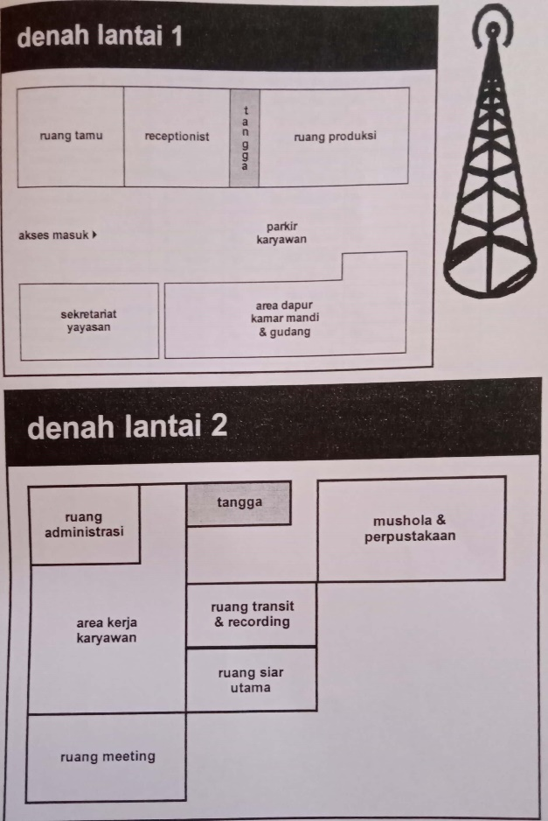
Yang ketiga yakni slogan perusahaan, slogan ini mencerminkan kinerja perusahaan secara luas. Hal ini tentu sangat berpengaruh terhadap kualitas yang diberikan kepada pelanggan. Slogan atau tagline Radio Fast FM adalah “warna baru untuk keluarga”. Slogan ini sesuai dengan positioning statement Radio Fast FM sebagai family radio.
- Personality
Di Kabupaten Magelang, radio yang memilih format perbincangan, berita dan hiburan saat ini relatif banyak. Agar format perbincangan dan berita memiliki kekhasan, Fast FM akan membuat program-program siaran yang berbeda dari program siaran radio yang sudah ada sesuai dengan tujuan dari pembentukan radio ini, yakni mengangkat tema yang bisa mendorong terbentuknya sikap saling menghormati diantara kelompok masyarakat. Beberapa keunggulan yang hendak diangkat adalah perbincangan yang terkait dengan permasalahan keagamaan, kesehatan, dan pertanian. Program perbincangan berita dan hiburan yang akan disajikan Fast FM dibuat sedemikian rupa sehingga berbeda dengan program .perbincangan, berita dan hiburan dari radio lain. Untuk penyajian program perbincangan, Fast FM memiliki sejumlah narasumber dari satu masyarakat tertentu, maka narasumber tersebut bisa memberikan pemahaman dan penyadaran kepada kelompoknya untuk menghormati dan menghargai keberadaan dan kepentingan kelompok lain.
Berdasarkan hal-hal tersebut, maka penulis mengambil kesimpulan bahwa dalam melakukan strategi identitas, pihak Radio Fast FM melakukan beberapa komponen yang menjadi tolak ukur sebagai upaya untuk memperkenalkan diri kepada publik yakni dengan behavior, symbolism, communication, and personality. Dari keempat komponen tersebut yang dianggap sangat berhasil memberikan kesan kepada pendengar adalah pada komponen symbolism, karena dalam rangka memperkenalkan diri Radio Fast FM menggunakan nama perusahaan, dan slogan dari Radio Fast FM yang mudah diingat oleh pendengar. Selain itu terkait dengan identitas, pada elemen communication merupakan upaya yang dilakukan oleh Radio Fast FM dalam menjalin kerjasama klien. Kerjasama yang dilakukan oleh pihak radio menghasilkan kerjasama program siaran seperti talkshow atau dialog interaktif dan Kerjasama iklan. Oleh karena itu, strategi identitas yang dilakukan oleh Radio Fast FM berhasil dilakukan dalam rangka untuk memperkenalkan diri kepada publik dan meninggalkan kesan agar mudah diingat oleh para pendengarnya. Sehingga Radio Fast FM tetap mempertahankan eksistensinya sebagai radio keluarga dan dakwah.

BAB V

PENUTUP

Kesimpulan
Setelah melakukan penelitian, maka skripsi yang berjudul “Strategi Komunikasi Radio Fast FM dalam Mempertahankan Identitas sebagai Radio Dakwah di Kota Magelang”, dapat disimpulkan bahwa secara umum strategi yang digunakan oleh Radio Fast FM adalah menyusun strategi komunikasi, strategi radio dakwah, dan strategi identitas.
- Dalam menyusun strategi komunikasi dapat terlihat dari analisis khalayak yaitu dengan estimasi manajemen perusahaan berdasarkan faktor kerangka referensi dan faktor situasi dan kondisi. Pemilihan media komunikasi dengan menggunakan radio, baik melalui frekuensi modulasi 90.1 MHz ataupun pada aplikasi svara di smartphone. Penyusunan pesan komunikasi melalui penyusunan komposisi siaran yang kemudian dikemas menjadi program-program yang menarik. Sedangkan peran komunikator dalam hal ini memiliki daya tarik dan kredibilitas yang sangat baik. Strategi komunikasi yang dilakukan oleh Radio Fast FM dinyatakan berhasil karena sesuai dengan sasaran pendengar dan juga kebutuhan pendengar. Maka dari itu, strategi komunikasi Radio Fast FM patut dipertahankan dan dikembangkan lagi.
- Selanjutnya dari strategi radio dakwah, Radio Fast FM menggunakan beberapa format siaran dakwah yang mana format ini tidak pernah berubah dari segi penyajian, jadwal siaran, hingga durasi siaran. Format siaran dakwah yang digunakan Radio Fast FM diantaranya adalah format monolog, format dialog interaktif, format pengajian akbar, dan format musik islam. Strategi dakwah yang dilakukan Radio Fast FM patut untuk dipertahankan karena menjadi format yang sangat digemari pendengar. Oleh karena itu, program-program siaran dakwah yang dimiliki oleh Radio Fast FM belum pernah mengalami perubahan sama sekali.
- Dari segi strategi identitas Lembaga, terdapat empat elemen penting yang dapat digunakan sebagai ukuran dalam upaya Radio Fast FM untuk memperkenalkan diri, yaitu behavior, communication, symbolism, dan personality. Pada elemen behavior, Radio Fast FM berusaha menjaga etika jurnalistik maupun etika profesi yang cerdas, tanggap, dan bertanggung jawab. Kemudian pada elemen communication, Radio Fast FM membentuk kerjasama dengan instansi-instansi terkait yang mendukung arus informasi publik, dan menjalin kerjasama iklan. Pada elemen symbolism, menggunakan nama perusahaan sebagai Radio Fast FM, logo perusahaan bertuliskan Fast dengan garis gambar yang membentuk bulat merah dan disertai tulisan 90.1 FM dan family radio. Tagline “warna baru untuk keluarga” menjadi ciri khas dari radio ini karena Radio Fast FM berusaha dalam menyajikan program-program pilihan untuk keluarga. Selanjutnya pada elemen personality, Radio Fast FM memiliki keunggulan dalam format perbincangannya yang terkait dengan permasalahan keagamaan, Kesehatan, dan pertanian.

Saran
Dengan melihat situasi di Radio Fast FM dan selanjutnya informasi yang diperoleh melalui penyaringan dan dokumentasi yang telah dieksplorasi, peneliti memiliki beberapa saran, antara lain:
- Dari segi pemilihan media komunikasi, apabila sedang melakukan dialog dengan pendengar melalui telepon dalam suatu program siaran hendaknya diperjelas kembali. Karena suara penelpon dalam siaran aplikasi svara, live streaming youtube maupun unggahan-unggahan video yang bersifat dialog interaktif sama sekali tidak terdengar.
- Membuat nuansa baru dalam rekaman siaran ulang Almaghfurlah KH. Abdurrahman Chudlori. Karena apabila terlalu sering diputar, masyarakat bosan dan sudah terlalu hafal apa yang sudah disampaikan dalam rekaman tersebut.

Penutup
Puji syukur Alhamdulillah, penulis mengucapkan kepada Allah SWT, atas segala limpah rahmat dan hidayah-Nya sehingga selama waktu yang dihabiskan untuk menyusun teori ini, bisa selesai dengan baik tanpa hambatan. Penulis juga mengucapkan terima kasih kepada semua orang yang sudah membantu dan mendukung selama waktu yang dihabiskan dalam menyusun skripsi.
peneliti memahami bahwa skripsi ini masih kurang baik dan masih sederhana, dalam hal apapun, harapannya skripsi ini bermanfaat bagi pembaca dan peneliti khususnya, sebagai referensi bagi pembaca selanjutnya. Oleh karena itu, peneliti percaya secara bersamaan meminta kritik dan ide-ide yang berharga dan dapat meningkatkan skripsi ini untuk mendukung peneliti di kemudian hari.

DAFTAR PUSTAKA

- BUKU
Argenti, Paul A. 2010. Komunikasi Korporat. Jakarta : Salemba Humanika
Arikunto, S. 2002. Prosedur Penelitian Suatu Pendekatan Praktek. Jakarta: Rineka Cipta
Cangara, Hafied. 2017. Perencanaan dan Strategi Komunikasi. Jakarta: Rajawali Pers
Effendy, Onong Uchjana. 1986. Dinamika Komunikasi. Bandung: Remaja Rosdakarya
Effendy, Onong Uchjana. 1987. Kamus Komunikasi. Bandung: Alumni
Effendy, Onong Uchjana. 1993. Ilmu, Teori, dan Filsafat Komunikasi. Bandung: PT Citra
Aditya Bakti
Effendy, Onong Uchjana. 2007. Ilmu Komunikasi. Bandung: PT Remaja Rosdakarya
Effendy, Onong Uchjana. 2015. Ilmu Komunikasi Teori dan Praktik. Bandung: PT Remaja
Rosdakarya
Fiske, J. 2004. Cultural and Communication Studies: Sebuah Pengantar Paling
Komprehensif (Terjemahan Yosal Iriantara dan Idi Subandy Ibrahim). Yogyakarta: J alasutera
Hardjana. 2003. Komunikasi Intrapersonal dan Komunikasi Interpersonal.
Yogyakarta: Kanisius
Indrawan, WS. 2007. Kamus Besar Bahasa Indonesia. Jakarta: Balai Pustaka
Lunandi, A.G. 1997. Komunikasi Mengena : Meningkatkan Efektifitas Komunikasi Antar
Pribadi. Yogyakarta: Kanisius
Liliweri, Alo. 2011. Komunikasi Serba Ada Serba Makna. Jakarta: Kencana
Masduki. 2004. Menjadi Broadcaster Profesional. Bantul: Pustaka Populer LKiS
Maman, Abdul Jalil. 1997. Prinsip dan Strategi Dakwah. Bandung: CV Pustaka Setia
Moeloeng, L.J. 2002. Metode Penelitian Kualitatif. Bandung: Remaja Rosdakarya
Morissan. 2015. Manajemen Media Penyiaran: Strategi Mengelola Radio dan Televisi.
Jakarta: Prenada Media Group
Muhammad, Arni. 2001. Komunikasi Organisasi. Jakarta: Bumi Aksara
Mulyana, Deddy. 2002. Ilmu Komunikasi Suatu Pengantar. Bandung: PT Remaja
Rosdakarya
Sugiyono. 2013. Metode Penelitian Kombinasi (Mix Methods). Bandung: Alfabeta
Sumadiria, AS Haris. 2006. Bahasa Jurnalistik Panduan Praktis Penulis dan Jurnalis.
Bandung: Simbiosa Rekatama Media
Suryabrata, Sumadi. 2015. Metodologi Penelitian. Jakarta: Raja Graha Persada
Suyanto, M. 2007. Marketing Strategy Top Brand Indonesia. Yogyakarta: Andi
Syihata, Abdullah. 1978. Da’wah Islamiyah. Jakarta: Departemen Agama
Syukir, Asmuni. 1983. Dasar-dasar Strategi Dakwah Islam. Surabaya: Al Ikhlas
Tanzeh, Ahmad. 2009. Pengantar Metode Penelitian. Yogyakarta: Teras
Van Riel, Cees B.M. 1995. Principles of Corporate Communication. London: Prentice
Hall
Annisa, Tsalis. 2020. Pengertian, Tujuan, Tips dan Contoh Analisis Data.
https://www.ekrut.com/media/analisis-data diakses pada 27 Juli 2020
https://tafsirq.com/page/source diakses pada 29 Juli 2020

- SKRIPSI
Abdullah, Musta’in. 2009. Strategi Komunikasi Dakwah Pada Radio Rama FM Yogyakarta (Studi Terhadap Format Komunikasi Program Religi Embun Pagi). Skripsi Mahasiswa Fakultas Dakwah Jurusan Komunikasi Penyiaran Islam Universitas Islam Negeri Sunan Kalijaga Yogyakarta.
Baeti, Nur. 2020. Strategi Dakwah Radio Dakta dalam Mempertahankan Identitas Radio Dakwah di Kota Bekasi. Skripsi Mahasiswi Fakultas Ilmu Dakwah dan Ilmu Komunikasi Jurusan Komunikasi Penyiaran Islam Universitas Islam Negeri Syarif Hidayatullah Jakarta.
Munir, Misbahul. 2018. Strategi Komunikasi dalam Program Mutiara Hikmah di Radio Rasika FM. Skripsi Mahasiswa Fakultas Dakwah dan Komunikasi Jurusan Komunikasi Penyiaran Islam Universitas Islam Negeri Walisongo Semarang.
Nasution, Ardiyansyah. 2010. Strategi Radio Prambors dalam Upaya Mempertahankan Pendengar. Skripsi Mahasiswa Fakultas Dakwah Jurusan Komunikasi Penyiaran Islam Universitas Islam Negeri Sunan Kalijaga Yogyakarta.
Wijaya, Nimas Shintya. 2018. Hubungan Budaya Organisasi dan Manajemen Sumber Daya Manusia Terhadap Kinerja Karyawan Radio Fast FM Magelang. Skripsi Mahasiswi Fakultas Psikologi dan Ilmu Sosial Budaya Jurusan Ilmu Komunikasi Universitas Islam Indonesia Yogyakarta.
- Wawancara
Wawancara Emmy Purwati. Station Manager Radio Fast FM Magelang, pada 08 Juli 2020
Wawancara Abdul Azis. Kepala Produksi Siaran Dakwah Radio Fast FM Magelang, pada 13 Januari 2021
Wawancara Muhtarom. Pendengar Radio Fast FM Magelang, pada 15 Juni 2021
Wawancara Puji Rahayu. Pendengar Radio Fast FM Magelang, pada 15 Juni 2021
Wawancara Budiyono. Pendengar Radio Fast FM, pada 15 Juni 2021
Wawancara Tsaniatul Syifa Kurnia. Pendengar Radio Fast FM, pada 15 Juni 2021

LAMPIRAN
DRAFT WAWANCARA I
1. Apakah Radio Fast FM sejak awal di desain sebagai radio dakwah ?
2. Menurut database KPI Jateng, Radio Fast FM ini masuk kedalam daftar radio di Kota Magelang. Padahal yang kita ketahui bahwa letak Radio Fast FM sendiri di Kabupaten Magelang bukan terletak di Kota Magelang. Mengapa bisa demikian ?
3. Kalau dilihat saat ini banyak radio hiburan yang berkembang di Kota Magelang dan memiliki banyak pendengar. Mengapa Radio Fast FM bisa mempertahankan identitasnya sebagai radio dakwah ?
4. Kira-kira peningkatan pendengar setiap tahun berapa persen ? dan metode apa yang digunakan untuk mengetahui atau mengontrol banyaknya pendengar Radio Fast FM ?
5. Apa sajakah program dakwah unggulan Radio Fast FM ? apakah program tersebut juga dibuat bersamaan dengan didirikannya Radio Fast FM ?
6. Bagaimana cara mengemas program dakwah tersebut sehingga masih banyak diminati oleh pendengar ?
7. Sejauh ini apakah ada kritikan dari pendengar terkait program dakwah yang disiarkan oleh Radio Fast FM ?

DRAFT WAWANCARA II

- Apakah Anda gemar mendengarkan Radio Fast FM Magelang ?
- Sudah berapa lama Anda mendengarkan Radio Fast FM ?
- Program siaran apa yang menjadi favorit Anda ?
- Mengapa Anda menyukai program siaran tersebut ?
- Menurut Anda apakah program siaran yang disajikan Radio Fast FM sudah sesuai dengan kebutuhan Anda sebagai pendengar ?

DOKUMENTASI
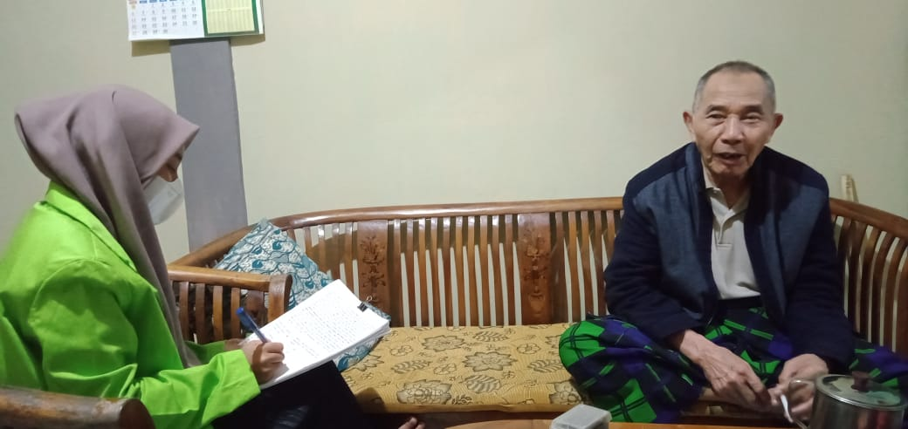
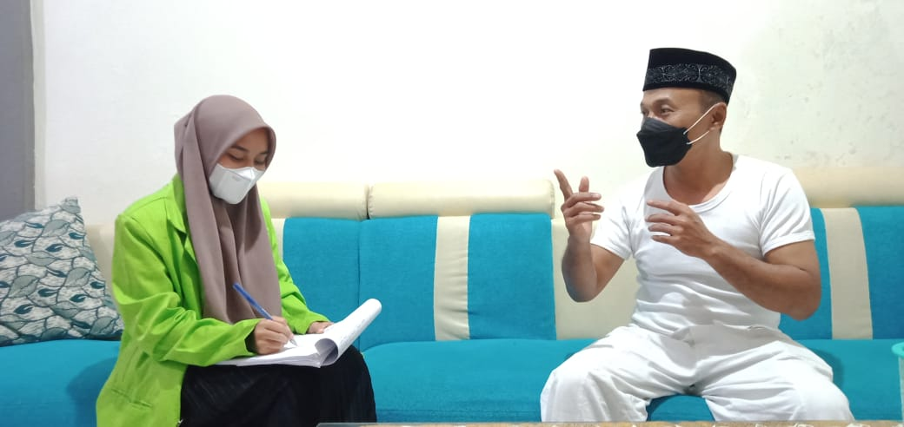
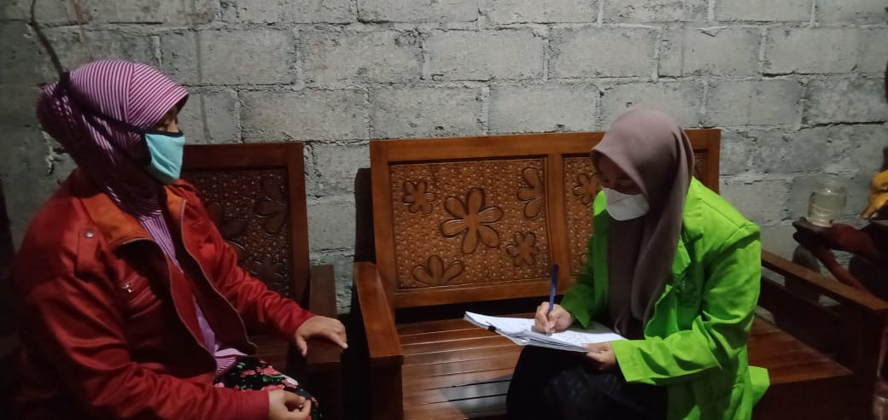
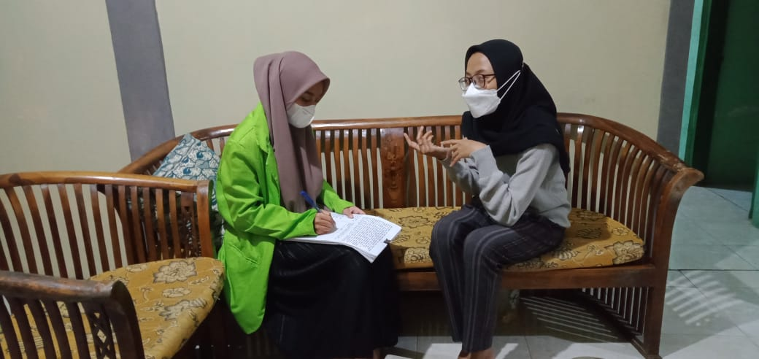
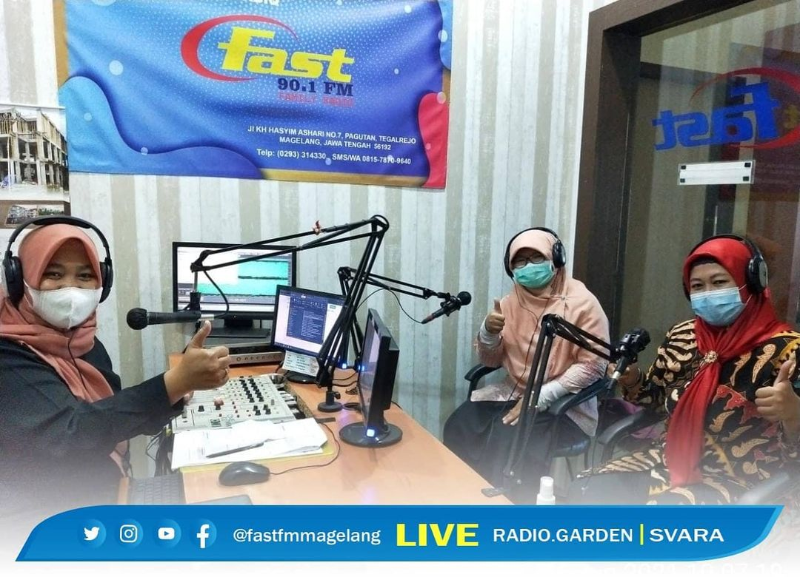
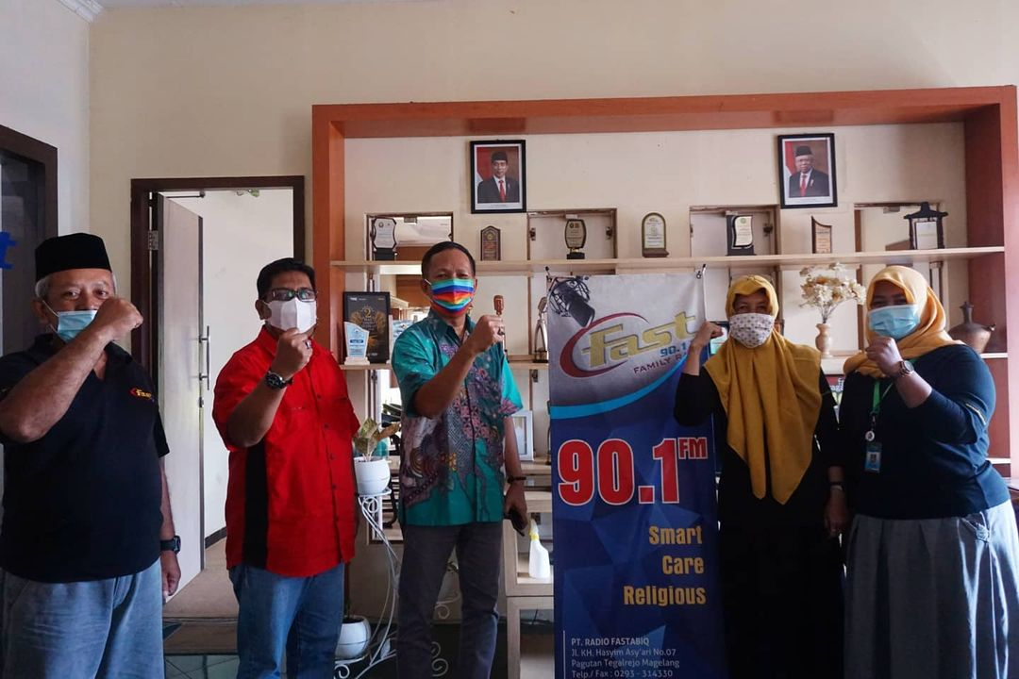
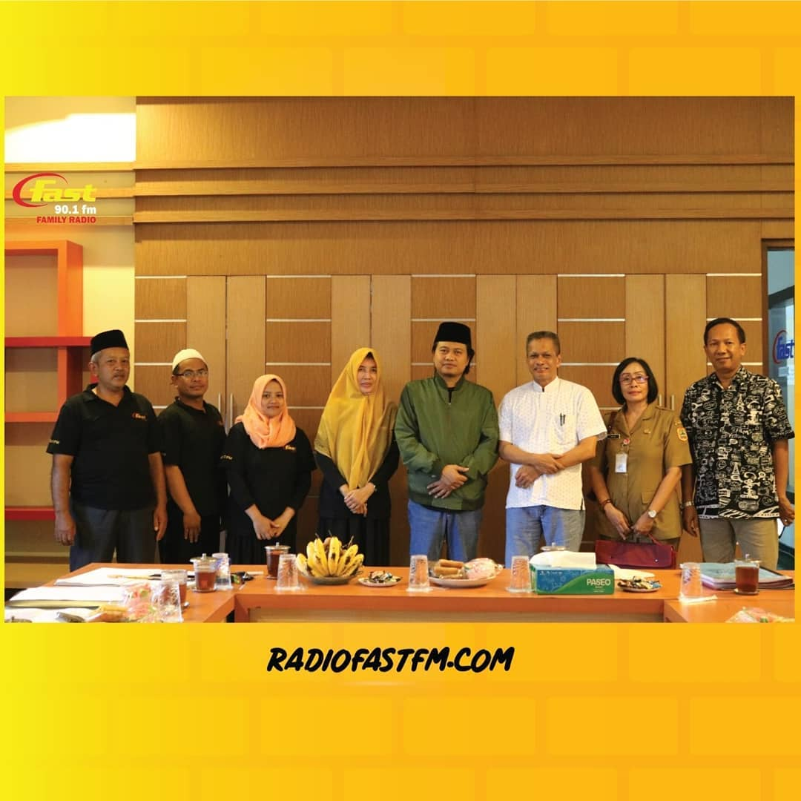
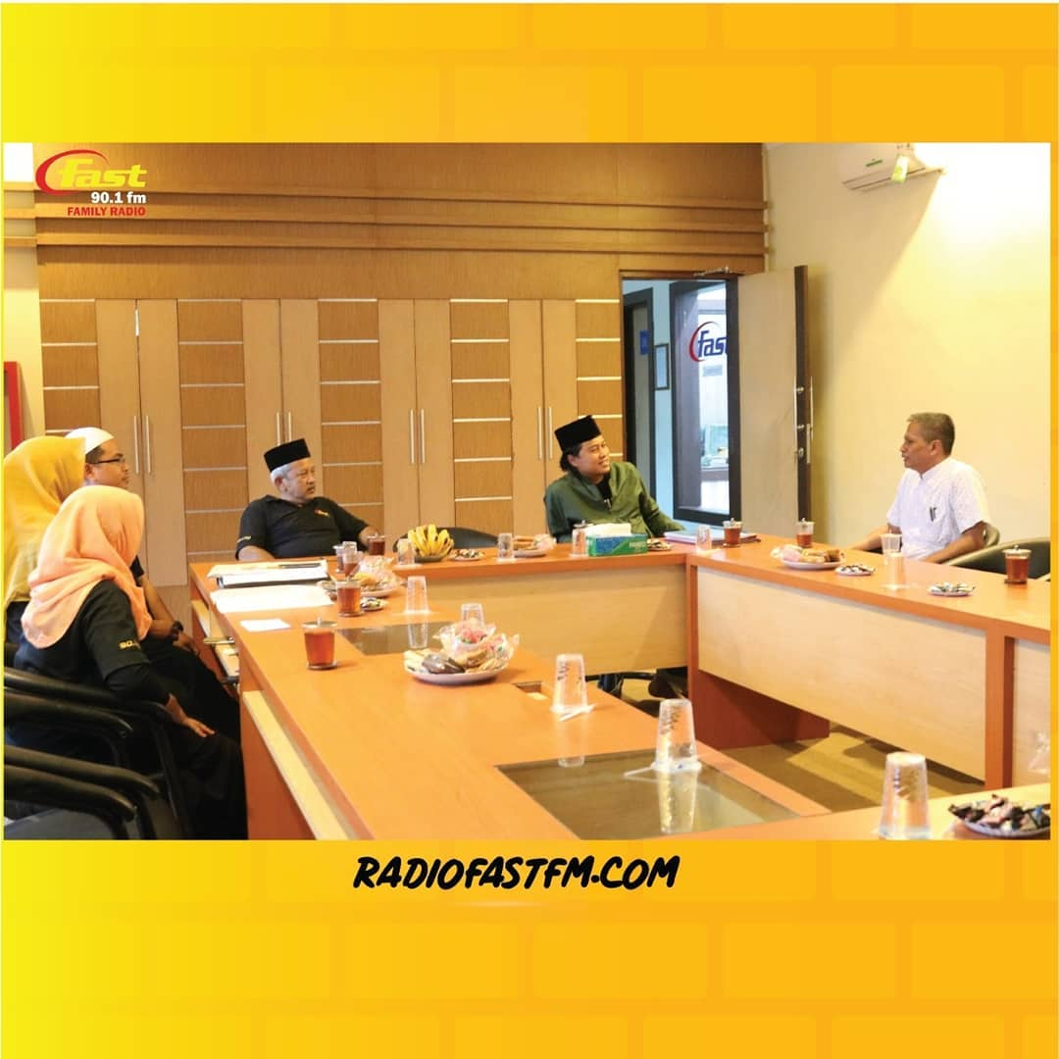

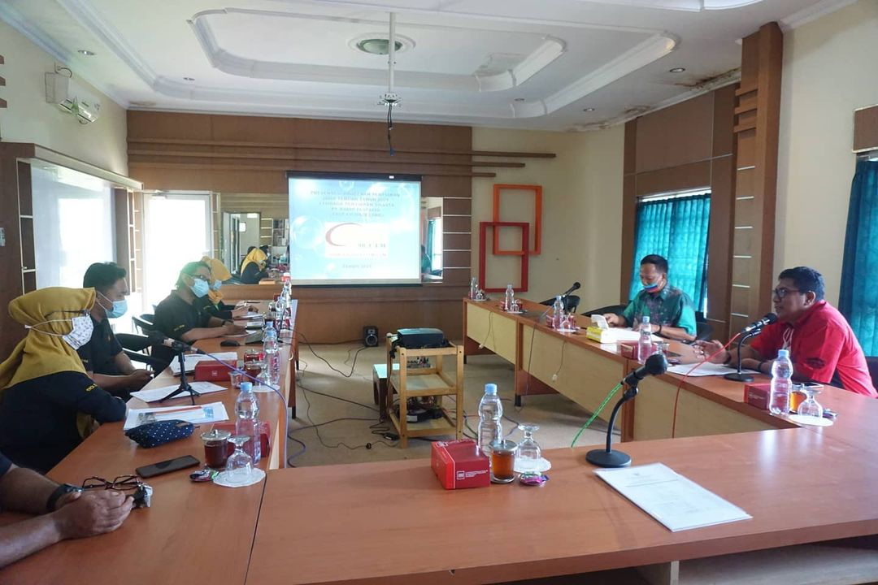
Sumber dokumentasi diambil dari akun Instagram Fast FM Magelang, pada 18 Juni 2021 Pukul 08.14 WIB
https://www.instagram.com/p/CQKsWXrpx9k/?utm_medium=copy_link
https://www.instagram.com/p/CM370kZpXAm/?utm_medium=copy_link
https://www.instagram.com/p/BwRUXBRJU4J/?utm_medium=copy_link

DAFTAR RIWAYAT HIDUP
Yang bertanda tangan di bawah ini :
Nama : Istiq Nafi Naenal Miladiah
TTL : Magelang, 23 Maret 1998
Jenis Kelamin : Perempuan
Agama : Islam
Alamat : Rt 001/ Rw 001 Dusun Pijahan, Desa Kalipucang, Kecamatan Grabag, Kabupaten Magelang
Riwayat Pendidikan :
- SDN Kalipucang Lulus Tahun 2011
- SMP Negeri 1 Grabag Lulus Tahun 2013
- MAN 1 Kota Magelang Lulus Tahun 2017
- UIN Walisongo Semarang Lulus Tahun 2021
Demikian Riwayat hidup penulis buat dengan sebenar-benarnya dan semoga dapat digunakan sebagaimana mestinya.

Semarang, 23 Juni 2021
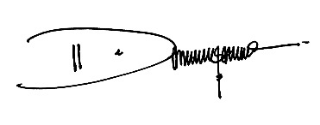
Istiq Nafi Naenal Miladiah
1701026092

